DAMPAK PEMASARAN ONLINE TERHADAP PENINGKATAN PENDAPATAN PETANI BUNGA POTONG TANAMAN HIAS
DESA GUNUNGSARI KECAMATAN BUMIAJI KOTA BATU
JAWA TIMUR

TUGAS AKHIR

PROGRAM STUDI PENYULUHAN PERTANIAN BERKELANJUTAN

FERRIL NURHIDAYAT
NIRM 07.1.2.16.2058



POLITEKNIK PEMBANGUNAN PERTANIAN MALANG
BADAN PENYULUHAN DAN PENGEMBANGAN SDM PERTANIAN
KEMENTERIAN PERTANIAN
2020

DAMPAK PEMASARAN ONLINE TERHADAP PENINGKATAN PENDAPATAN PETANI BUNGA POTONG TANAMAN HIAS
DESA GUNUNGSARI KECAMATAN BUMIAJI KOTA BATU
JAWA TIMUR

TUGAS AKHIR

Diajukan sebagai syarat
untuk memperoleh gelar Sarjana Terapan (S.Tr)

PROGRAM STUDI PENYULUHAN PERTANIAN BERKELANJUTAN

FERRIL NURHIDAYAT
07.1.2.16.2058

POLITEKNIK PEMBANGUNAN PERTANIAN MALANG
BADAN PENYULUHAN DAN PENGEMBANGAN SDM PERTANIAN
KEMENTERIAN PERTANIAN
2020
HALAMAN PERUNTUKAN

Karya ilmiah ini kupersembahkan kepada
Bapak Muhammad Yunus Muda, Ibu Rabiah, dan Adik-adikku tercinta.
Atas segala kasih sayang, dukungan serta doa yang tak henti-hentinya kalian telah berikan kepadaku.
Pembimbing 1 dan Pembimbing 2, yang telah membimbing saya dalam pelaksanaan Tugas Akhir saya sehingga TA ini dapat terselesaikan tepat waktu.
Sahabat –sahabatku “Tim Kazebo, Tim Blok Atas dan Rekan Asrama yang paling terkasih”, terima kasih atas segala canda tawa dan suka duka yang telah kita lewati bersama dalam pendidikan empat tahun ini dan semoga pertemanan ini akan terjalin selamanya.
Teman-teman kelas Pertanian A dan seluruh angkatan jurusan Penyuluhan Pertanian Berkelanjutan Politeknik Pembangunan Pertanian Malang 2016, terima kasih atas segala bantuan, kerjasama dan kenangan yang telah kalian berikan.
Semua pihak yang tidak dapat disebutkan satu persatu dan yang telah membantu penulis dalam menyelesaikan Tugas Akhir ini.
PERNYATAAN
ORISINALITAS TA
Saya menyatakan dengan sebenar-benarnya bahwa sepanjang pengetahuan saya, didalam naskah TA ini terdapat karya ilmiah yang pernah diajukan oleh orang lain sebagai Tugas Akhir atau untuk memperoleh gelar akademik di suatu Perguruan Tinggi, dan tidak terdapat karya atau pendapat yang pernah di tulis atau diterbitkan oleh orang lain, kecuali yang secara tertulis dikutip dalam naskah ini disebutkan dalam sumber kutipan dan daftar pustaka.
Apabila ternyata di dalam naskah TA ini dapat dibuktikan terdapat unsur-unsur PLAGIASI, saya bersedia TA ini digugurkan dan gelar vokasi yang telah saya peroleh (S.Tr) dibatalkan, serta diproses sesuai dengan peraturan perundang-undangan yang berlaku.

Malang, Agustus 2020
Mahasiswa,

Nama : Ferril Nurhidayat
NIRM : 07.1.2.16.2058

TUGAS AKHIR

Dampak Pemasaran Online terhadap Peningkatan Pendapatan Petani Bunga Potong Tanaman Hias Desa Gunungsari Kecamatan Bumi Aji Kota Batu Jawa Timur

FERRIL NURHIDAYAT
NIRM 07.1.2.16.2058

Malang, ......................................................................

Pembimbing I, Pembimbing II

(Gunawan, SP, M.Si) (Hamyana, SST, M.Si)
NIP. 19690829 200212 1 001 NIP. 19850329 200604 1 001

Mengetahui,

Direktur
Politeknik Pembangunan Pertanian Malang

(Dr.Bambang Sudarmanto. S.Pt, MP)
NIP. 19670509 199603 1 002

TUGAS AKHIR

Dampak Pemasaran Online terhadap Peningkatan Pendapatan Petani Bunga Potong Tanaman Hias Desa Gunungsari Kecamatan Bumi Aji Kota Batu Jawa Timur

FERRIL NURHIDAYAT
NIRM 07.1.2.16.2058

Telah dipertahankan di depan penguji
pada tanggal ..................
Dinyatakan telah memenuhi syarat

Penguji I, Penguji II

(Gunawan, SP, M.Si) (Hamyana, SST, M.Si)
NIP. 19690829 200212 1 001 NIP. 19850329 200604 1 001

Penguji III,

(Muhammad Saikhu, SP, M.Agr)
NIP. 19720731 200604 1 008

RINGKASAN
Ferril Nurhidayat, NIRM 07.1.2.16.2058. Dampak Pemasaran Online Terhadap Peningkatan Pendapatan Petani Bunga Potong Tanaman Hias Desa Gunungsari Kecamatan Bumiaji Kota Batu Jawa Timur. Pembimbing I : Gunawan, SP, M.Si dan Pembimbing II : Hamyana, SST, M.Si.
Tujuan pelaksanaan Tugas Akhir ini adalah : 1) Mengetahui perbedaan pendapatan petani bunga potong sebelum dan sesudah menggunakan pemasaran online. 2) Menganalisis pengaruh pemasaran online terhadap peningkatan pendapatan. 3) Membuat rancangan penyuluhan terkait peningkatan pendapatan dengan cara pemasaran online. Pelaksanaan kegiatan Tugas Akhir di Kampuas Politeknik Pembangunan Pertanian Malang pada bulan Januari hingga Juli 2020.
Kesimpulan pelaksanaan Tugas Akhir ini adalah sebagai berikut : 1) Terdapat perbedaan yang signifikan antara pendapatan sebelum menggunakan pemasaran online dan sesudah menggunakan pemasaran online dimana rata-rata pendapatan sebelum menggunakan pemasaran online sebesar Rp. 19.153.202 dan sesudah menggunakan pemasaran online sebesar Rp. 28.887.702. 2) Hasil peelitian menunjukkan bahwa pemasaran online berpengaruh secara signifikan terhadap peningkatan pendapatan petani bunga potong mawar di Desa Gunungsari Kecamatan Bumiaji Kota Batu Provinsi Jawa Timur. 3) Rancangan penyuluhan disusun sesuai dengan karakteristik sasaran yang meliputi tujuan yaitu dengan materi penyuluhan yang dilakukan sebanyak dua kali masing-masing “Tutorial menggunakan aplikasi TaniHub dan Among Tani” dan “Optimalisasi pemasaran online dengan aplikasi TaniHub dan Among Tani’. Media yang digunakan ialah media cetak folder dan media elektronik smarphone, metode menggunakan diskusi dan ceramah serta demonstrasi cara, yang di ikuti oleh 17 anggota gabungan kelompok tani Gunungsari Makmur, Desa Gunungsari, Kecamatan Bumiaji, Kota Batu.
Kata Kunci : Analisis pengaruh, analisis perbedaan, Pemasaran online, pendapatan, petani bunga potong mawar.

KATA PENGANTAR
Puji syukur penulis ucapkan kehadirat Tuhan Yang Maha Esa karena atas rahmat dan karunia-Nya penulis dapat menyusun Laporan Tugas Akhir dengan judul Dampak Pemasaran Online terhadap Peningkatan Pendapatan Petani Bunga Potong Tanaman Hias Desa Gunungsari Kecamatan Bumi Aji Kota Batu Jawa Timur dapat terselesaikan.
Dalam penyusunan laporan tugas akhir ini penulis mengucapkan terima kasih kepada yang terhormat :
- Gunawan, SP, M.Si selaku Dosen Pembimbing I dan Ketua Program Studi Penyuluhan Pertanian Berkelanjutan
- Hamyana, SST, M.Si selaku Dosen Pembimbing II
- Dr. Bambang Sudarmanto, S.Pt, MP Selaku Direktur Politeknik Pembangunan Pertanian Malang.
- Semua pihak yang telah membantu dalam penyusunan proposal ini
Semoga laporan tugas akhir ini dapat bermanfaat bagi penulis maupun bagi pembaca sebagai acuan atau pedoman dalam melakukan kegiatan penelitian. Saran dan masukan yang sifatnya membangun dari semua pihak terkait kegiatan penelitian sangat diharapkan oleh penulis.

Malang, Agustus 2020

Penulis

DAFTAR ISI
LEMBAR PENGESAHAN v
KATA PENGANTAR viii
DAFTAR ISI ix
DAFTAR GAMBAR xii
DAFTAR TABEL xiii
DAFTAR LAMPIRAN xv

- PENDAHULUAN 1
1.1 Latar Belakang 1
1.2 Rumusan Masalah 4
1.3 Tujuan 4
1.4 Manfaat 4

II. TINJAUAN PUSTAKA 6
2.1 Penelitian Terdahulu 6
2.2 Landasan Teori 9
2.2.1 Teori Dampak 9
2.2.2 Bunga Potong Tanaman Hias 10
2.2.3 Karakteristik Bunga Potong Mawar 11
2.2.4 Pemasaran 13
2.2.5 Pemasaran Online 14
2.2.6 Pendapatan 15
2.2.7 Biaya Usaha Tani 16
2.2.8 Penerimaan Usaha Tani 17
2.2.9 Pendapatan Usaha Tani 18
2.2.10 Aspek Penyuluhan 18
2.3 Kerangka Pikir 33

III. METODE PENELITIAN 34
3.1 Lokasi dan Waktu 34
3.2 Metode Kajian 34
3.2.1 Jenis Penelitian 34
3.2.2 Populasi dan Sampel 35
3.2.3 Variabel Penelitian 36
3.2.4 Teknik Pengumpulan Data 37
3.2.5 Analisis Data 37
3.2.6 Hipotesis Penelitian 42
3.3 Metode Perancangan Penyuluhan 42
3.3.1 Tujuan Penyuluhan 42
3.3.2 Sasaran Penyuluhan 42
3.3.3 Materi Penyuluhan 43
3.3.4 Metode Penyuluhan 43
3.4 Metode Implementasi 43
3.4.1 Pelaksanaan Penyuluhan 43
3.5 Metode Evaluasi Rancangan 44
3.5.1Menentukan Metode Evaluasi 44

IV. HASIL KAJIAN 47
4.1 Identifikasi Potensi Wilayah 47
4.2 Karakteristik Responden 56
4.2.1 Responden Berdasarkan Usia 56
4.2.2 Responden Berdasarkan Pendidikan 57
4.2.3 Responden Berdasarkan Luas Kepemilikan Lahan 57
4.2.4 Responden Berdasarkan Lama Usaha Tani 58
4.3 Kajian Produksi Sebelum dan Sesudah Menggunakan Pemasaran Online 59
4.4 Biaya Produksi 60
4.5 Kajian Pendapatan Sebelu dan Sesudah Menggunakan Pemasaran Online 61
4.6 Hasil Uji Paired Sample T-test 62
4.7 Hasil Uji Pengaruh Pemasaran Online Terhadap Peningkatan Pendapatan 63
4.7.1 Hasil Uji Validitas Kuesioner Kajian 63
4.7.2 Hasil Uji Reliabilitas Kuesioner Kajian 64
4.7.3 Uji Asumsi Klasik 65
4.7.4 Hasil Analisis Regresi Linier Sederhana 69
4.7.5 Uji Kelayakan Regresi Sederhana 71

V. PERANCANGAN DAN IMPLEMENTASI 73
5.1 Perancangan Penyuluhan 73
5.1.1 Tujuan Penyuluhan 73
5.1.2 Sasaran Penyuluhan 73
5.1.3 Materi Penyuluhan 74
5.1.4 Media Penyuluhan 74
5.1.5 Metode Penyuluhan 74
5.1.6 Evaluasi Penyuluhan Pertanian 75
5.2 Implementasi 77
5.2.1 Lokasi dan Waktu 77
5.2.2 Persiapan Penyuluhan 77
5.2.3 Pelaksanaan Penyuluhan 78
5.2.4 Hasil Evaluasi Penyuluhan 79

VI. PEMBAHASAN 83
6.1 Biaya Produksi, Penerimaan dan Pendapatan Petani Sebelum menggunakan Pemasaran Online 83
6.2 Biaya Produksi, Penerimaan dan Pendapatan Petani Sebelum menggunakan Pemasaran Online 84
6.3 Analisis Peningkatan Pendapatan 85
6.4 Pengaruh Pemasaran Online Terhadap Peningkatan Pendapatan 86
6.5 Evaluasi Peningkatan Pengetahuan 88
6.6 Efektifitas Nilai Peningkatan Pengetahuan 90

VII. PENUTUP 92
7.1 Kesimpulan 92
7.2 Saran 93

DAFTAR PUSTAKA 94
LAMPIRAN 98

DAFTAR GAMBAR
Gambar Halaman
Gambar 2.1. Kerangka Pikir 33
Gambar 4.1. Grafik Uji Normalitas 67
Gambar 4.2. Grafik Uji Heteroskedastisitas 68
Gambar 6.1. Hasil Evaluasi Penyuluhan 89

DAFTAR TABEL
Tabel Halaman
Tabel 3.1 Kelas Interval Pengetahuan 45
Tabel 4.1 Data Jumlah Penduduk Berdasarkan Jenis Kelamin 48
Tabel 4.2 Data Jumlah Penduduk Berdasarkan Pekerjaan 48
Tabel 4.3 Data Jumlah Penduduk Berdasarkan Usia Produktif 50
Tabel 4.4 Tingkat Pendidikan Masyarakat Desa Gunungsari 51
Tabel 4.5 Kalender Musim Hasil Pertanian dan Peternakan 52
Tabel 4.6 Masalah dan Potensi Kelembagaan dalam Pengembangan Desa 55
Tabel 4.7 Distribusi Responden Berdasarkan Usia 56
Tabel 4.8 Distribusi Responden Berdasarkan Pendidikan 57
Tabel 4.9 Distribusi Responden Berdasarkan Luas Lahan 58
Tabel 4.10 Distribusi Responden Berdasarkan Lama Usaha Tani 58
Tabel 4.11 Rata-rata Luas Lahan, Produksi dan Harga Bunga Mawar 59
Tabel 4.12 Rata-rata Biaya Produksi 60
Tabel 4.13 Biaya produksi, penerimaan dan pendapatan 61
Tabel 4.14 Hasil Uji Paired Sample T Test 62
Tabel 4.15 Hasil Uji Validitas Instrument 64
Tabel 4.16 Hasil Uji Reliabilitas Variabel Pemasaran Online 65
Tabel 4.17 Hasil Uji Reliabilitas Variabel Pendapatan 65
Tabel 4.18 Hasil Uji Kolmogorov-Smirnov 66
Tabel 4.19 Hasil Uji Glejset 68
Tabel 4.20 Hasil Uji Autokorelasi 69
Tabel 4.21 Hasil Uji Regresi Linier Sederhana 70
Tabel 4.22 Hasil Uji Koefisien Determinasi 71
Tabel 4.23 Hasil Uji Analisis Koefisien Regresi (Uji T) 72
Tabel 5.1 Kelas Interval Pengetahuan 76
Tabel 5.2 Hasil Validitas 80
Tabel 5.3 Hasil Uji Reliabilitas Variabel Instrument Penyuluhan 81
Tabel 5.4 Hasil Evaluasi Pengetahuan 81
Tabel 6.1 Biaya Produksi, Penerimaan dan Pendapatan 83
Tabel 6.2 Biaya Produksi, Penerimaan dan Pendapatan 84
Tabel 6.3 Analisis Peningkatan Pendapatan 85

DAFTAR LAMPIRAN
Lampiran Halaman
Lampiran 1. Kerangka Sampling Penelitian 98
Lampiran 2. Kisi-kisi instrumen 99
Lampiran 3. Kuesioner Penelitian 101
Lampiran 4. Analisis Pendapatan Sebelum Menggunakan Pemasaran Online 109
Lampiran 5. Analisis Pendapatan Sesudah Menggunakan Pemasaran Online 113
Lampiran 6. Uji Validitas dan Reliabiitas Instrumen Penelitian 117
Lampiran 7. Karakteristik Responden 121
Lampiran 8. Rekapitulasi Tabulasi Data Instrumen Penelitian 124
Lampiran 9. Kuesioner Evaluasi Penyuluhan 127
Lampiran 10. Uji Validitas dan Reliabilitas Instrumen Evaluasi Penyuluhan 131
Lampiran 11. Karakteristik Responden Penyuluhan 133
Lampiran 12. Rekapitulasi Tabulasi Data Instrumen Evaluasi (Pre-Test) 134
Lampiran 13. Rekapitulasi Tabulasi Data Instrumen Evaluasi (Post-Test) 135 Lampiran 14. Matriks Pengambilan Keputusan Materi Penyuluhan 136
Lampiran 15. Matriks Analisa Penetapan Metode Penyuluhan 138
Lampiran 16. Kontekstualisasi Keadaan Lapangan 139
Lampiran 17. Sinopsis 142
Lampiran 18. Lembar Persiapan Menyuluh (LPM) 143
Lampiran 19. Berita Acara Kegiatan Penyuluhan 145
Lampiran 20. Daftar Hadir Petani 147
Lampiran 21. Media Penyuluhan 151
Lampiran 22. Dokumentasi Kegiatan 153

BAB I
PENDAHULUAN
- Latar Belakang
Perkembangan teknologi saat ini sangat mempengaruhi berbagai kegiatan masyarakat di dunia. Perkembangan teknologi sangat menguntungkan bagi seluruh masyarakat dunia dalam mengakses dan mendapatkan informasi termasuk menunjang aktifitas bisnis. Dengan internet teknologi informasi mampu berkembang pesat hingga saat ini. Seiring kemajuan teknologi internet, ketepatan informasi juga perlu adanya pengecekan apakah benar atau tidaknya informasi tersebut dengan adanya penyaringan data agar mendapatkan informasi yang tepat dan relavan.
Peranan teknologi menjadi sangat dominan bagi perkembangan perusahaan. Mulai untuk peningkatan penjualan, transaksi, kinerja perusahaan, sampai pada alasan efisiensi, efektifitas dan meningkatkan pendapatan. Bisnis apapun bentuknya, membutuhkan penjualan agar tetap survive. Pemasaran online sendiri didefinisikan sebagai proses bisnis yang menggunakan teknologi informasi dan komunikasi untuk mencapai perubahan dan pertumbuhan bagi perusahaan. Persaingan bisnis dengan penggunaaan teknologi informasi dapat kita lihat salah satunya pada pemasaran produk, dengan menggunakan media online yang relatif mudah dan cepat dalam melakukan pemasaran suatu produk untuk menuju pasar, salah satu teknologi informasi yang banyak digunakan dalam dunia bisnis yaitu pemasaran online (Asosiasi Penyelenggara Jasa Internet Indonesia, 2016).
Teknologi informasi ini merupakan salah satu kebutuhan untuk meningkatkan serta memenangkan persaingan bisnis dalam bidang pemasaran maupun penjualan dari hasil produksi. Penggunaan pemasaran online tersebut akan memperlihatkan adanya kemudahan dalam pemasaran, bertransaksi, pengurangan biaya dan mempercepat proses transaksi. Proses administrasi jual beli akan dilakukan secara online, sehingga akan sangat membantu kedua pihak dalam menyelesaikan proses penjualan dan pembelian. Kenyataan yang sedang berkembang saat ini adalah internet dijadikan sebagai sarana utama para pelaku usaha untuk menjual dan mempromosikan usaha mereka. Sifatnya yang mudah menjadikan internet sebagai media yang mampu menjawab tantangan atau kendala bisnis, seperti wilayah geografis, promosi, target pemasaran, proses administrasi pembelian dan penjualan.
Seiring dengan perkembangan jaman, peningkatan teknologi menyebabkan pergeseran pola komunikasi antara produsen dan konsumen. Konsumen akan mencari informasi tentang produk yang akan dibeli dengan membandingkan produk sejenis menggunakan sarana informasi teknologi tanpa harus turun lansung ke lapangan seperti pemasaran online. Solusi pemanfaatan teknologi tepat guna adalah berbisnis dengan teknologi yang dimiliki. Di dunia internet istilah “pemasaran online” atau “marketing online” saat ini sangatlah tidak asing. Peluang peluang positif yang menarik tersebar diberbagai website di Internet. Internet membuat channel baru untuk komunikasi interaktif antara kosumen, penjual, dan rekan bisnis lainnya. Hal ini memungkinkan perusahaan berinteraksi dan bekerja sama secara terus menerus dalam pengembangan produk, pemasaran, pengiriman, pelayanan, dan dukungan teknik.
Pemasaran online belakangan ini digemari oleh kalangan produsen baik besar maupun kecil serta penjual eceran umumnya. Hal ini karena pemasaran dan promosi melalui media online lebih mudah menjangkau konsumen dalam hal memperkenalkan atau menjual produknya. Pemasaran online mempermudah antara konsumen dan produsen dalam melakukan transaksi.

Teknologi informasi dalam bidang pemasaran online telah banyak digunakan oleh industri dari yang tarafnya kecil, menengah, maupun besar tak terkecuali pada sektor agribisnis yang sebagian proses mulai dari hulu dan hilirnya menerapakan teknologi informasi, salah satu contoh usaha dibidang agribisnis yang menerapkan teknologi informasi pada strategi promosinya adalah petani bunga potong tanaman hias mawar, yang bertempat di Desa Gunungsari Kecamatan Bumiaji, Kota Batu, Jawa Timur.
Desa Gunungsari Kecamatan Bumiaji, Kota Batu merupakan salah satu wilayah di Jawa Timur dengan laju perkembangan produksi bunga yang signifikan. BPS Kota Batu (2019) menunjukkan produksi bunga pada tahun 2019 mengalami kenaikan dari 95,6 juta potong pada tahun 2018 naik menjadi 99,5 juta potong. Desa Gunungsari Kecamatan Bumiaji menjadi sentra produksi karena menghasilkan bunga potong mawar yang berkualitas..
Produsen bunga potong mawar sebelumnya menerapkan pemasaran secara offline, permasalahan seperti harga jual yang rendah, kurangnya promosi, dan cakupan konsumen yang diperoleh tidak luas. Sebagian besar cakupan konsumen berasal dari orang-orang yang sudah datang ke lokasi pasar. Hadirnya teknologi pemasaran online pada petani bunga potong mawar di Desa Gunungsari Kecamatan Bumiaji Kota Batu sangat memudahkan petani dalam hal melakukan pemasaran, promosi produk, penjualan dan meningkatkan harga jual. Namun penerapan yang belum sepenuhnya maksimal pada media pemasaran online. Sehingga perlu diadakan penelitian perbandingan pendapatan usahataninya, apakah ada perbedaan pendapatan sebelum menggunakan pemasaran online dan sesudah menggunakan pemasaran online dan apakah terjadi peningkatan pendapatan, serta dilakukan penelitian apakah penggunaan pemasaran online berpengaruh terhadap peningkatan pendapatan petani bunga potong mawar di Desa Gunungsari Kecamatan Bumiaji Kota Batu Provinsi Jawa Timur.
Berdasarkan uraian tersebut maka penulis bermaksud melaksanakan kajian dengan judul “Dampak Pemasaran Online Terhadap Peningkatan Pendapatan Petani Bunga Potong Tanaman Hias Desa Gunungsari Kecamatan Bumiaji Kota Batu Jawa Timur”.
- Rumusan Masalah
- Bagaimana perbedaan pendapatan petani bunga potong sebelum dan sesudah menggunakan pemasaran online?
- Bagaimana pengaruh pemasaran online terhadap peningkatan pendapatan?
- Bagaimana menyusun rancangan penyuluhan terkait peningkatan pendapatan dengan cara pemasaran online?
- Tujuan
- Mengetahui perbedaan pendapatan petani bunga potong sebelum dan sesudah menggunakan pemasaran online.
- Menganalisis pengaruh pemasaran online terhadap peningkatan pendapatan.
- Membuat rancangan penyuluhan terkait peningkatan pendapatan dengan cara pemasaran online.
- Manfaat
- Bagi Penulis, penelitian ini merupakan salah satu bentuk solusi untuk pemecahan masalah yang dihadapi petani.
- Bagi Petani, hasil penelitian ini dapat menjadi pedoman atau acuan untuk meningkatkan harga jual, pendapatan dan perluasan pasar konsumen.
- Bagi Penyuluh atau Petugas Lapangan, hasil dari penelitian ini dapat dijadikan sebagai bahan materi untuk penyuluhan kedepannya.
- Bagi Institusi Politeknik Pembangunan Pertanian Malang, hasil dari penelitian ini sebagai pembaharuan penyuluhan yang bermanfaat bagi masyarakat.

BAB II
TINJAUAN PUSTAKA
- Penelitian Terdahulu
Wuisan (2017) melakukan penelitian dengan judul “Analisis Penggunaan E-Commerce Agribisnis Pada Pemasaran Bawang Merah dan Cabai Merah”. Tujuan dari penelitian ini ialah menganalisis efisiensi pemasaran dari dua komoditas agribisnis yaitu cabai merah dan bawang merah melalui platform penjualan online serta menganalisis efisiensi pemasaran platform e-commerce melalui pendekatan perbandingan dengan pemasaran non e-commerce. Penelitian ini menggunakan metode pendekatan secara kuantitatif dan kualitatif. Teknik pengambilan sampel dalam penelitian ini ialah judgemental sampling, yaitu responden dipilih berdasarkan pertimbangan mengenai keadaan perusahaan serta prestasi yang telah diperoleh, platform Sikumis merupakan pelopor platform e-commerce agribisnis di Indonesia. Sampel yang digunakan sebanyak dua platform e-commerce, 20 responden konsumen, 12 responden petani mitra. Instrument pengambilan data pada penelitian ini ialah dengan wawancara juga menggunakan kuesioner. Hasil dari penelitian ini ialah dengan menggunakan e-commerce peluang mendapatkan pembeli lebih banyak dari pada membuka toko fisik karena area pemasaran tidak terbatas. Dengan hasil analisis nilai R/C rasio penjualan yaitu sebesar 1,13 per volume penjualan awang merah dan cabai merah pada platform e-commerce limakilo sudah efisien. (Wuisan, 2)
Nabhani, et al (2015) melakukan penelitian dengan judul “The Impact of Mobile Internet Adoption by Cocoa Farmers: A Case Study in Southern East Java, Indonesia”. Tujuan penelitian ini ialah menguji dampak adopsi mobile internet oleh petani kakao dalam kinerja bisnis. Faktor utama diteliti dalam penelitian ini adalah kreativitas dan inovasi. Sampel penelitian terdiri dari 193 petani kakao di wilayah Jawa Timur bagian selatan. Data dianalisis dengan menggunakan Structural Equation Modeling (SEM). Kajian mengungkapkan bahwa kinerja bisnis secara signifikan dipengaruhi oleh kreativitas dan inovasi. Kreativitas dan inovasi diukur dengan pengembangan produk baru, proses baru, dan cara pemasaran baru, sementara kinerja bisnis diukur dengan peningkatan penjualan, peningkatan profitabilitas dan pangsa pasar. Penelitian ini memiliki keterbatasan bahwa generalisasi dari temuan terbatas pada lingkup geografis sampel.
Helmalia dan Afrinawati (2018) melakukan penelitian dengan judul “Pengaruh E-Commerce Terhadap Peningkatan Pendapatan Usaha Mikro Kecil dan Menengah di Kota Padang”. Tujuan penelitian ini ialah mengetahui pengaruh pemasaran melalui e-commerce terhadap peningkatan pendapatan UMKM. Metode analisis data yang digunakan adalah dengan menggunakan pendekatan deskriptif kuantitatif. Dalam penelitian ini, analisis regresi linear sederhana berperan sebagai teknik statistik yang digunakan untuk menguji ada atau tidaknya pengaruh variabel x terhadap variabel y. Teknik pengumpulan data pada penelitian ini ialah dengan menggunakan kuesioner dan melakukan wawancara. Teknik pengambilan sampel ialah dengan teknik sampling purposive yaitu metode penetapan responden untuk dijadikan sampel berdasarkan pada kriteria-kriteria tertentu. Dengan jumpah populasi yang akan di teliti sebanyak 108 unit UMKM dan mengambil sampel sebanyak 52 UMKM. Hasil dari penelitian ini ialah pengaruh e-commerce terhadap peningkatan pendapatan UMKM binaan RKB BNI Kota Padang bahwa variabel e-commerce (X) berpengaruh signifikan terhadap variabel pendapatan (Y). (Helmalia & Afrinawati, 2018)
George K. Amoako (2012) melakukan penelitian dengan judul “An Analysis of the Impact of Strategic Marketing on Profitability of Rural Banks – A Case Study of Dangme Bank”. Tujuan penelitian ini ialah menguji faktor-faktor yang mempengaruhi pemasaran strategis dalam kaitannya dengan profitabilitas di PT perbankan pedesaan di Ghana. Penelitian ini dilakukan dengan metode kuantitatif. Pendekatan instrument yang dilakukan ialah dengan menggunakan kuisioner dengan sampel sebanyak 40 orang dengan pembagian 20 pelanggan dan 20 staff perbankan. Metode analisis yang digunakan dengan menggunakan regresi linear dengan variabel (x) yaitu strategi pemasaran dan variabel (y) ialah keuntungan. Hasil dari penelitian ini ialah strategi pemasaran sangat mempengaruhi variabel keuntungan. (Amoako & Dartey-Baah, 2012)
Hwei Cheng Wang (2011) melakukan penelitian dengan judul “The Impact Of Internet Marketing On Profitability”. Penelitian ini menguji apakah internet marketing menjadi saluran pemasaran populer atau menjadi saluran pemasaran utama untuk perusahaan di masa depan, dengan melakukan perbandingan antara melakukan pemasaran online dan pemasaran offline. Teknik analisis yang digunakan ialah dengan menggunakan Uji T test dengan variabel dependen (x) margin laba kotor, margin laba bersih, ROE-Return on Equity, ROA-Return on Asset, dan ROS-Return on Sales. Serta variabel (y) ialah keuntungan dan pendapatan. Hasil penelitian ini menunjukkan bahwa ada perbedaan yang signifikan antara pemasaran online dan pemasaran offline. Temuan menyarankan bahwa manajer, investor, dan pembuat keputusan harus yakin untuk memilih saluran pemasaran yang tepat untuk memastikan keuntungan untuk tujuan perbandingan ketika memeriksa rasio ini. (Wang, Chen, & Chang, 2011)
Pergiwati pada tahun 2013 yang berjudul “Efektifitas Situs Pemasaran Online bagi Penjual”. Tujuan penelitian ini ialah mengetahui efektifitas situs pemasaran online bagi penjual jika ditinjau dari member aktif TokoBagus.com. Penelitian ini merupakan penelitian kuantitatif dengan data primer. Pengumpulan data dalam penelitian ini menggunakan metode kuisioner. Hasil studi menunjukkan bahwa situs pemasaran online sangat efektif bagi penjual jika dilihat dari perspektif member aktif TokoBagus.com. hal ini dikarenakan situs TokoBagus.com saat ini menjadi situs jual-beli nomor satu di Indonesia dengan prestasi – prestasi yang diraih TokoBagus.com mampu berhasil menembus jumlah member aktif hingga dua juta lima ratus ribu orang lebih sejak didirikan delapan tahun silam dan lebih dari seratus ribu pengunjung setiap harinya. Dengan kata lain fakta-fakta tersebut membuktikan situs pemasaran online cukup efektif bagi penjual.
Penelitian yang dilakukan oleh peneliti memiliki beberapa kesamaan dengan beberapa penelitian diatas, antara lain pada teknik pengumpulan data berupa wawancara dan penyebaran kuesioner, selanjutnya adalah metode analisis data berupa analisis regresi linier sederhana dan uji asumsi klasik. Selain itu juga terletak pada beberapa variabel yang digunakan seperti variabel pemasaran online. Perbedaan penelitian ini dari penelitian sebelumnya adalah perbedaan pada lokasi, sasaran dan waktu penelitian. Selain itu perbedaan juga terletak pada topik penelitian yang diteliti.
- Landasan Teori
- Teori Dampak
Dampak menurut Gorys Kerap dalam Otto Soemarwoto (2009), adalah pengaruh yang kuat dari seseorang atau kelompok orang di dalam menjalankan tugas dan kedudukannya sesuai dengan statusnya dalam masyarakat, sehingga akan membawa akibat terhadap perubahan baik positif maupun negatif. Sedangkan menurut Otto Soemarwoto (2009), menyatakan dampak adalah suatu perubahan yang terjadi akibat suatu aktifitas. Aktifitas tersebut dapat bersifat alamiah baik kimia, fisik maupun biologi dan aktifitas dapat pula dilakukan oleh manusia.(Soemarwoto, 2009)
Dampak menurut JE. Hosio (2007), adalah perubahan nyata pada tingkah laku atau sikap yang dihasilkan oleh keluaran kebijakan. Berdasarkan pengertian tersebut maka dampak merupakan suatu perubahan yang nyata akibat dari keluarnya kebijakan terhadap sikap dan tingkah laku. Sedangkan menurut Irfan Islamy (2001), dampak kebijakan adalah akibat-akibat dan konsekuensi-konsekuensi yang ditimbulkan dengan dilaksanakannya kebijakan.
Berdasarkan pendapat para ahli di atas maka dapat disimpulkan bahwa dampak adalah pengaruh atau suatu perubahan yang terjadi sebagai akibat dari suatu aktivitas atau tindakan yang dilaksanakan sebelumnya yang merupakan konsekuensi dari dilaksanakannya suatu kebijakan sehingga akan membawa perubahan baik positif maupun negatif. Terkait dengan masalah pada penelitian ini maka dampak pada penelitian ini adalah suatu perubahan yang terjadi akibat dari penerapan pemasaran online terhadap peningkatan pendapatan petani bunga potong tanaman hias di Desa Gunungsari, Kecamatan Bumiaji, Kota Batu.(
- Bunga Potong Tanaman Hias
Tanaman hias merupakan bagian dari hortikultur non pangan yang digolongkan dalam florikultur. Florikuktur adalah cabang ilmu hortikultura yang mempelajari tanaman hias sebagai bunga potong, daun potong, tanaman pot atau tanaman penghias taman. Komoditi ini dibudidayakan dalam kehidupan sehari-hari untuk dinikmati keindahannya (Lakitan, 1995). Menurut Sudarmono (1997), tanaman hias didefinisikan sebagai jenis tanaman tertentu baik yang berasal dari tanaman daun dan tanaman bunga yang dapat ditata untuk memperindah lingkungan sehingga suasana menjadi lebih artistik dan menarik.
Ashari (1995) menyatakan bahwa industri tanaman hias meliputi budidaya tanaman dalam pot, bunga potong, daun potong dan tanaman hias lainnya yang kebanyakan dilakukan di areal tertentu seperti rumah kaca. Keindahan tanaman tersebut dapat dipancarkan dari keseluruhan tajuk tanaman juga bentuk, warna bunga dan kerangka tanaman. Definisi lain dari tanaman hias dikemukakan oleh (Rahardi, 1997) yang menyatakan bahwa tanaman hias meliput tanaman pot, bunga potong, kaktus, bonsai dan tanaman hidroponik.
Bunga potong tanaman hias merupakan tanaman hortikultur non pangan, berbeda dengan sayur-sayuran atau buah-buahan, tanaman ini dibudidayakan untuk diminati keindahannya atau nilai estetikanya. Keindahan tanaman hias dapat dinikmati dengan cara menghadirkan tanaman tersebut secara utuh di lingkungan permukiman, misalnya dengan menanam tanaman hias tersebut di halaman rumah atau taman-taman umum. Tanaman hias selain ditanam langsung di tanah juga dapat ditanam dalam pot. Dengan demikian, panen tanaman hias dapat dilakukan secara fisik atau non fisik dengan menikmati keindahannya (Lakitan, 1995).
- Karakteristik Bunga Potong Mawar
Menurut Rukmana (1995) mawar merupakan bunga hias berupa herba dengan batang berduri yang mempunyai klasifikasi: Kingdom : Plantae
Divisio : Spermatophyta
Subdivisio : Angiospermae
Class : Magnoliopsida
Ordo : Rosales
Familia : Rosaceae
Genus : Rosa
Spesies : Rosa sp
Selanjutnya menurut Lakitan (1994), mawar adalah semak dari genus Rosa. Menurut Prihmantoro (1997), batang bunga mawar pada umumnya memiliki duri berbentuk seperti pengait yang berfungsi sebagai pegangan sewaktu memanjat tumbuhan lain. Walaupun jarang ditemui, tinggi tanaman mawar yang merambat di tanaman bisa mencapai 20 meter lebih.
Menurut Fisher dan Peter (1984), angin tidak mempengaruhi pertumbuhan bunga mawar, tetapi curah hujan perlu bagi pertumbuhan bunga mawar, dan jumlah curah hujan yang baik adalah 1500 – 3000 mm / tahun. Mawar memerlukan sinar matahari 5 – 6 jam per hari. Di daerah yang cukup sinar matahari, mawar akan rajin dan lebih cepat berbunga serta berbatang kokoh. Sinar matahari pagi lebih baik dari pada sinar matahari sore. Tanaman mawar mempunyai daya adaptasi sangat luas terhadap lingkungan hidup (tumbuh), dan dapat ditanam di daerah beriklim sub-tropis (dingin) maupun di daerah tropis (panas). Suhu udara yang baik adalah 18 – 25 ˚C dengan kelembaban udara 70 – 80 %.
Derajat keasaman tanah yang ideal adalah pH = 5,5 – 7,0. Pada tanah asam (pH = 5,8) perlu dilakukan pengapuran dengan kapur dolomit, Calcit ataupun Zeagro, dengan dosis 4 – 5 ton / hektar. Pemberian kapur bertujuan untuk menaikkan pH tanah, menambah unsur-unsur Ca dan Mg, memperbaiki kehidupan mikroorganisme, memperbaiki bintil – bintil akar, mengurangi keracunan Fe, Mn, dan Al, serta menambah ketersediaan unsur-unsur P dan Mo. Tanah berpori-pori sangat dibutuhkan oleh akar mawar (Fahn, 1991).
Mawar dapat dijangkiti beberapa penyakit, seperti karat daun, yang merupakan penyakit paling serius. Penyebabnya adalah cendawan Phragmidium mucronatum yang menyebabkan kerontokan daun. Penyakit yang tidak begitu berbahaya, misalnya Tepung Mildew, disebabkan cendawan Sphaerotheca pannosa, sedangkan penyakit Bercak Hitam yang ditandai timbulnya bercak-bercak hitam pada daun disebabkan oleh cendawan Diplocarpon rosae. Mawar juga merupakan makanan bagi larva beberapa spesies Lepidoptera (Wikipedia, 2015).
Ciri dan umur tanaman berbbunga ciri-ciri bunga mawar siap dipetik (dipanen) untuk tujuan sebagai bunga potong ialah kuntum bunganya belum mekar penuh dan berukuran normal. Untuk tujuan bunga tabur pemetikan bunga pada stadium setelah mekar penuh. Waktu panen yang ideal adalah pagi atau sore hari (saat suhu udara dan penguapan air tidak terlalu tinggi). Di beberapa sentra produsen bunga potong melakukan pemetikan bunga mawar pada malam hari.
Cara panen bunga mawar adalah dengan memotong tangkai bunga pada bagian dassar (pangkal) atau disertakan dengan beberapa tangkai daun. Alat pemotong bunga mawar dapat berupa pisau ataupun gunting pangkas yang tajam, bersih, dan steril. Tanaman bunga mawar dapat dipanen pada umur 4-5 bulan setelah tanam atau tergantung varietas dan kesuburan pertumbuhannya. Pembuangan ini akan produktif bertahun-tahun berkisar 3-5 tahun.
- Pemasaran
Menurut (Kotler, 2008), pemasaran adalah suatu proses sosial dimana individu dan kelompok mendapatkan apa yang mereka butuhkan dan inginkan dengan menciptakan, menawarkan dan mempertukarkan produk yang bernilai secara bebas dengan pihak lain. Pemasaran lebih menitik beratkan pada pengetahuan akan kebutuhan pelanggan dan upaya untuk memuaskan melalui atribut produk yang ditawarkan, karena kepuasan konsumen dipandang sebagai pusat pertumbuhan, laba dan keamanan eksistensi perusahaan.
Stanton dalam Sanim (2011) pemasaran adalah keseluruhan suatu sistem kegiatan usaha yang dimulai dari merencanakan, menentukan harga, mempromosikan, mendistribusikan barang dan jasa yang dapat memuaskan kebutuhan pembeli. Pemasaran diartikan sebagai kegiatan mulai dari membuat produk, menyalurkan produk sehingga mudah diperoleh oleh pembeli dan selalu tersedia untuk konsumen. Pemasaran terdiri dari pembuatan, pengolahan, penyimpanan, transportasi, distribusi, mulai dari produsen sampai ke tangan konsumen.
Menurut Swastha dan Basu DH (2001), pemasaran adalah suatu sistem keseluruhan dari kegiatan usaha yang ditujukan untuk merencanakan, menentukan harga, mempromosikan dan mendistribusikan barang dan jasa yang memuaskan kebutuhan baik pada pembeli yang ada maupun pembeli potensial. Penegertian tersebut dapat memberikan gambaran bahwa pemasaran merupakan proses pertemuan antara individu dan kelompok dimana masing-masing pihak ingin mendapatkan apa yang mereka butuhkan atau inginkan melalui proses menciptakan, menawarkan, dan pertukaran. Selain itu, pemasaran sebagai suatu sistem dari kegiatan yang saling berhubungan satu dan yang lainnya, yang ditujukan untuk merencanakan, menentukan harga, mempromosikan dan mendistribusikan barang atau jasa kepada pembeli secara individual maupun kelompok pembeli.
Berdasarkan hubungan antara penjual dengan pembeli maka pemasaran dapat dibedakan menjadi pemasaran langsung (offline) dan pemasaran tidak langsung yaitu pemasaran menggunakan media internet (online).
- Pemasaran Online
Pemasaran online adalah media yang digunakan untuk memasarkan produk atau jasa melalui internet. Pemasaran online juga digunakan untuk mencapai tujuan-tujuan pemasaran melalui internet dan digital online.
Andirfa (2009) mengatakan bahwa Pemasaran online merupakan bentuk usaha yang digunakan suatu perusahaan untuk memasarkan produk dan jasa yang dimiliki, serta dapat digunakan untuk membangun hubungan yang baik dengan pelanggan melalui media internet. Bentuk pemasaran ini pada dasarnya merupakan situs publik yang sangat besar di jaringan komputer dengan berbagai tipe yang berbeda dan berasal dari berbagai negara di seluruh dunia kedalam suatu wadah informasi yang sangat besar.
Menurut Ahmadi (2013) pemasaran online terdiri atas 3 indikator yaitu:
- Promosi Online
- Jejaring sosial
- Informasi melalui website
Menurut Karmawan (2014) pemasaran online adalah suatu jenis dari mekanisme bisnis secara elektronik yang memfokuskan diri pada transaksi bisnis berbasis individu dengan menggunakan internet (teknologi berbasis jaringan digital) sebagai medium pertukaran barang atau jasa baik antara dua buah institusi (business to business) dan konsumen langsung (business to consumer), melewati kendala ruang dan waktu yang selama ini merupakan hal-hal yang dominan.
- Pendapatan
Menurut Pass, Christopher (1994) pendapatan adalah uang yang diterima oleh seseorang dan perusahaan dalam bentuk gaji, upah, sewa, bunga, laba dan lain sebagainya. Bersama-sama dengan tunjangan pengangguran, uang pensiun, dan lain sebagainya. Dalam analisis mikro ekonomi, istilah pendapatan khususnya dipakai berkenaan dengan aliran penghasilan dalam suatu periode waktu yang berasal dari penyediaan faktor-faktor produksi sumber daya alam, tenaga kerja dan modal yang masing-masing dalam bentuk sewa, upah dan bunga/laba secara berurutan.
Begitu juga dengan yang dinyatakan Rahardja (2005) bahwa pendapatan merupakan total penerimaan berupa uang maupun bukan uang oleh seseorang atau rumah tangga selama periode tertentu. Dalam bentuk bukan uang yang diterima oleh seseorang misalnya berupa barang, tunjangan beras, dan sebagainya. Penerimaan yang diterima tersebut berasal dari penjualan barang dan jasa yang dihasilkan dalam kegiatan usaha.
Menurut Lumintang (2013), tingkat pendapatan merupakan indikator yang menentukan tingkat kesejahteraan seseorang, sehingga tingkat pendapatan dapat menggambarkan bagaimana kemajuan ekonomi masyarakat. Pendapatan seseorang adalah hasil keuntungan hasil dari pembayaran faktor-faktor produksi yang diberikan kepada seseorang untuk memenuhi kebutuhan ekonomi rumah tangganya. Penerimaan sebagai hasil kali antara produksi dengan harga jual produk. Peningkatan pendapatan bergantung pada peningkatan hasil-hasil produksi dengan memaksimalkan penggunaan faktor-faktor inputnya.
- Biaya Usaha Tani
Biaya usaha tani dihitung berdasarkan jumlah nilai uang yang benar-benar dikeluarkan oleh petani untuk membiayai kegiatan usaha tani yang meliputi biaya sarana produksi, biaya tenaga kerja dan biaya lain-lain. Menurut Soekartawi (2006) biaya dalam usaha tani dapat diklasifikasikan menjadi dua, yaitu biaya tetap (fixed cost) dan biaya tidak tetap (variable cost). Biaya tetap merupakan biaya yang jumlahnya relatif tetap, dan terus dikeluarkan meskipun tingkat produksi usahatani tinggi ataupun rendah, dengan kata lain jumlah biaya tetap tidak tergantung pada besarnya tingkat produksi.
Selain biaya tetap dan tidak tetap terdapat biaya implisit dan biaya eksplisit. Biaya implisit merupakan biaya yang secara ekonomis harus diperhitungkan sebagai biaya produksi, meskipun tidak dibayar dalam bentuk uang, misalnya upah tenaga kerja sendiri. Sedangkan biaya eksplisit merupakan biaya yang biasa dikeluarkan atau biaya yang dapat terhitung nilainya, misal biaya berupa baku untuk modal utama usaha.
Biaya total (total cost) merupakan biaya keseluruhan yang digunakan untuk menghasilkan. Biaya total dapat dihitung dengan menggunakan formula sebagai berikut :
TC=VC+FC
Keterangan:
TC = Biaya usaha
VC = Biaya tidak tetap
FC = Biaya tetap.
- Penerimaan Usaha Tani
Secara umum yang dimaksud dengan penerimaan suatu usaha adalah jumlah seluruh produksi, baik yang dipergunakan sendiri, yang dijual dan untuk kegunaan lainnya, dikalikan dengan harga persatuan pada waktu tertentu. Besarnya penerimaan adalah volume penjualan dikali harga jual, sedangkan keuntungan adalah balas jasa dari bekerjanya faktor produksi yang dihitung dalam jangka waktu tertentu.
Menurut Soerkartiwi (2006), penerimaan adalah sebagai nilai produk total usaha dalam jangka waktu tertentu baik dalam jangka waktu tertentu baik yang di jual maupun yang tidak dijual. Pendapatan bersih suatu usaha diukur dari imbalan yang diperoleh dari imbalan dari penggunaan faktor-faktor produksi. Sehingga pendapatan bersih merupakan selisih antara penerimaan kegiatan usaha dengan biaya produksi total yang dikeluarkan. Pada hakekatnya petani dalam menjalankan usaha tani mempunyai tujuan untuk mendapatkan keuntungan yang sebesar-besarnya agar kebutuhan hidup dapat terpenuhi. Dalam perusahaan pertanian, pendapatan diperoleh dari kegiatan produksi yaitu berupa hasil produksi itu sendiri. Untuk menghasilkan produksi (output) diperlukan beberapa faktor produksi seperti modal, tanah dan tenaga kerja.
Menurut Soekartawi (2006), penerimaan usaha tani adalah perkalian antara produksi yang diperoleh dengan harga jual. Pernyataan ini dapat ditulis sebagai berikut :
TR = Y . Py
Keterangan :
TR = Penerimaan Total (Tolal Revenue) Bunga Potong (Rp/1000 m²)
Y = Jumlah Produksi (Quantity) Bunga Potong (Tangkai/1000 m²)
Py = Harga (Price) Bunga Potong (Rp/Kg).
- Pendapatan Usaha Tani
Pendapatan usaha tani merupakan selisih antara penerimaan dengan semua biaya (Kuheba, A. Jefier 2016). Analisis pendapatan usaha tani berfungsi untuk mengukur apakah kegiatan usahatani menguntungkan atau tidak. Oleh sebab itu, ukuran yang digunakan untuk menetapkan besarnya pendapatan yang diterima oleh petani adalah selisih antara penerimaan dengan jumlah biaya yang dikeluarkan (Taher, E.Anwar 2016).
Menurut Soekartawi (2006), perhitungan pendapatan usaha dapat dirumuskan sebagai berikut :
Pd = TR – TC
Keterangan :
Pd = Pendapatan
TR = Total Revenue (Total Penerimaan)
TC = Total Cost (Total Biaya)
- Aspek Penyuluhan
- Identifikasi Potensi Wilayah (IPW)
Identifikasi wilayah adalah kegiatan panggalian data dan informasi potensi wilayah (data primer dan sekunder) yang dilakukan secara partisipatif. Sedangkan potensi adalah semua sumber daya yang ada yang dapat digunakan dalam mengatasi masalah yang ada ataupun digunakan dalam upaya mencapai tujuan (peningkatan kesejahteraan petani). Dari pengertian diatas maka disimpulkan bahwa identifikasi potensi wilayah adalah proses penggalian dan analisa data (masalah, potensi dan lain-lain) keadaan wilayah pertanian.
- Pengertian, Fungsi, Tujuan dan Sasaran Penyuluhan
Menurut Undang-Undang SP3K No.16 Tahun 2006, Penyuluhan pertanian, perikanan dan kehutanan adalah proses pembelajaran bagi pelaku utama serta pelaku usaha agar mereka mau dan mampu mendorong dan mengorganisasikan dirinya dalam mengakses informasi pasar, teknologi, permodalan dan sumber daya lainnya, sebagai upaya untuk meningkatkan produktifitas, efisiensi usaha, pendapatan dan kesejahteraannya serta meningkatkan kesadaran dalam pelestarian fungsi lingkungan hidup. Penyuluhan pertanian adalah sistem pendidikan non formal bagi petani agar bertani lebih baik (better farming), berusahatani lebih menguntungkan (better business), hidup lebih sejatera (better living) dan bermasyarakat lebih baik (better community) serta menjaga kelestarian lingkungannya (better environment)..(“UU SP3K.20
Menurut Setiana (2005), menyatakan bahwa Fungsi penyuluhan pertanian adalah menjembatani kesenjangan antara praktik yang biasa dijalankan oleh para petani dengan pengetahuan dan teknologi yang selalu berkembang. Dengan demikian, proses penyuluhan dengan para penyuluhnya merupakan penghubung yang bersifat dua arah antara pengetahuan yang dibutuhkan petani dengan pengalaman baru yang terjadi di pihak para ahli dan kondisi nyata yang dialami petani.
Menurut Undang-Undang SP3K, tujuan penyuluhan pertanian adalah memberdayakan pelaku utama dan pelaku usaha dalam peningkatan kemampuan melalui penciptaan iklim usaha yang kondusif, penumbuhan motivasi, pengembangan potensi, pemberian peluang, peningkatan kesadaran dan pendampingan serta fasilitasi.
Pihak yang paling berhak memperoleh manfaat penyuluhan meliputi sasaran utama dan sasaran antara. Sasaran utama penyuluhan yaitu pelaku utama dan pelaku usaha. Sasaran antara penyuluhan yaitu pemangku kepentingan lainnya yang meliputi kelompok atau lembaga pemerhati pertanian, perikanan, dan kehutanan serta generasi muda dan tokoh masyarakat (UU SP3K, 2006).
Mardikanto (1993), menjelaskan bahwa penerima manfaat penyuluhan pertanian terdiri dari atas:
- Pelaku utama, yang terdiri dari petani dan keluarganya.
- Penentu kebijakan, yang terdiri dari aparat birokrasi pemerintah (eksekutif, legislative dan yudikatif ) sebagai perencana, pelaksana dan pengendali kebijakan pembangunan pertanian.
- Pemangku kepentingan yang lain, yang mendukung/memperlancar kegiatan pembangunan pertanian
- Materi Penyuluhan Pertanian
Menurut UU SP3K, materi penyuluhan adalah bahan penyuluhan yang akan disampaikan oleh para penyuluh kepada pelaku utama dan pelaku usaha dalam berbagai bentuk yang meliputi informasi, teknologi, rekayasa sosial, manajemen, ekonomi, hukum dan kelestarian lingkup hidup. Selanjutnya dinyatakan bahwa materi penyuluhan dibuat berdasarkan kebutuhan dan kepentingan pelaku utama dan pelaku usaha dengan memperhatikan kemanfaatan dan kelestarian sumberdaya pertanian, perikanan dan kehutanan. Materi penyuluhan berisi unsur pengembangan sumberdaya manusia dan peningkatan modal sosial serta ilmu pengetahuan.
Materi penyuluhan adalah segala sesuatu yang disampaikan dalam penyuluhan pertanian. Dalam bahasa teknis penyuluhan, materi penyuluhan seringkali disebut sebagai informasi pertanian (suatu data/bahan yang diperlukan penyuluh, petani-nelayan, dan masyarakat tani). Materi yang akan disampaikan harus disesuaikan dengan kebutuhan petani (Wastutiningsih, 2009).
Mardikanto (1993) menyebutkan bahwa sumber materi penyuluhan pertanian dapat kelompokkan menjadi :
1. Sumber resmi dari instansi pemerintah, seperti :
a. Kementrian /dinas-dinas terkait
b. Lembaga penelitian dan pengembangan
c. Pusat-pusat pengkajian
d. Pusat-pusat informasi
e. Pengujian lokal yang dilaksanakan oleh penyuluh
2. Sumber resmi dari lembaga-lembaga swasta/lembaga swadaya masyarakat yang bergerak dibidang penelitian, pengkajian dan penyebaran informasi
3. Pengalaman petani, baik pengalaman usahataninya sendiri atau hasil dari petak pengalaman yang dilakukan secara khusus dengan atau tanpa bimbingan penyuluhnya.
4. Sumber lain yang dapat dipercaya, misalnya : informasi pasar dari para produsen, perguruan tinggi dan lain-lain. Sehubungan dengan adanya beragam materi tersebut, maka kiranya perlu diingat bahwa :
- Media Penyuluhan Pertanian
Menurut Gagne (1970), mengatakan bahwa media adalah berbagai jenis komponen dalam lingkungan sasaran yang dapat merangsang untuk belajar. Sedangkan penyuluhan berasal dari kata suluh yaitu sesuatu yang digunakan untuk memberi penerang. Jadi media penyuluhan adalah suatu benda yang dikemas sedemikian rupa untuk memudahkan penyampaian materi kepada sasaran, agar sasaran dapat menyerap pesan dengan mudah dan jelas.
Menurut Nurjasmira (2014) bahwa media penyuluhan sebagai unsur penting dalam pelaksanaan penyuluhan berfungsi memperjelas materi penyuluhan yang akan disampaikan agar mudah diingat dan dipahami oleh masyarakat sasarannya. Media penyuluhan dalam hal ini merupakan alat-alat atau perlengkapan penyuluhan yang diperlukan untuk mempelancar proses mengajar selam kegiatan penyuluhan tersebut dilaksanakan.
Faktor-faktor yang perlu dipertimbangkan dalam pemilihan media antara lain:
- Tujuan perubahan yang akan dicapai oleh sasaran.
- Karakteristik sasaran/peserta didik.
- Strategi komunikasi.
- Isi pesan.(Permentan, 2009. Per
- Biaya dan karakteristik wilayah.
Syarat-syarat media yang baik yakni:
- Sederhana, mudah dimengerti dan dikenal.
- Mengemukakan ide baru.
- Menarik perhatian.
- Mengesankan ketelitian.
- Menggunakan Bahasa yang mudah dipahami sasaran.
- Mengajak sasaran untuk memperhatikan, mengingat, mencoba, menerima ide-ide yang dikemukakan.
Pengelompokan media penyuluhan menurut bentuknya teridiri dari:
- Media cetak (brosur, leaflet, folder, surat kabar, majalah, bagan, diagram, sketsa, grafik dan poster).
- Media audio (radio, kaset, CD, DVD, MP3, MP4, dll).
- Media audio visual (televise, movie film, video/VCD/DVD, dll).
- Media berupa benda sesungguhnya/tiruan (model, maket, specimen, benda sesungguhya,

- Metode Penyuluhan Pertanian
Menurut Permentan Nomor 52 Tahun 2009, Metoda Penyuluhan Pertanian adalah cara/teknik penyampaian materi penyuluhan oleh penyuluh pertanian kepada pelaku utama dan pelaku usaha agar mereka tahu, mau, dan mampu menolong dan mengorganisasikan dirinya dalam mengakses informasi pasar, teknologi, permodalan, dan sumberdaya lainnya, sebagai upaya untuk meningkatkan produktivitas, efisiensi usaha, pendapatan, dan kesejahteraannya, serta meningkatkan kesadaran dalam pelestarian fungsi lingkungan hidup.
Mardikanto (2009) mengemukakan bahwa prinsip metoda penyuluhan meliputi :
- Pengembangan untuk berpikir kreatif.
- Tempat yang paling baik adlah di tempat kegiatan penerima manfaat.
- Setiap individu terkait dengan lingkungan sosialnya.
- Ciptakan hubungan yang akrab dengan penerima manfaat.
- Memberikan sesuatu untuk terjadinya perubahan.
Mardikanto (2009), mengenalkan tiga cara pendekatan dalam pemilihan metoda penyuluhan, yaitu yang didasarkan pada:
- Media yang digunakan.
- Sifat hubungan antara penyuluh dan penerima manfaatnya.
- Pendekatan psikososial yang dikaitkan dengan tahapan adopsinya.
Ragam metode penyuluhan antara lain : Ceramah, demonstrasi, kunjungan rumah, atau tempat usaha, pameran, magang, pertemuan diskusi, pertemuan umum, temu karya, temu lapang, temu tugas, temu usaha dan temu wicara. Dalam penerapan metode penyuluhan pertanian dapat dilakukan langkah-langkah :
- Identifikasi dan analisis data yang dari sasaran, penyuluh danperlengkapannya, keadaan daerah/wilayah dan kebijakan pembangunan.
- Menetapkan alternatif metode penyuluhan pertanian. Alternatif metode inidapat didekati dengan penggolongan berdasarkan jumlah sasaran yaitu secara pendekatan massal, kelompok maupun perorangan. Untuk faktor ini juga tidak lepas dari pengalaman dan masa kerja /tugas penyuluh.
- Menetapkan metode penyuluhan pertanian. Penyuluh baru dapat memikirkan metode yang cocok dengan kondisi keadaan lapangan dan sasaran. Penetapan metode dapat satu jenis atau lebih / beberapa metode. Bila metode yang akan diterapkan lebih dari satu makaperlu dilakukan pengulangan, urutan atau kombinasi.
- Sinopsis dan Lembar Persiapan Menyuluh (LPM)
Sinopsis materi penyuluhan adalah ringkasan dari materi penyuluhan yang akan disampaikan dalam pelaksanaan penyuluhan. Sinopsis materi penyuluhan berisi :
- Judul : ditulis dengan menggunakan kalimat singkat dan mudah dipahami yang menggambarkan inti dari materi.
- Bagian Awal : bagian ini berisi ringkasan latar belakang masalah “mengapa” sasaran perlu mengetahui materi tersebut.
- Bagian Utama : bagian utama berisi ringkasan gambaran isi materi “siapa”, apa, mengapa, kapan, dimana, bagaimana” menerapkan atau melaksanakan isi materi tersebut.
- Bagian Akhir : bagian ini berisi ringkasan implikasi (disugestikan) materi tersebut.
Tujuan dibuatnya sinopsis materi penyuluhan adalah :
- Untuk memberikan gambaran tentang masalah yang akan dibahas dan bagaimana memecahkan masalah tersebut
- Agar materi dapat disampaikan secara runtut
- Bagi orang lain yang berkepentingan membacanya dapat mengetahui inti dari materi yang disampaikan
- Sebagai bukti pelaksanaan kegiatan penyuluhan
Langkah-langkah membuat synopsis untuk menyampaikan ide atau gagasan adalah :
- Pemetaan materi yang akan disampaikan
- Sinopsis yang telah ditulis perlu disertai lembar-lembar presentasi detail gagasan sebagai pendukungnya
- Siap menerima kritikan dan melakukan revisi (apabila dianggap perlu) bahkan mungkin merombak (re-writing)
- Mempertimbangkan segi ekonomi
- Siap mempresentasikan synopsis (Modul Pendidikan Dan Pelatihan Fungsional Penyuluh Pertanian, 2011)
Lembar Persiapan Menyuluh (LPM) dapat diartikan sebagai lembar yang memuat hal-hal pokok yang harus dipersiapkan dan dikerjakan saat berlangsungnya penyuluhan. Menurut Dandan H (2011) bahwa LPM adalah rencana desain kegiatan penyuluhan yang akan dilaksanakan untuk setiap kali sesi pertemuan.
Tujuan Penyusunan LPM sebagai berikut :
- Agar memudahkan penyuluh dalam penyampaian Materi
- Agar penyuluhan dapat berjalan lancer sesuai skenario waktu yang telah ditetapkan
- Memudahkan dalam melakukan evaluasi baik pre-test maupun post-test
- Memudahkan penyuluah dalam mempersiapkan segala sesuatu yang dibutuhkan pada kegiatan penyuluhan
- Sebagai salah satu bukti pelaksanaan kegiatan penyuluhan

- Evaluasi Penyuluhan
Evaluasi adalah suatu tindakan untuk menilai (to decide the value of) sesuatu keadaan, peristiwa, atau kegiatan tertentu yang sedang diamati (Hornby dan Parnwell, 1972)(. Evaluasi kegiatan penyuluhan pertanian merupakan upaya penilaian atas sesuatu kegiatan oleh evaluator, melalui pengumpulan dan penganalisaan informasi secara sistematik mengenai; perencanaan, pelaksanaan, hasil dan dampak kegiatan untuk menilai relevansi, efektifitas, efisiensi pencapaian hasil kegiatan atau untuk perencanaan dan pengembangan selanjutnya dari suatu kegiatan. Evaluasi merupakan suatu proses untuk melakukan pengamatan atau pengumpulan fakta dan menggunakan beberapa standar atau kriteria pengamatan tertentu. Evaluasi dapat juga diartikan sebagai proses menilai sesuatu yang didasarkan pada kriteria atau tujuan yang telah ditetapkan, yang selanjutnya diikuti dengan pengambilan keputusan atas obyek yang dievaluasi.(Hornby, 1972)
Secara umum, pengertian evaluasi adalah suatu proses untuk menyediakan informasi tentang sejauh mana suatu kegiatan tertentu telah dicapai, bagaimana perbedaan pencapaian itu dengan suatu standar tertentu untuk mengetahui apakah ada selisih di antara keduanya, serta bagaimana manfaat yang telah dikerjakan itu bila dibandingkan dengan harapan-harapan yang ingin diperoleh. Dalam pengertian yang lain, evaluasi adalah suatu proses yang sistematis untuk menentukan atau membuat keputusan, sampai sejauh mana tujuan program telah tercapai. Amos Neolaka (2017) yang mengemukakan bahwa pengertian evaluasi adalah penaksiran terhadap pertumbuhan dan kemajuan ke arah tujuan atau nilai-nilai yang telah ditetapkan.

Tujuan evaluasi penyuluhan pertanian sebagai berikut :
- Untuk menentukan sejauh mana kegiatan penyuluhan pertanian dapat dicapai yang ditandai dengan perubahan perilaku petani yang menjadi sasaran didik dari kegiatan penyuluhan pertanian,
- Didapat keterangan-keterangan dari lapangan yang dapat digunakan untuk penyesuaian program penyuluhan pertanian yang sedang berjalan,
- Untuk mengukur keefektifan dari metode dan alat bantu yang digunakan dalam melaksanakan penyuluhan pertanian,
- Untuk mendapatkan data laporan tentang hal-hal yang terjadi di lapangan,
- Untuk memperoleh landasan bagi program penyuluhan pertanian,
- Memberikan kepuasan bagi psikologis orang-orang yang terlibat di dalam program penyuluhan pertanian.
Menurut Mardikanto (2009), bahwa evaluasi merupakan kegiatan untuk menilau sesuatu keadaan, gejala, atau kegiatan-kegiatan tertentu, dengan menggunakan landasan-landasan tertentu. Kegiatan evaluasi harus memperhatikan prinsip-prinsip evaluasi yaitu :
- Kegiatan evaluasi harus merupakan bagian integral yang tak terpisahkan dari kegiatan perencanaan program. Artinya, tujuan evaluasi harus elaras dengan tujuan yang ingin dicapai yang telah dinyatakan dalam perencanaan programnya. Sebab tujuan evaluasi adalah untuk melihat sampai seberapa jauh tujuan program telah dapat dicapai, dan seberapa jauh telah terjadi penyimpangan dalam pelaksanaan program dibandingkan dengan perencanaannya.
- Setiap evaluasi harus memenuhi persyaratan: a) Obyektif, artinya selalu berdasarkan pada fakta, b) Menggunakan pedoman tertentu yang telah dibakukan, c) menggunakan metoda pengumpulan data yang tepat dan teliti, d) menggunakan alat ukur yang tepat (valid, sahih) dan dapat dipercaya (teliti, reliable).
- Setiap evaluasi, harus menggunakan alat ukur yang berbeda untuk mengukur tujuan evaluasi yang berbeda pula.
- Evaluasi harus dinyatakan dalam bentuk: a) Data kuantitatif, agar dengan jelas dapat diketahui tingkat pencapaian tujuan dan tingkat penyimpangan pelaksanaan, b) Uraian kualitatif, agar dapat diketahui faktor-faktor: penentu keberhasilan, penyebab kegagalan, dan faktor penunjang serta penghambat keberhasilan tujuan program yang direncanakan.
- Evaluasi harus efektif dan efisien, artinya evaluasi harus menghasilkan temuan-temuan yang dapat dipakai untuk meningkatkan efektivitas (tercapainya tujuan) program, dan evaluasi harus mempertimbangkan ketersediaan sumber dayanya sehingga tidak terjebak pada kegiatan-kegiatan yang terlalu rinci, tetapi tidak banyak manfaatnya bagi tercapainya tujuan, melainkan harus dipusatkan kepada kegiatan-kegiatan yang strategis (memiliki dampak yang luas dan besar bagi tercapainya tujuan program).
- Jenis-jenis Evaluasi
Azwar (2003) mengemukakan jenis-jenis evaluasi yang dapat dilaksanakan, antara lain:
- Evaluasi Formatif (Formative Evaluation) yaitu suatu bentuk evaluasi yang yang dilaksanakan pada tahap pengembangan program dan sebelum program dimulai. Evaluasi formatif ini menghasilkan informasi yang akan dipergunakan untuk mengembangkan program, agar program bisa lebih sesuai dengan situasi dan kondisi sasaran.
- Evaluasi Proses (Process Evaluation) adalah suatu proses yang memberikan gambaran tentang apa yang sedang berlangsung dalam suatu program dan memastikan ada dan terjangkaunya elemen-elemen fisik dan struktural program.
- Evaluasi Sumatif (Summative Evaluation) adalah suatu evaluasi yang memberikan pernyataan efektifitas suatu program selama kurun waktu tertentu dan evaluasi ini menilai sesudah program tersebut berjalan.
- Evaluasi dampak program adalah suatu evaluasi yang menilai keseluruhan efektifitas program dalam menghasilkan target sasaran.
- Evaluasi hasil adalah suatu evaluasi yang menilai perubahan-perubahan atau perbaikan dalam hal morbiditas, mortalitas atau indikator status lainnya untuk sekelompok penduduk tertentu.
- Pengetahuan
- Definisi Pengetahuan
Menurut Sumantri (2001), pengetahuan pada hakikatnya merupakan segenap apa yang kita ketahui tentang suatu obyek tertentu, termasuk di dalamnya adalah ilmu, jadi ilmu merupakan bagian dari pengetahuan lainnya seperti seni dan agama. Pengetahuan merupakan khasanah kekayaan mental yang secara langsung atau tidak langsug turut memperkaya kehidupan kita. Menurut Notoatmodjo (2003) pengetahuan adalah hasil pengindraan manusia, atau hasil tahu seseorang terhadap obyek melalui indra yang dimilikinya seperti penglihatan, pendengaran, penciuman, rasa dan raba. Dengan sendirinya, pada waktu pengindraan sampai menghasilkan pengetahuan tersebut sangat dipengaruhi oleh intensitas perhatian dan persepsi terhadap obyek. Pada dasarnya pengetahuan terdiri dari sejumlah fakta dan teori yang memungkinkan seseorang dapat memahami suatu gejala dan memecahkan masalah yang dihadapi (Notoatmodjo, 2003).

- Tingkatan Pengetahuan
Berdasarkan Notoatmodjo (2003) pengetahuan dapat dibagi menjadi 6 tingkatan, yaitu :
a. Tahu (Know)
Tahu dapat diartikan sebagai mengingat suatu materi yang telah dipelajari sebelumnya. Termasuk juga mengingat kembali suatu yang spesifik dari seluruh bagian yang dipelajari atau rangsangan yang telah diterima dengan cara menyebutkan, menguraikan, mendefinisikan dan sebagainya.
b. Memahami (Comprehention)
Memahami diartikan sebagai suatu kemampuan untuk menjelaskan secara benar tentang obyek yang diketahui dan dapat menginterpretasikan obyek tersebut secara benar.
c. Aplikasi (Application)
Aplikasi diartikan sebagai kemampuan untuk menggunakan materi yang telah dipelajari pada situasi ataupun kondisi sebenarnya menggunakan hukum-hukum, rumus, metode, prinsip dan sebagainya.
d. Analisis (Analysis)
Analisis merupakan suatu kemampuan untuk menjabarkan suatu materi ke dalam komponen-komponen, tetapi masih di dalam struktur organisasi tersebut. Sehingga masih ada kaitannya antara satu dengan yang lain yang ditunjukan dengan menggambarkan, membedakan, mengelompokkan dan sebagainya.
e. Sintesis (Syntesis)
Sintesis diartikan sebagai suatu kemampuan untuk meletakkan atau menghubungkan bagian-bagian di dalam suatu bentuk keseluruhan, sehingga dapat dikatakan bahwa sintesis merupakan kemampuan menyusun formulasi baru menggunakan formulasi yang telah ada.

f. Evaluasi (Evaluation)
Evaluasi erat kaitannya dengan kemampuan untuk melakukan justifikasi atau penilaian terhadap suatu materi atau objek. Penilaian-penilaian itu berdasarkan suatu kriteria yang ditentukan sendiri atau menggunakan kriteria-kriteria yang telah ada.
- Faktor yang Mempengaruhi Pengetahuan
Menurut Notoatmodjo (2003) pengetahuan dipengaruhi oleh faktor-faktor sebagai berikut :
a. Tingkat Pendidikan
Semakin tinggi tingkat pendidikan seseorang, maka dia akan lebih mudah dalam menerima hal-hal baru sehingga akan lebih mudah pula untuk menerima dan menyelesaikan hal-hal baru tersebut.
b. Umur
Makin tua umur seseorang maka proses-proses perkembangan mentalnya bertambah baik, akan tetapi pada umur tertentu, bertambahnya proses perkembangan mental ini tidak secepat seperti ketika berumur belasan tahun. Daya ingat seseorang itu salah satunya dipengaruhi oleh umur. Maka dapat kita simpulkan bahwa bertambahnya umur seseorang dapat berpengaruh pada pertambahan pengetahuan yang diperolehnya, akan tetapi pada umur tertentu atau menjelang usia lanjut kemampuan penerimaan atau mengingat suatu pengetahuan akan berkurang.
c. Akses Informasi
Seseorang yang memiliki sumber informasi yang beragam akan lebih banyak memberikan pengetahuan bagi dirinya secara lebih jelas.
d. Budaya
Budaya sangat berpengaruh terhadap pengetahuan seseorang, karena informasi-informasi baru akan disaring kesesuaiannya dengan kebudayaan lokal yang dianut. Sosial budaya mempunyai pengaruh pada pengetahuan seseorang. Seseorang memperoleh suatu kebudayaan dalam hubungannya dengan orang lain, karena hubungan ini seeorang mengalami suatu proses belajar dan memperoleh suatu pengetahuan.
e. Pengalaman
Pengalaman dalam konteks ini berkaitan dengan umur dan tingkat pendidikan individu. Pendidikan individu yang tinggi serta umur yang semakin bertambah akan menunjukkan pengalaman yang semakin banyak.

- Kerangka Pikir
Judul Penelitian
Dampak Pemasaran Online Terhadap Peningkatan Pendapatan Petani Bunga Potong Tanaman Hias Desa Gunungsari Kecamatan Bumiaji

Rumusan Masalah

- Bagaimana perbedaan pendapatan petani bunga potong sebelum dan sesudah menggunakan pemasaran online
- Bagaimana pengaruh pemasaran online terhadap peningkatan pendapatan
- Bagaimana menysun rancangan penyuluhan terkait peningkatan pendapatan dengan cara pemasaran online
Kondisi yang diharapkan

- Pemasaran secara langsung dari petani ke konsumen dengan Pemasaran Online membuat harga jual meningkat dan pendapatan meningkat
- Petani mampu melakukan promosi online dengan media pemasaran online
- Jangkauan pasar yang luas dengan melakukan pemasaran online
- Penggunaan pemasaran online secara maksimal
Akar Permasalahan

- Harga jual produk dari petani yang masih rendah
- Biaya promosi percetakan terlalu besar
- Jangkauan pasar yang sempit
- Penggunaan pemasaran online yang belum maksimal
Output Penelitian
Terjadi Peningkatan Pendapatan Petani Bunga Potong Tanaman Hias Desa Gunungsari, Kecamatan Bumiaji Setelah Menggunakan Pemasaran Online
Variabel

Variabel X : Pemasaran Online
- Promosi online
- Jejaring Sosial
- Informasi melalui Website
Variabel Y : Peningkatan Pendapatan
- Jumlah Produksi
- Kualitas Produk
- Kualitas Usaha

Variabel
Hipotesis

- Terdapat perbedaan pendapatan antara sebelum menggunakan pemasaran online dan sesudah menggunakan pemasaran online.
- Pemasaran online berpengaruh secara siginifikan terhadap peningkatan pendapatan petani bunga potong mawar di Desa Gunungsari Kecamatan Bumiaji
Tujuan

- Mengetahui perbedaan pendapatan petani bunga potong mawar sebelum dan sesudah menggunakan pemasaran online.
- Mengetahui pengaruh pemasaran online terhadap peningkatan pendapatan.
- Membuat rancangan penyuluhan terkait peningkatan pendapatan dengan cara pemasaran online.

BAB III
METODE PENELITIAN
- Lokasi dan Waktu
Penelitian ini dilaksanakan di Desa Gunungsari Kecamatan Bumiaji Kota Batu Provinsi Jawa Timur. Alasan dari pemilihan lokasi dan ketertarikan peneliti untuk penelitian pada petani bunga potong mawar ini adalah dikarenakan petani bunga potong mawar di Desa Gunungsari Kecamatan Bumiaji ini menjadi sentra produksi bunga potong mawar dan Kota Batu memiliki program Smart City yang membuat sebuah aplikasi Among Tani yang berfungsi sebagai alat pemasaran produk-produk pertanian dari petani langsung kepada konsumen. Hal ini sesuai dengan judul penelitian yaitu Dampak Pemasaran Online Terhadap Peningkatan Pendapatan Petani Bunga Potong Tanaman Hias Di Desa Gunungsari Kecamatan Bumiaji Kota Batu. Sedangkan pelaksanaan penelitian dilakukan pada bulan April sampai dengan Juli 2020.
- Metode Kajian
- Jenis Penelitian
Dalam penelitian ini merupakan jenis penelitian kuantitatif deskriptif. Penelitian dengan pendekatan kuantitatif deskriptif karena menggunakan angka untuk menguji teori, mulai dari pengumpulan data, penafsiran terhadap data tersebut, serta penampilan dari hasilnya. Sebelum melakukan pengujian hipotesis-hipotesis dalam penelitian ini, terlebih dahulu diperlukan data-data yang relevan. Tujuan menggunakan pendekatan kuantitatif deskriptif adalah untuk menguji hipotesis-hipotesis yang diajukan dalam penelitian berupa angka-angka dan analisis menggunakan statistic kemudian dideskripsikan secara deduksi yang berangkat dari teori-teori umum.

- Populasi dan Sampel
Populasi penelitian adalah wilayah generalisasi yang terdiri atas: obyek/subyek yang mempunyai kualitas dan karakteristik tertentu yang ditetapkan oleh peneliti untuk dipelajari dan kemudian ditarik kesimpulan (Sugiyono, 2012:80). Populasi pada penelitian ini adalah seluruh petani buga potong mawar yang tercantum dalam RDKK dan Data Pengguna Aplikasi Among Tani di Desa Gunungsari Kecamatan Bumiaji Kota Batu. Menurut data pengguna aplikasi Among Tani petani yang terdaftar ialah petani yang tercantum dalam RDKK sehingga didapatkan jumlah populasi pada penelitian ini ialah sebanyak 240 petani bunga potong mawar.
Menurut Sugiyono (2012:81), sampel adalah bagian dari jumlah dan karakteristik yang dimiliki oleh populasi tersebut. Apabila populasi besar dan peneliti tidak mungkin mempelajari semua yang ada pada populasi, maka peneliti dapat menggunakan sampel yang diambil dari populasi itu. Untuk itu sampel yang diambil dari populasi harus betul-betul representatif (mewakili). Dengan demikian jumlah sampel yang akan diambil dalam penelitian ini menggunakan rumus slovin yaitu:
$$n= \frac{N}{1+Ne^{2}}$$
Keterangan :
n = besaran sampel
N = besaran populasi
e = Nilai Kritis kelonggaran untuk ketidak telitian karena kesalahan penarikan
sampel (%)
Jumlah populasi dalam penelitian ini sebanyak 240 petani bunga potong mawar. Nilai kritis yang digunakan dalam rumus diatas adalah 10% (e=10%). Maka perhitungan sampel berdasarkan rumus diatas adalah sebagai berikut:
$$n= \frac{240}{1+\{240 x {\left(0,1\right)}^{2}}$$
$$n=\frac{240}{3,4}$$
$$n=70$$
Berdasarkan perhitungan diatas, maka ukuran sampel yang digunakan dalam penelitian ini adalah sebanyak 70 responden petani bunga potong mawar di Desa Gunungsari Kecamatan Bumiaji. Penentuan dalam penelitian ini yaitu dengan cara simple random sampling atau sampel acak. Sampel acak adalah penentuan sampel dengan setiap individu dalam populasi memiliki kesempatan yang sama untuk dipilih menjadi sampel untuk mewakili seluruh populasi. (Nasution. 2009). Kerangka sampling dapat dilihat pada lampiran 1.
- Variabel Penelitian
Menurut Kerlinger (1973) menyatakan bahwa variabel adalah konstruk (constructs) atau sifat yang dari suatu nilai yang berbeda (different values) akan dipelajari oleh peneliti. Adapun beberapa variabel dari peneltian yang akan dilakukan sebagai berikut :
- Variabel independen (variabel bebas) yaitu variabel yang mempengaruhi atau menjadi penyebab perubahan variabel dependen (terikat). Variabel bebas dari penelitian ini, yaitu Pemasaran Online (X). Pemasaran online merupakan bentuk usaha yang digunakan suatu perusahaan untuk memasarkan produk dan jasa yang dimiliki, serta dapat digunakan untuk membangun hubungan yang baik dengan pelanggan melalui media internet. Menurut Ahmadi (2013) pemasaran online terdiri atas 3 indikator yaitu Promosi Online, jejaring sosial, dan Informasi melalui website.
- Variabel dependen (variabel terikat) yaitu variabel yang dipengaruhi atau akibat dari variabel terikat. Variabel terikat dari penelitian ini, yaitu peningkatan pendapatan. Pendapatan adalah hasil dari pengurangan penerimaan dan biaya produksi.
- Teknik Pengumpulan Data
Dalam penelitian ini teknik pengumpulan data menggunakan kuisioner. Kuisioner adalah teknik pengumpulan data yang dilakukan dengan memberi pertanyaan atau pernyataan tertulis kepada responden untuk dijawab (Sugiyono, 2015). Hal ini agar peneliti mengetahui terkait variabel yang diukur dan bisa diharapkan dari responden. Kuisioner ini digunakan untuk jumlah responden yang cukup banyak dan pada wilayah tertentu. Untuk memperoleh informasi yang mendalam peneliti melakukan pengumpulan data dengan wawancara atau interview kepada responden.
- Analisis Data
- Analisis Pendapatan Usaha Tani
Digunakan untuk melihat pendapatan petani bunga potong mawar secara jelas, dapat dianalisis dengan menggunkan pendapatan total usaha bunga potong mawar dengan pengeluaran total usaha tani bunga mawar pada satu kali musim tanam (Soekartawi,2016) dengan rumus sebagai berikut.
Untuk menganalisis pendapatan usaha tani bunga potong mawar sebelum menggunakan pemasaran online dapat dihitung dengan menggunakan rumus :
$${TC}_{1}= {FC}_{1}+ {VC}_{1}$$
$${TR}_{1}= Y_{1} . {Py}_{1}$$
$${Pd}_{1}={TR}_{1}- {TC}_{1}$$

Keterangan :
TC₁ = Biaya total (total cost) bunga potong mawar (Rp/1000 m²)
FC₁ = Biaya Tetap (fixed cost) bunga potong mawar (Rp/1000 m²)
VC₁ = Biaya tidak tetap (variable cost) bunga potong mawar (Rp/1000 m²)
TR₁ = Penerimaan total (total revenue) bunga potong mawar (Rp/1000 m²)
Y₁ = Jumlah Produksi (quantity) bunga potong mawar (Rp/1000 m²)
Py₁ = Harga produksi (price) bunga potong mawar (Rp/Kg)
Untuk menganalisis pendapatan usaha tani bunga potong mawar sesudah menggunakan pemasaran online dapat dihitung dengan menggunakan rumus :
$${TC}_{2}= {FC}_{2}+ {VC}_{2}$$
$${TR}_{2}= Y_{2} . {Py}_{2}$$
$${Pd}_{2}={TR}_{2}- {TC}_{2}$$
Keterangan :
TC₂ = Biaya total (total cost) bunga potong mawar (Rp/1000 m²)
FC₂ = Biaya Tetap (fixed cost) bunga potong mawar (Rp/1000 m²)
VC₂ = Biaya tidak tetap (variable cost) bunga potong mawar (Rp/1000 m²)
TR₂ = Penerimaan total (total revenue) bunga potong mawar (Rp/1000 m²)
Y₂ = Jumlah Produksi (quantity) bunga potong mawar (Rp/1000 m²)
Py₂ = Harga produksi (price) bunga potong mawar (Rp/Kg)
- Uji Paired Sample T-test
Uji Paired Sample T-test digunakan untuk mengetahui perbedaan pendapatan petani sebelum dan sesudah menggunakan pemasaran online. Uji Paired Sample T-test bertujuan untuk mengetahui perbedaan antara dua data dari sampel yang sama (Santoso, 2010). Hipotesis yang digunakan adalah:
  - H₀ : µπ1- µπ2 = 0, yang artinya tidak terdapat perbedaan pendapatan petani bunga krisan sebelum dan sesudah menggunakan pemasaran online.
  - H₁ : µπ1- µπ2 ≠ 0, yang artinya terdapat perbedaan pendapatan petani bunga krisan sebelum dan sesudah menggunakan pemasaran online.
Kesimpulan dari uji Paired Sample T-test didapat dari signifikansinya, jika nilainya signifikan (< 0,05) maka H₀ ditolak dan H₁ diterima dan sebaliknya (Yusri, 2016). Analisis dengan uji paired sample t-test menggunakan software SPSS 20.
- Uji Asumsi Klasik
Uji asumsi klasik ialah persyaratan yang harus dipenuhi dalam analisis regresi linier. Menurut (Utomo 2017) terdapat 3 (tiga) uji yang dilakukan dalam uji asumsi klasik yaitu, uji normalitas, uji heteroskedastisitas dan uji autokorelasi.
- Uji Normalitas
Uji normalitas merupakan pengujian data apakah sebaran data memiliki distribusi normal atau tidak dalam model regresi linier. Menurut Huyspens (2016) pengujian normalitas berfungsi untuk menguji normalitas distribusi data yang dapat dilakukan pada analisis statistik parametrik, asumsi variabel terkait untuk setiap variabel bebas. Asmusi tersebut ditunjukkan dengan nilai eror yang berdistribusi normal. Model regresi yang baik dgunakan merupakan model regresi dengan distribusi normal atau mendekati normal, sehingga layak untuk dilakukan pengujian secara statistik. Jika nilai signifikansi > 0,10 dinyatakan berdistrribusi normal.
- Uji Heteroskedastisitas
Uji heteroskedastisitas merupakan pengujian untuk mengetahui apakah dalam model regresi terjadi kesamaan maupun ketidaksamaan varian dari residual pengamatan satu dengan pengamatan lain. Apabila residualnya bervarian sama maka terjadi homoheteroskedastisitas dan jika variannya berbeda terjadi heteroskedastisitas (Liaboya dan Izien 2016). Model regresi yang tidak terjadi heteroskedastisitas merupakan model regresi yang ideal. Pengujian tidak terjadinya heteroskedastisitas dinyatakan dengan nilai Sig > 0,10.

- Uji Autokorelasi
Uji autokorelasi digunakan untuk mengetahui apakah model regresi linier memiliki korelasi kesalahan berdasarkan waktu (apakah waktu sebelumnya memiliki korelasi dengan waktu sekarang). Uji autokorelasi menguji apakah ada korelasi antara kesalahan penggangu pada periode waktu t dengan kesalahan pengganggu pada periode t-1. Apabila terjadi korelasi disebut problem autokorelasi (Fachi 2019). Model regresi yang terbebas dari autokorelasi merupakan model regresi yang ideal.
- Analisis Regresi Linier Sederhana
Analisis Regresi Linier Sederhana (Simple Regression Analysis) digunakan untuk memprediksikan berapa jauh perubahan nilai variabel dependen, bila nilai variabel independen berubah-ubah atau naik turun (Sugiyono,2013). Analisis uji regresi linier sederhana menggunakan software SPSS 20. Adapun persamaan umum regresi linier sederhana adalah :
Y = a + βX + e
Keterangan :
Y = Return Saham
a = Konstanta
β = Angka arah atu koefisien regresi, yang menunjukkan angka peningkatan ataupun penurunan variabel dependen yang didasarkan pada perubahan variabel independen
X = EVA (Economic Value Added)
e = Kesalahan dalam memprediksi nilai Y, diberi nilai X (tidak ditampilkan dalam kebanyakan persamaan regresi)
Adapun hipotesis dalam penelitian ini ialah studi pengaruh variabel pemasaran online terhadap variabel Pendapatan ialah:
- H₀ = Pemasaran online tidak berpengaruh secara signifikan terhadap peningkatan pendapatan petani bunga potong tanaman hias mawar
- H₁ = Pemasaran online berpengaruh secara signifikan terhadap peningkatan pendapatan petani bunga potong tanaman hias mawar
- Uji Kelayakan Model Regresi Sederhana
- Koefisien Determinasi (R²)
Koefisien determinasi (R₂) digunakan untuk melihat kelayakan penelitian, dengan ditunjukkan pada perubahan variabel independen pemasaran online diikuti oleh variabel dependen peningkatan pendapatan. Dilakukan dengan melihat pengaruh variabel independen terhadap variabel dependen. Apabila nilai R² mendekati 0 berarti sedikit sekali variabel dependen yang diterangkan oleh variabel independen. Nilai R² berada diantara 0 dan 1. Apabila R² bernilai sama dengan 0 maka menunjukkan bahwa variabel dependen tidak bisa dijelaskan oleh variabel independen.
- Analisis Koefisien Regresi (Uji T)
Uji T merupakan pengujian untuk mengetahui parameter (koefisien regresi dan kostanta) yang diperkirakan mengestimasi apakah persamaan model regresi linear sederhana merupakan parameter yang tepat atau tidak. Nilai signifikansi < 0,05 dikatakan berpengaruh dan nilai signifikansi > 0,05 dinyatakan tidak berpengaruh.
- Hipotesis Penelitian
Hipotesis penelitian disesuaikan dengan rumusan masalah pada penelitian ini, yaitu:
- Bagaimana perbedaan pendapatan petani bunga potong sebelum dan sesudah menggunakan pemasaran online?
H₀ : Tidak terdapat perbedaan pendapatan petani bunga potong antara sebelum dan sesudah menggunakan pemasaran online.
H₁ : Terdapat perbedaan pendapatan petani bunga potong antara sebelum dan sesudah menggunakan pemasaran online.
- Bagaimana pengaruh pemasaran online terhadap peningkatan pendapatan?
H₀ : Pemasaran online tidak berpengaruh signifikan terhadap peningkatan pendapatan.
H₁ : Pemasaran online berpengaruh signifikan terhadap peningkatan pendapatan.
- Metode Perancangan Penyuluhan
- Tujuan Penyuluhan
Penetapan tujuan penyuluhan pertanian dilaksanakan untuk meningkatkan pengetahuan petani bunga potong mawar mengenai penggunaan pemasaran online yang dapat meningkatkan harga jual dan pendapatan petani di Desa Gunungsari Kecamatan Bumiaji Kota Batu Jawa Timur.
- Sasaran Penyuluhan
Penetapan sasaran penyuluhan yaitu petani bunga potong mawar. Petani bunga potong mawar yang bertempat tinggal di Desa Gunungsari Kecamatan Bumiaji kota Batu Jawa Timur.
- Materi Penyuluhan
Penetapan materi penyuluhan pertanian dapat disesuaikan dengan kebutuhan dan karakteristik sasaran agar materi penyuluhan dapat mudah dipahami dan diimplementasikan dalam kehidupan sasaran penyuluhan. Materi penyuluhan yang diangkat tentang pemasaran online, diharapkan dengan adanya penyuluhan tersebut petani akan mampu menggunakan dan mengoptimalkan pemasaran online pada usaha tani sendiri.
- Metode Penyuluhan
Penetapan metode penyuluhan menyesuaikan dengan keadaan sasaran petani bunga potong mawar. Metode penyuluhan dipilih berdasarkan matriks keadaan sasaran penyuluhan dan matriks pemilihan metode, dimana disesuaikan dengan keadaan sasaran penyuluhan agar penyuluhan terlaksana efektif dan efisien. Proses komunikasi terjadi timbal balik dari pemateri maupun sasaran penyuluhan, penyuluhan akan lebih terasa santai dan tidak kaku. Penyuluhan bersifat partisipatif dan diskusi dengan menggunakan pemasaran online kemudian apa saja permasalahan yang dapat dibantu penyelesaiaannya dengan penyuluhan.
- Metode Implementasi
- Pelaksanaan Penyuluhan
Pelaksanaan penyuluhan pertanian dilaksanakan pada bulan Juli 2020 setelah pelaksanaan penelitian selesai di Desa Gunungsari Kecamatan Bumiaji Kota Batu Jawa Timur. Waktu pelaksanaan penyuluhan dilakukan setelah pengumpulan data dan analisis data selesai sehingga hasil kajian dapat menjadi acuan pemateri penyuluhan.
- Metode Evaluasi Rancangan
- Menentukan Metode Evaluasi
Evaluasi adalah kempampuan seseorang dalam meilai suatu materi atau objek yang didasarkan pada kriteria tertentu. Diukur dengan menggunakan kuesioner dengan mengukur tingkat pengetahuan sebelum adanya penyuluhan (Pre Test) dan sesudah diberikan penyuluhan (Post Test). Sebelum dilakukan penyebaran, kuesioner dilakukan pengujian dengan menggunakan teknik uji validitas dan uji reliabilitas menggunakan software SPSS 20.

- Teknik Pengumpulan Data
  - Wawancara (Interview)
Wawancara merupakan cara untuk memperoleh informasi yang dilaksanakan dengan melakukan percakapan antara dua orang atau lebih dan berlangsung antara narasumber dan pewawancara.
  - Kuesioner
Kuesioner merupakan istrumen yang digunakan sebagai alat bantu dalam rangka penilaian hasil penyuluhan yang dilakukan. Kuesioner ini berguna untuk pengetahuan petani bunga potong mawar di Desa Gunungsari Kecamatan Bumiaji Kota Batu.
- Variabel Evaluasi dan Instrumen Evaluasi
Evaluasi ini menggunakan variabel Pengetahuan. Variabel tersebut digunakan untuk mengukur tingkat keberasilan penyuluhan yang dilaksanakan. Untuk mengukur pengetahuan dan digunakan kuisioner, dengan skala guttman. Pertanyaan dalam kuesioner dibuat berdasarkan kisi-kisi instrumen, selanjutnya dilakukan uji validitas dan reliabilitas.
- Analisis Evaluasi Pengetahuan
Alanisis tingkat pengetahuan dilakukan menggunakan skala guttman dengan variasi jawaban tahu (1) dan Tidak tahu (0). Selanjutnya, data yang telah ditabulasikan dihitung skor total dan persentase dari masing-masing petani dengan menggunakan rumus :
Menemukan angka persentase = $\frac{skor }{skor maksimal } x 100\%$
Untuk mengetahui tingkat pengetahuan responden, dilakukan dengan membuat kelas interval pengetahuan yang dapat dilihat pada tabel 3.1 :

Tabel 3.1. Kelas Interval Pengetahuan
Kriteria | Kelas Interval (%) | Predikat
I  II  III | <60  60-75  76-100 | Kurang  Cukup  Baik
Sumber : Arikunto, 2006
Evaluasi pengetahuan dilakukan menggunakan metode pre test dan post test dengan maksud untuk mengukur seberapa besar peningkatan pengetahuan petani. Rumus yang digunakan ialah :
Skor akhir = Skor Post Test - Skor Pre Test
- Rekapitulasi dan Tabulasi Data
Jawaban responden pada kuisioner yang telah dijawab dan terkumpul kemudian dikelompokkan berdasarkan sub bab dalam bentuk matriks yang terdiri dari data responden dan jawaban berdasarkan sub bab kuisioner. Pengelompokan ini bertujuan untuk mempermudah evaluator dalam menganalisis data yang akan dilakukan.
- Analisis Data
Analisis data dilakukan dengan cara analisis data kuantitatif. Analisa ini dilakukan dengan cara mendeskripsikan data tanpa bermaksud membuat kesimpulan yang berlaku untuk umum. Setiap jawaban dihubungkan dengan bentuk pernyataan yang diungkapkan dengan skor nilai. Untuk analisis data pengukuran pengetahuan menggunakan skala pengukuran Guttman, dimana setiap jawaban benar diberi nilai 1 dan setiap jawaban salah diberi nilai 0.

BAB IV
HASIL KAJIAN
4.1 Identifikasi Potensi Wilayah
a) Kondisi Geografis Desa Gunungsari
Desa Gunungsari terletak di Kecamatan Bumiaji Kota Batu, pada ketinggian 1000 mdpl, dengan dominasi penggunaan pertanian, perkebunan, tegalan dan hutan milik perhutani, Luas wilayah Desa Gunungsari yaitu 688,43 Ha. Secara administratif berikut merupakan batas wilayah Desa Gunungsari sebagai berikut :
Sebelah Utara : Desa Punten
Sebelah Timur : Desa Sidomulyo
Sebelah Selatan : Desa Sumberejo
Sebelah Barat : Kabupaten Malang
Desa gunungsari terdiri dari 5 Dusun yaitu Dusun Brau, Dusun Pagergunung, Dusun Brumbung, Dusun Jantur dan Dusun Kapru dan terdiri dari 10 RW dan 63 RT. Adapun kondisi geografis yang ada di Desa Gunungsari, dapat dilihat pada keterangan berikut ini :
- Curah hujan : 30 mm
- Jumlah bulan hujan : 5 bulan
- Suhu rata-rata harian : 18 - 25⁰ C
- Tinggi tmpat : 1000 mdpl
- Bentang wilayah : berbukit
- Warna tanah : Hitam
- Kedalaman tanah : 0,5 m
Untuk tata guna tanah dimanfaatkan oleh penduduk di Desa Gunungsari sebagai lapangan pekerjaan dan pemukiman. Menurut Data Profil Pemerintah Desa Gunungsari, wilayah terluas dari desa ini adalah berupa hutan produksi yaitu seluas 3.244 ha. Adapun tanah penduduk yang terluas dimanfaatkan sebagai tegal / ladang pertanian yaitu seluas 134,385 ha, sedangkan pemanfaatan yang kedua sebagai irigasi teknis seluas 127,496 ha dan irigasi semi teknis seluas 6 ha. 65.433 ha lainnya dimanfaatkan penduduk sebagai pemukiman, 5 ha sebagai jalan, 1,122 ha sebagai lapangan dan 6,916 ha sebagai tanah kas desa. Sisa dari tanah ini kemudian dimanfaatkan sebagai tanah perkantoran atau pemerintahan seluas 0,701 ha dan 0,823 dimanfaatkan untuk kegiatan lainnya.
b) Kondisi Penduduk
Jumlah kepala keluarga secara keseluruhan adalah 1.813 kepala keluarga terbaga kedalam beberapa kriteria. Untuk lebih jelasnya bisa dilihat di tabel 4.1 berikut ini :
Tabel.4.1 Data Jumlah Penduduk Berdasarkan Jenis Kelamin
No | Jenis Kelamin | Jumlah | Persentase
1 | Laki-laki | 3.452 | 50,5%
2 | Perempuan | 3.379 | 49,5%
Jumlah |  | 6831 | 100%
Sumber : data sekunder, 2020
Berdasarkan tabe diatas dapat dilihat bahwa penduduk di desa Gunungsari Kecamatan Bumiaji berjumlah 6.831 jiwa yang terdiri dari 3.452 laki-laki dan 3.379 perempuan dengan persentase masing masing 50,5% dan 49,5%. Berikut data jumlah penduduk berdasarkan pekerjaan pada tabel 4.2 berikut ini :

Tabel 4.2 Data Jumlah Penduduk Berdasarkan Pekerjaan
No | Pekerjaan | Jumlah | Persentase
1 | Petani | 940 | 17,20%
2 | Pelajar/Mahasiswa | 1.091 | 19,96%
3 | Ibu Rumah Tangga | 614 | 11,24%
4 | Pedagang | 35 | 0,64%
5 | Transportasi | 32 | 0,59%
6 | Karyawan | 73 | 1,34%
7 | Pensiunan | 16 | 0,29%
8 | Guru | 16 | 0,29%
9 | Dosen | 1 | 0,02%
10 | Industri | 21 | 0,38%
11 | Polri | -
12 | TNI | 3 | 0,05%
13 | Konstruksi | -
14 | Perikanan | 1 | 0,02%
15 | Pembantu Rumah | 9 | 0,16%
16 | Perawat | 1 | 0,02%
17 | Peternak | 8 | 0,15%
18 | Sopir | 8 | 0,15%
19 | Tukang Batu | 33 | 0,60%
20 | Tukang Kayu | 18 | 0,33%
21 | Buruh tani | 939 | 17,18%
22 | Buruh Harian | -
23 | Pegawai Negeri | 17 | 0,31%
24 | Belum Kerja | 931 | 17,04%
25 | Lainnya | 658 | 12,04%
Jumlah |  | 5465 | 100%
Sumber : data sekunder, 2020
Berdasarkan tabel 4.2 diatas dapat dilihat bahwa di desa Gunungsari di dominasi oleh pelajar/mahasiswa berjumlah 1.091 orang dengan persentase sebesar 19,1% dan juga pekerjaan sebagai petani berjumlah 940 orang dengan persentase 17,20% serta dapat dilihat banyak juga pekerjaan lainnya yang dilakukan para warga di desa Gunungsari kecamatan Bumiaji. Berikut data jumlah penduduk berdasarkan usia prduktif pada tabel 4.3 berikut ini :

Tabel 4.3 Data Jumlah Penduduk Berdasarkan Usia Produktif
No | Keterangan | Jumlah | Persentase
1 | Usia Produktif | 4.374 | 63,7%
2 | Usia Tidak Produktif | 2.457 | 36,3%
Jumlah |  | 6.831 | 100%
Sumber : data sekunder, 2020
Berdasarkan tabel 4.3 diatas dapat dilihat bahwa di desa Gunungsai Kecamatan Bumiaji Kota Batu jumlah usia produktif sebanyak 4.374 dengan persentase sebesar 63,7% dan juga usia produktif yang berjumlah 2.457 dengan persentase sebesar 36,3%.
c) Kondisi Keagamaan
Dalam bidang agama penduduk desa Gunungsari mayoritas memeluk agama Islam, sedangkan sebagian kecil yang lain memeluk agama Katholik dan Protestan. Menurut buku Data Profil Pemerintah Desa Gunungsari tahun 2011-2016 tercatat ada 6.825 penduduk yang beragama Islam, 5 penduduk beragama Katholik dan 1 orang penduduk beragama Protestan. Namun meskipun demikian warga Desa Gunungsari tetap rukun tanpa terjadi perselisihan yang serius di antara mereka, hal ini karena sikap saling toleransi dan menghormati di antara masyarakat yang sangat kuat.
Adapun kegiatan sosial keagamaan yang dilakukan oleh masyarakat Desa gunungsari secara rutin meliputi yasinan, diba’an, tahililan, dan pengajian rutin yang diadakan organisasi masyarakat seperti IPNU dan IPPNU. Selain itu masyarakat juga sering mengadakan tasyakuran seperti peringatan hari besar Islam, tasyakuran pernikahan, dan peringatan hari kematian.
Berdasarkan berbagai kegiatan sosial keagamaan yang telah dipaparkan di atas, dapat diketahui bahwasanya kondisi sosial keagamaan masyarakat Desa Gunungsari masih sangat kuat. Hal ini juga terbukti pula melalui banyaknya prosentasi masyarakat yang memeluk Agama Islam.
d) Kondisi Pendidikan
Menurut data Pemerintah Desa Gunungsari, penduduk Desa Gunungsari ditinjau dari segi pendidikannya mayoritas merupakan lulusan dari sekolah dasar atau sederajat, sebagian besar lain belum bersekolah, dan sebagian lainnya lulus dari SLTP. Adapun yang melanjutkan hingga tingkat SLTA dan perguruan tinggi hanya sekitar 6,2% saja. Berikut tabel 4.4 tingkat pendidikan Desa Gunungsari:
Tabel 4.4 Tingkat Pendidikan Masyarakat Desa Gunungsari
No | Jenis Pendidikan | Jumlah
1 | Belum Tamat SD/Sederajat | 1.397
2 | SD/Sederajat | 3.639
3 | SLTP | 1.141
4 | SLTA | 405
5 | D-1 / D-2 | 3
6 | D-3 | 4
7 | S-1 | 11
8 | S-2 | 1
 | Jumlah | 6.831
Sumber : Data sekunder, 2020
e) Sarana Desa
- Sarana Pendidikan
Desa Gunungsari memiliki sarana pendidikan berupa sekolah-sekolah baik itu yang bersifat formal maupun nonformal. Adapun sekolah yang bersifat formal terdiri dari sekolah untuk anak usia dini (PAUD) sebanyak 5 buah, taman kanak-kanak sebanyak 4 buah, sekolah dasar sebanyak 4 buah, dan 1 buah Sekolah Lanjutan Tingkat Pertama.
- Sarana Kesehatan
Adapun sarana kesehatan yang dimiliki oleh Desa Gunungsari Meliputi Pusat Kesehatan Desa sebanyak 1 gedung, Posyandu 9 buah gedung, 2 orang bidan desa, 1 orang kader jumantik dan 2 orang dukun bayi terlatih.

- Sarana dan Prasarana Ekonomi
Desa Gunungsari mempunyai sarana ekonomi berupa 1 buah Koperasi Wanita, 1 buah Badan Usaha Milik desa dan 4 buah Industri Rumah Tangga.
f) Pemetaan Kalender Musim Untuk Hasil Pertanian dan Peternakan
Kalender musim digunakan untuk mengkaji kegiatan dan keadaan yang terjadi berulang dalam kurun waktu tertentu bisanya periode 1 tahun contoh kajian hasil pertanian dan peternakan yang merupakan jenis usaha yang banyak dikembangkan penduduk desa Gunungsari . Manfaat kajian ini untuk mengetahui masalah dan potensi hasil produk pertanian dan peternakan.
Tabel 4.5 Kalender Musim Hasil Pertanian dan Peternakan Desa Gunungsari, Kecamatan Bumiaji, Kota Batu Malang, 2019
 |  |  |  |  |  |  |  |  | Bulan
No | Jenis Produk | Hasil
 |  |  | 1 | 2 | 3 | 4 | 5 | 6 |  | 7 | 8 |  | 9 | 10 | 11 | 12
1 | Bunga potong mawar | 100.000 potong/hari
2 | Susu Sapi | 6000 liter/hari
3 | Sayuran | 3000 kg/hari
4 | Kelinci | 500 ekor/hari
5 | Kambing | 1000 ekor/bulan
6 | Sari apel | 15 pax/hari
7 | Apel | 100-200 ton/musim
8 | Jeruk | 50 – 100 ton/musim
Sumber : Data profil pemerintah Desa Gunungsari
Bunga potong mawar menjadi komoditi yang ditanam sepanjang tahun tanpa mengenal musim dengan rata-rata produksi 100.000 potong per hari dengan pemasaran melalui pedagang bunga dengan harga Rp 1500 /tangkai potong dengan area pemasaran Jakarta, Solo dan Malang. Untuk pasar wisatawan petik mawar menjadi suatu daya tarik wisata dengan memberi kebebasasan wisatawan untuk memetik bunga mawar dengan harga Rp 2500 per tangkai (potong). Masalah yang dihadapi petani mawar adalah biaya perawatan semakin mahal disisi lain harga mawar di pasar cenderung tetap.
Susu sapi merupakan salah satu komoditi andalan yang menjadi penopang kehidupan penduduk desa gunungsari dengan hasil produksi susu sapi rata-rata 5000-6000 per hari. Masalah yang dihadapi penduduk adalah harga susu sapi yang rendah sekitar Rp 4600/liter tidak sesuai ongkos produksi untuk makanan ternak sapi yang mengalami kenaikan setiap tahunnya. Berdasarkan potensi ternak sapi yang ada di Desa Gunungsari Batu, pengembangan produk turunan dari susu sapi seperti minuman susu yoghurt dan pembuatan keju dari susu sapi menjadi kebutuhan yang dapat dikembangkan sebagai solusi nilai tambah produk susu sapi untuk meningkatkan pendapatan peternak sapi. Hal ini juga menjadi daya tarik wisata bagi wisatawan untuk melihat cara membuat yoghurt dan keju untuk meningkatkan kesejahteraan peternak sapi.
Sayuran yang terdiri dari wortel, kentang, sawi, tomat, cabai, kobis, prei, seledri, buncis, dan kapri, merupakan komoditas sayuran yang dihasilkan petani sayur di desa Gunungsari Batu. Hasil produksi sayuran rata-rata 3000 – 4000 kg/hari yang di pasarkan di pasar lokal Batu. Harga sayuran berfluktuasi sesuai dengan kondisi hasil panen, jika hasil panen melimpah harga cenderung turun,sedangan jika hasil panen kurang baik cenderung harga sayuran naik. Petik sayuran merupakan salah satu potensi wisata yang telah dikembangkan petani sayur di desa Gunungsari Batu dengan mengajak wisatawan untuk memanen sayuran langsung dari kebun petani.
Kambing merupakan komoditas ternak yang dihasilkan oleh peternak kambing di desa Gunugsari Batu. Ternak kambing merupakan salah satu penopang kehidupan penduduk Gunungsari batu dengan rata-rata hasil produksi per bulan 1000 ekor/bulan.
Kelinci merupakan salah satu komoditas hasil peternakan di desa Gunungsari yang dikembangkan oleh sebagian penduduk untuk memenuhi permintaan daging kelinci yang tinggi di kota Batu. Permintaan daging kelinci dipengaruhi oleh perkembangan kuliner sate kelinci yang banyak ditemukan dikota Batu. Kemampuan produksi kelinci di desa Gunungsari rata-rata 500 ekor /hari.
Apel merupakan hasil produksi pertanian penduduk desa Gunungsari yang siklus panennya adalah musiman.Jenis apel yang dihasilkan adalah apel Manalagi dan apel Anna. Hasil produksi apel rata-rata 100 – 200 ton/ musim. Siklus panen apel adalah 6 bulan sekali.Pemasaran buah apel di pasar lokal Batu. Hasil turunan produk apel adalah minuman sari apel yang mulai dikembangkan oleh penduduk desa Gunungsari dengan hasil rata-rata 20 pax per hari. Petik apel juga menjadi potensi wisata yang saat ini dikembangkan petani apel di desa Gunungsari dengan harga Rp 30.000 per kg untuk hasil petik wisatawan
Jeruk merupakan hasil produksi pertanian yang dikembangkan oleh penduduk desa Gunungsari. Jenis yang dihasilkan oleh petani jeruk desa Gunungsari adalah jeruk keprok batu 55 dengan hasil produksi rata-rata 50 -100 ton /musim. Siklus panen jeruk dilakukan satu tahun sekali selama 2 bulan. Pemasaran buah jeruk dipasar lokal kota Batu.
g) Kondisi Kelembagaan
Kajian kelembagaan digunakan untuk melihat sejauh mana masalah dan potensi lembaga yang terdapat di desa Gunungsari dalam pengembangan desa wisata. Berikut lembaga desa yang aktif memafasilitasi kegiatan di Desa Gunungsari :

Tabel 4.6 Masalah dan Potensi Kelembagaan dalam Pengembangan Desa
No | Lembaga | Masalah | Potensi
1. | Pemerintah Desa dan | Pemerintah desa masih mengalami | Perangkat desa
 | BPD | kesulitan dalam mengembangkan | Lengkap
 |  | akses dan fasilitas wisata karena | Fasilitas tersedia
 |  | persoalan pembebasan lahan dan | Anggaran dana desa
 |  | terbatasannya anggaran yang tersedia
2. | LPMD | Belum memiliki rencana strategis dan | Pengurus lengkap
 |  | komprehensip dalam pengembangan | Tenaga pengurus
 |  | desa wisata | potensial
3. | POKDARWIS | ➢ Kelompok sadar wisata | Banyak anggota
 |  | (POKDARWIS) belum mengelola | kelompok sadar
 |  | potensi wisata secara optimal | wisata yang potensial
 |  | karena kesibukan masing-masing
 |  | anggota kelompok
 |  | Dibutuhkan reorganisasi
 |  | pengurus dan penguatan kembali
 |  | kelompok untuk manajemen
 |  | pengelolaan destinasi
4. | RT dan RW | Belum memiliki usulan program dan | Pengurus RT dan RW
 |  | kegiatan terkait pengembangan desa | Lengkap
 |  | wisata dimasing-masing RT dan RW | SDM sangat potensial
5. | PKK | Belum memiliki rencana aksi dalam | Pengurus PKK
 |  | mendukung pengembangan desa | Lengkap
 |  | wisata | SDM pengurus
 |  |  | potensial
6. | GAPOKTAN | Kegiatan gabungan kelompok tani | Pengurus lengkap dan
 |  | (GAPOKTAN) masih sebatas sektor | fasilitas tersedia
 |  | pertaniannya dan memerlukan | SDM sangat Potensial
 |  | penguatan kelompok untuk
 |  | memadukan sektor pertanian dengan
 |  | kegiatan pariwisata sebagai sektor
 |  | unggulan wisata
Sumber : Data profil pemerintah Desa Gunungsari
Kelompok tani merupakan kelembagaan yang beranggotakan petani dalam suatu wilayah dan dengan komoditas pertanian yangsama (Ayu Pratiwi, 2017). Dalam pembagian anggota kelompok tani bunga potong di Desa Gunungsari, Kecamatan Bumiaji Kota Batu dibagi kedalam 1 gabungan kelompok tani (GAPOKTAN) Gunungsari makmur dan 3 kelompok tani yaitu Kelompok Tani Makmur 1, Kelompok Tani Makmur 2 dan Kelompok Wanita Tani Gunungsari

- Karakteristik Responden
Karakteristik responden diperoleh dari hasil instrument kuesioner mencakup usia, pendidikan, luas lahan, dan lama usaha tani. Responden dalam penelitian ini merupakan petani bunga potong mawar yang sudah pemasaran online di Desa Gunungsari Kecamatan Buimaji Kota Batu Jawa Timur yang berjumlah 240 orang. Pemilihan responden menggunakan rumus slovin sehingga didapatkan 70 orang sebagai responden penelitian di Desa Gunungsari Kecamatan Bumiaji Kota Batu Jawa Timur.
- Responden Berdasarkan Usia
Umur responden dalam penelitian menggambarkan kematangan pemikiran petani dalam melakukan kegiatan usahataninya. Umur dapat menjadi penentu respon responden dalam penerimaan teknlogi baru dan bagaimana responden mengelola peuang usaha dalam bidang pertanian. Responden merupakan petani bunga potong mawar yang sudah menggunakan pemasaran online.
Tabel 4.7 Distribusi Responden Berdasarkan Usia
No | Usia | Jumlah | Persentase
1 | 25-35 | 11 | 16%
2 | 36-45 | 15 | 21%
3 | 46-55 | 22 | 31%
4 | 56-65 | 20 | 29%
5 | 66-75 | 2 | 3%
Jumlah |  | 70 | 100%
Sumber : Data diolah, 2020
Dari tabel 4.7 diatas menunjukkan bahwa jumlah terbesar responden ialah pada interval 46-55 sebanyak 22 orang dengan persentase 31%. Ditinjau dari karakteristik responden berdasarkan usia, hal ini tentunya akan berpengaruh terhadap pemilihan media yang akan digunakan pada saat penyuluhan.

- Responden Berdasarkan Pendidikan
Pendidikan merupakan proses yang harus dilalui seseorang untuk dapat meningkatkan pengetahuan, keterampilan dan sikap seseorang. Semakin rendah pendidikan yang dimiliki responden penyerapan teknologi baru juga akan terlambat dikarenakan intelegensi daya pikir dan kemampuan kognitif yang rendah. Menurut pendapat hali tingkat pendidikan responden akan mempengaruhi kemampuan responden untuk menerima inovasi yang diberikan (Mardikanto, 2014). Distribusi responden berdasarkan pendidikannya tersaji dalam tabel 4.8 sebagai berikut :
Tabel 4.8 Distribusi Responden Berdasarkan Pendidikan
No | Tingkat Pendidikan | Jumlah | Persentase
1 | SD/Sederajat | 18 | 26%
2 | SMP/Sederajat | 14 | 20%
3 | SMA/Sederajat | 26 | 37%
4 | Peguruan Tinggi | 12 | 17%
Jumlah |  | 70 | 100%
Sumber : Data diolah, 2020
Tabel 4.8 diatas menunjukan bahwa petani bunga potong mawar memperoleh pendidikan formal, sebagian besar masyarakat didominasi oleh lulusan SMA (Sekolah Menengah Atas) sejumlah 26 orang dengan persentase sebesar 37%. Responden lulusan SD (Sekolah Dasar) sebanyak 18 orang dengan persentase 26%, responden lulusan SMP (Sekolah Menengah Pertama) sebanyak 15 orang dengan persentase 20%, dan lulusan perguruan tinggi sebagai minoritas hanya sejumlah 12 orang dengan persentase 17%. Rendahnya pendidikan responden dengan usia produktif dapat berdampak pada rendahnya tingkat produktifitas kerja dan lambatnya penerimaan adopsi inovasi teknologi baru.
- Responden Berdasarkan Luas Kepemilikan Lahan
Keadaan luas lahan akan mempengaruhi tingkat produksi petani bunga potong. Untuk usahatani bunga potong petani biasanya tidak memerlukan lahan yang luas seperti usahatani tanaman pangan. Pada lahan sekarang yang sempit saja tanaman bunga potong mawar sudah bisa dikembangkan. Luas lahan yang ditanami bunga potong mawar dapat dilihat pada Tabel 4.9.
Tabel 4.9 Distribusi Responden Berdasarkan Luas Lahan
Luas Lahan (m²) | Jumlah Petani (orang) | Persentase (%)
100 - 500 | 13 | 19%
501 - 1000 | 34 | 49%
1001 - 1500 | 10 | 14%
1501 - 2000 | 13 | 19%
Jumlah | 70 | 100%
Sumber: data diolah 2020
Dari Tabel 4.9 diperoleh data bahwa petani responden memiliki lahan yang relative sedang berkisar antara 501-1000 m². Usahatani ini dapat dikembangkan pada lahan yang kecil karena jarak tanamnya hanya 5 x 5 cm.
- Responden Berdasarkan Lama Usaha Tani
Lama usaha tani merupakan lama waktu petani dalam menjalankan usahataninya, semakin lama waktu yang dilalui maka semakin berpengalaman seseorang dalam kegiatan usahataninya. Pengalaman diperoleh seseorang dari kegiatan sehari-hari atau kejadian yang pernah mereka alami sehingga menentukan pandangan seseorang dalam menyelesaikan masalah dan menghitung kebtuhan usahatani melalui pengalaman yang diperoleh.
Tabel 4.10 Distribusi Responden Berdasarkan Lama Usaha Tani
No | Lama Usaha Tani | Jumlah | Persentase
1 | 1-10 Tahun | 11 | 16%
2 | 11-20 Tahun | 15 | 21%
3 | 21-30 Tahun | 22 | 31%
4 | >30 Tahun | 22 | 31%
Jumlah |  | 70 | 100%
Sumber : Data diolah, 2020
Berdasarkan tabel 4.10 diatas dapat diketahui bahwa lama usaha tani yang dimiliki petani bunga potong mawar cukup beragam, dengan menggunakan pebagian data dari instrument kuesioner yang diintervalkan. Distribusi responden berdasarkan lama usaha tani dibagi menjadi empat kategori responden dengan lama usaha tani selama 21-30 tahun dan diatas 30 tahun mendominasi sejumlah sama 22 orang degan persentase sebesar 31%.
Menurut Anthony,dkk (2017) bahwa pengalaman responden sangat mempengaruhi dalam pengambilan keputusan pada setiap permasalahan usahataninya dan mempengaruhi daam penerimaan pengetahuan baru. Pengalaman menjadikan seseorang lebih memperhatikan secara seksama usaha tani yang dijalankan, sehingga kegiatan agribisnis yang dijalankan tidak mengalami kerugian.
- Kajian Produksi Sebelum dan Sesudah Menggunakan Pemasaran Online
Produksi adalah proses menggunakan sumber daya untuk menghasilkan barang dan jasa. Kualitas dan kuantitas produk akan tergantung dari input factor yang digunakan akan menurunkan kualitas, dan kuantitas produksi. Usaha peningkatan produksi sekarang ini bukan lagi semata-mata untuk peningkatan kuantitas hasil panen, tetapi ditujukan kepada peningkatan pendapatan petani. Oleh sebab itu petani sekarang lebih berorientasi terhadap harga. Produksi yang meningkat tanpa didukung oleh tingkat harga yang menguntungkan maka tidak akan memberikan jaminan bagi peningkatan pendapatan usahatani.
Tabel 4.11 Rata-rata Luas Lahan, Rata-rata Produksi, dan Harga Bunga Mawar
Sebelum Menggunakan Pemasaran Online
Luas Lahan (m²) | Produksi tangkai/1000m² | Harga (Rp)
1130 | 19.475 | 1500
Sesudah Menggunakan Pemasaran Online
Luas Lahan (m²) | Produksi tangkai/1000m² | Harga (Rp)
1130 | 19.475 | 2000
Sumber: Data diolah 2020
Berdasarkan tabel 4.11 diatas, kajian produksi bunga potong mawar yang dikaji dalam penelitian ini ialah produksi dalam satu musim tanam atau dalam waktu 5 bulan dengan luasan 1000 m², berdasaran hasil penelitian luas lahan rata-rata petani bunga potong mawar di Desa Gunungari Kecamatan Bumiaji adalah 1130 m², dengan rata-rata produksi dalam satu kali musim panen sebanyak 19.475 tangkai/1000 m², dengan rata-rata harga sebelum menggunakan pemasaran online sebesar Rp. 1.500/tangkai, dan setelah menggunakan pemasaran online rata-rata harga jual menjadi naik menjadi Rp. 2000/tangkai, sebab dengan pemasaran online petani mampu menentukan harga jualnya sendiri kepada konsumen dan mampu menjual langsung kepada konsumen tanpa melalui perantara tengkulak atau pemegang pasar konvensional.
- Biaya Produksi
Biaya produksi adalah semua biaya yang dikeluarkan petani untuk produksi selama satu musim proses produksi. Kajian biaya produksi bunga potong mawar yang dikaji dalam penelitian ini ialah biaya produksi dalam satu musim tanam atau dalam waktu 5 bulan dengan luasan 1000 m² Biaya produksi bunga potong dapat dilihat pada tabel 4.12 berikut ini.
Tabel 4.12. Rata-rata Biaya Produksi Usahatani Bunga Potong Mawar dalam Satu Kali Musim Panen.
Biaya Produksi | Usahatani Bunga Potong
 | Rp | %
A. Biaya Tetap
Biaya Pajak Lahan | 97.850 | 0,97%
Sewa Lahan | 3.300.000 | 33%
Penyusutan alat dan bangunan | 540.723 | 5,37%
Jumlah Biaya Tetap | 3.938.573 | 39,14%
Sumber : data diolah 2020

Biaya Variabel | Usahatani Bunga Potong
 | Volume | Rp | %
Pupuk | 88,3 Kg | 1.014.335 | 10%
Pestisida Bubuk | 80 Kg | 1.078.678 | 11%
Pestisida Cair | 40 L | 565.678 | 6%
Tenaga Kerja | 85,1 HOK | 2.555.034 | 25%
Bibit | 18200 Btg | Rp910.000 | 9%
Jumlah Biaya Variabel |  | 6.123.725 | 61%
Total Biaya Produksi |  | 10.062.298 | 100%
Sumber : data diolah 2020
Tabel 4.12 diatas menunjukan bahwa rata-rata total biaya produksi bunga potong mawar dalam satu musim seluas 1000 m² proses produksi yang digunakan pada usahatani bunga potong mawar untuk Desa Gunungsari Kecamatan Bumiaji Kota Batu Provinsi Jawa Timur sebesar Rp. 10.062.298.
- Kajian Pendapatan Sebelum dan Sesudah Menggunakan Pemasaran Online
Kajian pendapatan bunga potong mawar sebelum dan sesudah menggunakan pemasaran online yang dikaji dalam penelitian ini ialah pendapatan dalam satu musim tanam atau dalam waktu 5 bulan dengan luasan 1000 m². Hasil pendapatan petani bunga potong dapat dilihat pada tabel 4.13 berikut ini.
Tabel 4.13 Biaya produksi, penerimaan dan pendapatan
Uraian | Sebelum Pemasaran Online | Sesudah Pemasaran Online
Biaya Produksi (Rp) | Rp10.062.298 | Rp10.062.298
Penerimaan (Rp) | Rp.29.212.500 | Rp.38.950.000
Pendapatan (Rp) | Rp.19.153.202 | Rp.28.887.702
Sumber : data diolah 2020
Berdasarkan tabel 4.13 diatas menunjukkan bahwa rata-rata pendapatan petani sesudah menggunakan pemasaran online lebih besar dibandingkan dengan sebelum menggunakan pemasaran Online. Sesudah menggunakan pemasaran Online rata rata penerimaan petani sebesar Rp. 38.950.000 dengan rata-rata pendapatan sebesar Rp. 28.887.702. Penerimaan maupun pendapatan petani sesudah menggunakan pemasaran Online lebih tinggi dibanding sebelum menggunakan pemasaran Online. Hal tersebut terjadi karena sesudah menggunakan pemasaran Online sumber pendapatan petani bertambah, sebab bisa langsung memasarkan kepada pelanggan tanpa melalui perantara pasar ataupun tengkulak.
- Hasil Uji Paired Sample T-test
Berdasarkan uji Paired Sample T-test menggunakan aplikasi SPSS versi 20 dapat diketahui bahwa nilai Sig. 2 tailed uji perbedaan pendapatan petani sebelum menggunakan pemasaran Online dengan pendapatan petani sesudah menggunakan pemasaran Online sebesar 0,000 (<0,05), H₀ ditolak dan H₁ diterima. Hasil uji Paired Sample T-test menggunakan aplikasi SPSS versi 20 dapat dilihat pada tabel 4.14.
Tabel 4.14 Hasil Uji Paired Sample T Test
Paired Samples Test
 |  | Paired Differences |  |  |  |  | t | df | Sig. (2-tailed)
 |  | Mean | Std. Deviation | Std. Error Mean | 95% Confidence Interval of the Difference
 |  |  |  |  | Lower | Upper
Pair 1 | Sebelum Pemasaran Online - Sesudah Pemasaran Online | -9743978,757 | 623378,507 | 74507,983 | -9892618,115 | -9595339,399 | -130,778 | 69 | ,000
Sumber : data diolah, 2020

Berdasarkan Tabel 4.14 dapat disimpulkan bahwa terdapat perbedaan pendapatan petani bunga potong sebelum menggunakan pemasaran Online dan sesudah menggunakan pemasaran Online sebab nilai sig sebesar 0,000<0,05. Perbedaan pendapatan tersebut dapat timbul karena setelah menggunakan pemasaran Online, sumber pendapatan petani juga bertambah, bukan hanya berasal dari hasil penjualan bunga ke pasar saja, melainkan juga dari hasil penjualan langsung ke konsumen sebab promosi yang mampu menjangkau konsumen secara langsung serta harga jual yang meningkat ketika penjualan langsung menuju konsumen tanpa melalui perantara tengkulak dan pemegang pasar konvensional.
- Hasil Uji Pengaruh Pemasaran Online Terhadap Peningkatan Pendapatan
- Hasil Uji Validitas Kuesioner Kajian
Adapun hasil uji kuesioner untuk melihat pengaruh pemasran online terhadap peningkatan pendapatan menggunakan bantuan aplikasi SPSS versi 20 diperoleh hasil terhadap masing-masing pernyataan yang digunakan untuk mengukur variabel peningkatan pendapatan (Y) dan pemasaran Online (X). Instrumen dikatakan valid jika mampu mengukur apa yang hendak diukur dari variabel yang diteliti.
Teknik yang digunakan untuk uji validitas ini adalah bivariate pearson (produk momen pearson) dengan taraf signifikasi 0,05 dilakukan dengan mengkorelasi skor masing-masing item dengan skor totalnya. Kemudian niali korelasi (r hitung) yang telah diperoleh dbandingkan dengan nilai korelasi pada tabel (r tabel). Jika nilai r hitung lebih besar dari r tabel artinya variabel dapat dinyatakan valid. Nilai r tabel dengan taraf signifikansi 0,05 atau 5% dengan uji satu arah dan sampel atau n=20 adalah sebesar 0,4227. Hasil uji validitas menggunakan aplikasi SPSS 20 dapat dilihat pada tabel 4.15 berikut.

Tabel 4.15 Hasil Uji Validitas Instrument
No Soal | R Hitung | R Tabel | Df (N-2) | Keterangan
1 | ,488* | 0,4227 | 18 | Valid
2 | ,823** | 0,4227 | 18 | Valid
3 | ,823** | 0,4227 | 18 | Valid
4 | ,619** | 0,4227 | 18 | Valid
5 | ,881** | 0,4227 | 18 | Valid
6 | ,466* | 0,4227 | 18 | Valid
7 | ,604** | 0,4227 | 18 | Valid
8 | ,466* | 0,4227 | 18 | Valid
9 | ,624** | 0,4227 | 18 | Valid
10 | ,823** | 0,4227 | 18 | Valid
11 | ,823** | 0,4227 | 18 | Valid
12 | ,579** | 0,4227 | 18 | Valid
13 | ,687** | 0,4227 | 18 | Valid
14 | ,713** | 0,4227 | 18 | Valid
15 | ,615** | 0,4227 | 18 | Valid
16 | ,508* | 0,4227 | 18 | Valid
17 | ,713** | 0,4227 | 18 | Valid
18 | ,522* | 0,4227 | 18 | Valid
19 | ,811** | 0,4227 | 18 | Valid
20 | ,688** | 0,4227 | 18 | Valid
21 | ,687** | 0,4227 | 18 | Valid
22 | ,605** | 0,4227 | 18 | Valid
23 | ,881** | 0,4227 | 18 | Valid
24 | ,713** | 0,4227 | 18 | Valid
Sumber : data diolah 2020
Berdasarkan tabel 4.15 di atas, dari hasil pengolahan data uji validitas diperoleh hasil r hitung > r tabel. Dengan demikian dapat dikatakan bahwa masing-masing butir pernyataan dalam kuesioner untuk setiap variabel dinyatakan valid.
- Hasil Uji Reliabilitas Kuesioner Kajian
Uji reliabilitas kuesioner untuk melihat pengaruh pemasran online terhadap peningkatan pendapatan digunakan untuk mengetahui apakah pernyataan-pernyataan dalam kuesioner penelitian konsisten atau tidak. Suatu variabel dikatakan reliabel apabila memiliki Croanbach Alpha lebih besar dari r tabel. Dalam hal ini uji reliabilitas dilakukan dengan menggunakan menggunakan program SPSS versi 20. Adapun hasil uji reliabilitas yang dilakukan terhadap instrumen penelitian ini dapat dijelaskan sebagai berikut.

Tabel 4.16 Hasil Uji Reliabilitas Variabel Pemasaran Online
Reliability Statistics
Cronbach's Alpha | N of Items
,931 | 24

Dari hasil pengujian didapatkan perhitungan koefisien Croanbach Alpha variable pemasaran online di atas sebesar 0,956 > 0,60 dan 0,850 > 0,60 dengan demikian dapat disimpulkan bahwa semua item pernyataan baik dari variabel dependen maupun variabel independen adalah reliable atau dapat dipercaya.
- Uji Asumsi Klasik
- Uji Normalitas
Uji normalitas dilakukan terhadap normalitas kesalahan yang digunakan untuk melihat apakah setiap variabel bebas dan terikat berdistribusi normal atau tidak. Persamaan regresi yang dapat digunakan adalah model regresi berdistribusi normal atau mendekati normal. Pengujian normalitas data dapat dilakukan secara statistik, yaitu uji Kolmogorov-smirnov dan grafik normal probability plot.
Pengujian normalitas data menggunakan uji Kolmogorov-smirnov dapat diperoleh dengan melihat nilai sig apabila nilai sig > 0,05 maka dinyatakan data berdistribusi normal, sebaliknya apabila nilai sig < 0,05 maka dinyatakan data tidak berdistribusi normal. Hasil uji Kolmogorov-smirnov sebagai berikut :

Tabel 4. 18 Hasil Uji Kolmogorov-Smirnov
One-Sample Kolmogorov-Smirnov Test
 |  | Unstandardized Residual
N |  | 70
Normal Parameters^{a,b} | Mean | 0E-7
 | Std. Deviation | 2,37111247
Most Extreme Differences | Absolute | ,101
 | Positive | ,091
 | Negative | -,101
Kolmogorov-Smirnov Z |  | ,849
Asymp. Sig. (2-tailed) |  | ,467
a. Test distribution is Normal.
b. Calculated from data.

Sumber : Hasil olah data SPSS
Pada tabel 4.18 dinyatakan nilai sig sebesar 0,467 yakni nilai sig > 0,05. Maka dinyatakan dalam uji normalitas data melalui uji Kolmogorov-smirnov model regresi ini data berdistribusi normal.
Pengujian normalitas data juga dapat dilakukan dengan melihat grafik normal probability plot. Apabila sebaran titik-titik mendekati atau rapat pada garis lurus (diagonal) maka dapat dikatakan data terdistribusi normal, apabila sebaran titik-titik menjauhi garis diagonal maka dikatakan model regresi tidak terdistribusi normal.
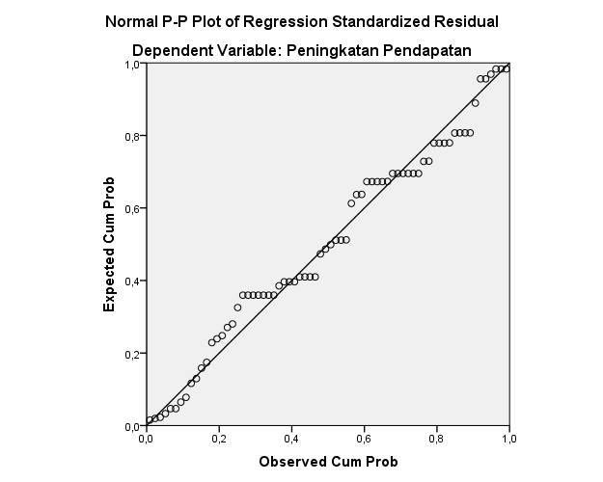
Gambar 4. 1 Grafik Uji Normalitas
Sumber : Hasil olah data SPSS
Berdasarkan gambar 4.1 menunjukkan bahwa persebaran titik-titik normal probability plot berada mendekati garis diagonal sehingga dapat disimpulkan bahwa data terdistribusi normal sehingga model regresi ini layak digunakan karena memenuhi uji normalitas.
- Uji Heteroskedastisitas
Pengujian heteroskedastisitas dapat dilakukan dengan uji Glejser dan melihat scatterplot (alur sebaran) antara residual dan nilai prediksi dari variabel terikat. Uji glejset dapat dilakukan dengan pengolahan regresi data antara variabel independen dengan nilai absolut residualnya. Apabila nilai sig > 0,05 maka tidak terjadi heteroskedastisitas. Hasil uji glejset sebagai berikut :

Tabel 4. 19 Hasil Uji Glejset
Model |  | Unstandardized Coefficients |  | Standardized Coefficients | t | Sig.
 |  | B | Std. Error | Beta
1 | (Constant) | 7,358 | 2,869 |  | 2,565 | ,013
 | Pemasaran Online | -,048 | ,027 | -,212 | -1,790 | ,078
a. Dependent Variable: Abs_Res1
Sumber : Hasil olah data SPSS, 2020
Berdasarkan tabel 4.19 dapat dilihat bahwa nilai signifikansi > 0,05 seperti pada nilai sig variabel pemasaran online sebesar 0,78. Maka dalam uji glejser tidak terjadi heteroskedastisitas.
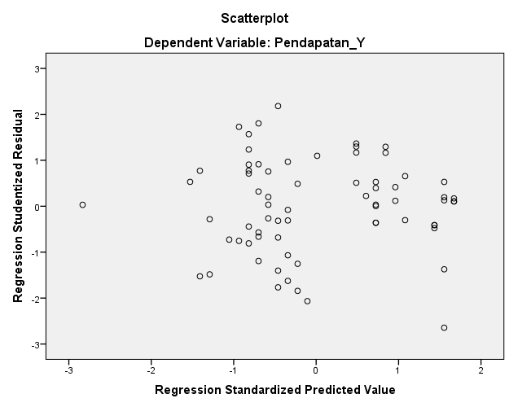
Selain menggunakan uji glejset, pengujian heteroskedastisitas dapat menggunakan scatterplot, apabila dari gambar scatterplot terlihat bahwa sebaran titik tidak membentuk suatu pola/alur tertentu maka dapat disimpulkan tidak terjadi heteroskedastisitas.

Gambar 4. 2 Grafik Uji heteroskedastisitas
Sumber : Hasil olah data SPSS, 2020
Gambar 4.2 menunjukkan bahwa sebaran scatterplot tidak membentuk suatu pola/alur tertentu serta scatterplot menyebar rata. Sehingga dapat ditarik kesimpulan bahwa model regresi ini tidak terjadi heteroskedastisitas dan layak digunakan. Dari 4 persyaratan uji asumsi klasik telah terpenuhi, sehingga dapat disimpulkan bahwa persamaan model regresi linear berganda pada penelitian ini layak untuk digunakan.
- Uji Autokorelasi
Uji autokorelasi digunakan agar dapat mengetahui apakah ada korelasi antara kesalahan pengganggu pada periode t dengan kesalahan pengganggu pada periode t-.1. pengujian ada atau tidaknya autokorelasi dapat menggunakan uji Durbin-Watson. Apabila terjadi autokorelasi maka dinamakan ada masalah atau problem autokorelasi.
Tabel 4. 20 Hasil Uji Autokorelasi

Model Summary^{b}
Model | R | R Square | Adjusted R Square | Std. Error of the Estimate | Durbin-Watson
1 | ,881ª | ,777 | ,773 | 2,78964 | 2,079
a. Predictors: (Constant), Pemasaran Online
b. Dependent Variable: Pendapatan_Y
Sumber : Hasil olah data SPSS, 2020

Berdasarkan tabel 4.20 dapat dilihat hasil perhitungan Durbin-Watson bernilai 2,079. Setelah dilakukan perhitungan skala Durbin-Watson sebesar 2,079 lebih besar dari 1,6413 dan lebih kecil dari 2,2358 yang artinya berada pada daerah tidak ada autokorelasi sehingga model regresi ini layak untuk digunakan.
- Hasil Analisis Regresi Linier Sederhana
Dengan analisis regresi linier sederhana dapat diketahui terdapat tidaknya pengaruh antara variabel pemasaran online terhadap variabel peningkatan pendapatan. Regresi linier sederhana digunakan untuk menguji kebenaran hipotesis yang diajukan dalam penelitian ini.
Tabel 4.21 Hasil Uji Regresi Linier Sederhana
Coefficientsª
Model |  | Unstandardized Coefficients |  | Standardized Coefficients | t | Sig.
 |  | B | Std. Error | Beta
1 | (Constant) | 5,592 | 4,043 |  | 1,383 | ,171
 | Pemasaran Online | 1,042 | ,090 | ,814 | 11,552 | ,000
a. Dependent Variable: Peningkatan Pendapatan
Sumber : Hasil olah data SPSS, 2020
Hasil analisis regresi linier sederhana dapat dilihat pada tabel 4.21 di atas. Persamaan regresi linier sederhana yang didapatkan dari hasil perhitungan adalah sebagai berikut :
Y = 5,592 + 1,042 X + e
Keterangan :
Y = Variabel Peningkatan Pendapatan
X = Variabel Pemasaran Online
Koefisien – koefisien persamaan regresi linear sederhana di atas dapat diartikan persamaan regresi menunjukkan bahwa nilai konstanta mempunyai arah koefisien regresi positif yaitu sebesar 5,592 menunjukkan apabila variabel pemasaran Online mengalami peningkatan 1%, maka variabel pendapatan mengalami peningkatan sebesar 5,592%. Ini artinya ketika pemasaran Online meningkat sebesar 1% akan mengakibatkan penambahan pendapatan penjual sebesar 5,592% sehingga pemasaran Online ini terbukti membuat Petani yang menggunakannya memiliki pendapatan lebih besar dari sebelumnya.

- Uji Kelayakan Regresi Sederhana
- Koefisien Determinasi (R2)
Koefisien determinasi bertujuan untuk mengetahui berapa persen pengaruh yang diberikan variabel bebas (X) secara simultan terhadap variabel terikat (Y). Untuk mengetahui koefisien determinasi dapat dilihat pada Tabel 4.22 berikut ini.
Tabel 4.22 Hasil Uji Koefisien Determinasi
Model Summary^{b}
Model | R | R Square | Adjusted R Square | Std. Error of the Estimate | Durbin-Watson
1 | ,814ª | ,662 | ,657 | 3,504 | 1,429
a. Predictors: (Constant), Pemasaran Online
b. Dependent Variable: Peningkatan Pendapatan
Sumber : Data diolah 2020
Berdasarkan output di atas dapat diketahui bahwa nilai R Square sebesar 0,662, hal ini mengandung arti bahwa pengaruh variabel X pemasaran online secara simultan terhadap variabel Y peningkatan pendapatan adalah sebesar 66%.
- Analisis Koefisien Regresi (Uji T)
Uji T bertujuan untuk mengetahui ada atau tidaknya pengaruh secara signifikan variael bebas terhadap variabel terikat. Jika nilai signifikansi lebih kecil dari 0,05 atau t hitung lebih besar dari t tabel maka terdapat pengaruh secara signifikan variabel bebas (X) terhadap variabel terikat (Y). Untuk mengetahui hasil uji t dapat dilihat pada Tabel 4.23 di bawah ini.
Tabel 4.23 Hasil Analisis Koefisien Regresi (Uji T)
Coefficientsª
Model |  | Unstandardized Coefficients |  | Standardized Coefficients | t | Sig.
 |  | B | Std. Error | Beta
1 | (Constant) | 5,592 | 4,043 |  | 1,383 | ,171
 | Pemasaran Online | 1,042 | ,090 | ,814 | 11,552 | ,000
a. Dependent Variable: Peningkatan Pendapatan
Sumber : Data diolah 2020
Dari Tabel 4.23 di atas diketahui nilai signifikan (sig) untuk pengaruh variabel pemasaran online (X) adalah sebesar 0,000<0,05 dan t hitung 11,552> t tabel 1,995. Sehingga dapat disimpulkan bahwa variabel pemasaran online (X) berpengaruh secara signifikan terhadap variabel peningkatan pendapatan (Y).

BAB V
PERANCANGAN DAN IMPLEMENTASI
5.1 Perancangan Penyuluhan
Perancangan penyuluhan pada penelitian ini ialah menggunakan metode deskriptif dimana menyusun kalimat deskripsi dengan sistematis baik dari persiapan hingga menentukan teknik evaluasi peyuluhan. Rancangan yang ditetapkan disesuaikan dengan karakteristik sasaran petani dan potensi wilayah serta kebutuhan sasaran petani di Desa Gunungsari Kecamatan Bumiaji Kota Batu.
- Tujuan Penyuluhan
Penetapan tujuan penyuluhan dilakukan dengan metode SMART (Spesifik, Measurable, Actionary, Realistic, dan Time frame). Menggambarkan tujuan penyuluhan pertanian yang akan dicapai berdasarkan kriteria yang jelas untuk memenuhi kaidah spesifik, dapat diukur, dapat dilaksanakan, nyata serta memiliki batasan waktu yang jelas dalam penerapannya.
Tujuan penyuluhan pertanian yang akan dilaksanakan pada petani bunga potong mawar di Desa Gunungsari Kecamatan Bumiaji Kota Batu adalah mengetahui peningkatan pengetahuan sasaran petani bunga potong terhadap penggunaan pemasaran online melalui aplikasi TaniHub dan Among Tani.
- Sasaran Penyuluhan
Penetapan sasaran penyuluhan pertanian yang dilakukan dengan metode purposive sampling yaitu penentuan sasaran/anggota kelompok dilakukan secara sengaja disertai dengan kriteria-kriteria yang ditujukan kepada 17 petani bunga potong Mawar di Desa Gunungsari Kecamatan Bumiaji Kota Batu yang tergabung dalam anggota Gabungan Kelompok Tani Gunungsari Makmur. Anggota Gabungan Kelompok Tani ini dipilih karena merupakan pelaku dalam pembudidaya hingga pemasaran bunga potong mawar serta mampu menggunakan teknologi pemasaran online melaluli smartphone.
- Materi Penyuluhan
Pemilihan materi penyuluhan dilakukan berdasarkan hasil penelitian, dimana materi ini dipilih dari hasil penelitian yang sesuai dan dibutuhkan oleh petani bunga potong mawar di Desa Gunungsari Kecamatan Bumiaji Kota Batu. Pemilihan materi mempertimangkan beberapa aspek yaitu; usia, tingkat pendidikan, lama berusaha tani dan sasaran yang mampu menggunakan smartphone. Matriks penentuan materi penyuluhan dapat dilihat pada lampiran 14.
Materi penyuluhan yang akan disampaikan dengan tema peningkatan pendapatan melalui penggunaan pemasaran online pada aplikasi TaniHub dan Among Tani dengan melakukan dua kali penyuluhan dan judul materi yang disampaikan ialah “Tutorial menggunakan aplikasi TaniHub dan Among Tani” dan “Optimalisasi pemasaran online dengan aplikasi TaniHub dan Among Tani”. Sehingga petani mengetahui bahwa dengan menggunakan pemasaran online dapat meningkatkan pendapatan.
- Media Penyuluhan
Penetapan media penyuluhan dalam pelaksanaan penyuluhan pertanian didasari oleh sasaran petani. Media yang digunakan ialah media cetak folder dan benda sesungguhnya. Penyuluhan dengan menggunakan benda sesungguhnya agar memudahkan dalam penyampaian materi penggunaan pemasaran online pada aplikasi TaniHub dan Among Tani.
- Metode Penyuluhan
Penentuan metode penyuluhan pertama dilakukan dengan melakukan identifikasi karakteristik sasaran, kemudian dipilih berdasarkan purposive sampling, materi penyuluhan, media penyuluhan serta sesuai dengan tujuan penyuluhan yang didasarkan pada Permentan No. 52 Tahun 2009 tentang Metode Penyuluhan Pertanian. Metode yang dipilih dalam penyuluhan ini menggunakan matriks pemilihan metode terlampir pada lampiran 15.
Pemilihan metode penyuluhan dilakukan berdasarkan prioritas I atau prioritas pertama yaitu dengan dua metode penyuluhan. Metode pertama adalah demonstrasi cara dan kedua adalah diskusi kelompok. Demonstrasi cara dilakukan dengan menggunakan smartphone yang sesuai dengan kebutuhan materi, sedangkan untuk diskusi kelompok dilakukan untuk memperjelas materi yang dianggap masih membingungkan responden. Pemilihan metode demonstrasi cara dipilih berdasarkan materi yang diberikan, materi merupakan inovasi baru yang pelaksanaan kegiatan praktik langsung harus dilakukan percontohan sebelum sasaran dapat menggunakan aplikasi TaniHub dan Among Tani sebagai pemasaran online.
- Evaluasi Penyuluhan Pertanian
Metode evaluasi yang digunakan yakni berdasarkan penetapan sasaran, materi, media dan metode dalam rancangan penyuluhan maka hal yang akan dilaksanakan selanjutnya yakni pelaksanaan kegiatan penyuluhan. Dalam penentuan metode evaluasi penyuluhan adapun aspek yang diperhatikan adalah waktu yang tersedia, tenaga, biaya, asesibilitas responden dan daerah operasi program. Evaluasi dilakukan ialah jenis evaluasi sumatif yaitu untuk mengevaluasi sejauh mana tingkat pencapaian tujuan penyuluhan yang telah dilaksanakan. Dari hasil pengukuran hasil tersebut akan mendasari penilaian terhadap kualitas hal yang dievaluasi. Penilaian tersebut nantinya akan menjadi dasar keputusan untuk rencana tindak lanjut kegiatan.

- Teknik Pengumpulan Data
  - Kuesioner
Kuesioner merupakan istrumen yang digunakan sebagai alat bantu dalam rangka penilaian hasil penyuluhan yang dilakukan. Kuesioner ini berguna untuk mengukur sikap dan pengetahuan anggota kelompok tani.
- Variabel Evaluasi dan Instrumen Evaluasi
Evaluasi ini menggunakan variabel Pengetahuan. Variabel tersebut digunakan untuk mengukur tingkat keberasilan penyuluhan yang dilaksanakan. Untuk mengukur pengetahuan dan digunakan kuisioner, dengan skala guttman. Pertanyaan dalam kuesioner dibuat berdasarkan kisi-kisi instrumen, selanjutnya dilakukan uji validitas dan reliabilitas.
- Analisis Evaluasi Pengetahuan
Analisis tingkat pengetahuan dilakukan menggunakan skala guttman dengan variasi jawaban tahu (1) dan Tidak tahu (0). Selanjutnya, data yang telah ditabulasikan dihitung skor total dan persentase dari masing-masing petani dengan menggunakan rumus :
Menemukan angka persentase = $\frac{skor }{skor maksimal } x 100\%$
Untuk mengetahui tingkat pengetahuan responden, dilakukan dengan membuat kelas interval pengetahuan yang dapat dilihat pada tabel 5.1.
Tabel 5.1 Kelas Interval Pengetahuan
Kriteria | Kelas Interval (%) | Predikat
I  II  III | <60  60-75  76-100 | Kurang  Cukup  Baik
Sumber : Arikunto, 2006
Evaluasi pengetahuan dilakukan menggunakan metode pre test dan post test dengan maksud untuk mengukur seberapa besar peningkatan pengetahuan petani. Rumus yang digunakan ialah :
Skor akhir – Skor Post Test - Skor Pre Test
- Rekapitulasi dan Tabulasi Data
Jawaban responden pada kuisioner yang telah dijawab dan terkumpul kemudian dikelompokkan berdasarkan sub bab dalam bentuk matriks yang terdiri dari data responden dan jawaban berdasarkan sub bab kuisioner. Pengelompokan ini bertujuan untuk mempermudah evaluator dalam menganalisis data yang akan dilakukan.
- Analisis Data
Analisis data dilakukan dengan cara analisis data kuantitatif. Analisa ini dilakukan dengan cara mendeskripsikan data tanpa bermaksud membuat kesimpulan yang berlaku untuk umum. Setiap jawaban dihubungkan dengan bentuk pernyataan yang diungkapkan dengan skor nilai. Untuk analisis data pengukuran pengetahuan menggunakan skala pengukuran Guttman, dimana setiap jawaban benar diberi nilai 1 dan setiap jawaban salah diberi nilai 0.
- Implementasi
5.2.1 Lokasi dan Waktu
Pelaksanaan penyuluhan pertanian dilaksanakan di rumah salah satu anggota Gabungan Kelompok Tani Gunungsari Makmur di Desa Gunungsari Kematan Bumiaji Kota Batu. Kegiatan penyuluhan dilaksanakan sebanyak 2 kali dengan masing-masing peserta berjumlah 17 orang yaitu pada tanggal 26 Juni dan 02 Juli 2020 pukul 15.00 WIB s/d selesai.
5.2.2 Persiapan Penyuluhan
Persiapan menyuluh diawali dengan menyiapkan sumberdaya yang dimiliki. Sumberdaya tersebut berupa materi, media, metode yang akan digunakan dalam kegiatan penyuluhan. Materi yang akan disampaikan dituangkan dalam bentuk Sinopsis. Pada tahapan berikutrnya ialah penyiapan media penyuluhan. Media penyuluhan yang digunakan ialah media cetak folder dan media elektronik berupa smartphone. Selanjutnya ialah melakukan koordinasi dengan pihak terkait. Pihak terkait yang terlibat dalam koordinasi penyuluhan ini ialah penyuluh, Ketua Gabungan Kelompok Tani Gunungsari Makmur, dan Anggota Gabungan Kelompok Tani Gunungsari Makmur. Koordinasi dilakukan meliputi tempat dan waktu kegiatan penyuluhan. Setelah ditetapkannya tempat dan waktu penyuluhan, selanjutnya ialah pembuatan LPM (Lembar Persiapan Menyuluh) dan Sinopsis yang akan mendasari kegiatan penyuluhan.
5.2.3 Pelaksanaan Penyuluhan
Pelaksanaan penyuluhan dengan materi “Tutorial menggunakan aplikasi TaniHub dan Among Tani” dan “Optimalisasi pemasaran online dengan aplikasi TaniHub dan Among Tani” dilaksanakan mengunakan metode diskusi dan ceramah serta demonstrasi cara pada tanggal 26 Juni dan 02 Juli 2020 yang didahului dengan koordinasi dengan anggota gabungan kelompok tani Gunungari Makmur yang diakhiri dengan evaluasi peningkatan pengetahuan. Pada awal tahap koordinasi ialah dilakukan bersama Bapak Dio selaku penyuluh setempat beserta Pak Riyadi Selaku ketua gabungan kelompok tani Gunungsari Makmur.
Pada tanggal 26 Juni 2020, Pelaksanaan kegiatan penyuluhan diawali dengan perkenalan diri kepada anggota Gabungan Kelompok Tani Gunungsari Makmur dan menyampaikan maksud dan tujuan dari kegiatan Penyuluhan. Sebelum melakukan penyampaian materi penyuluhan, dilakukan penyebaran kuesioner evaluasi (pre-test) untuk mengukur tingkat pengetahuan sebelum penyuluhan berlangsung. Setelah itu dilakukan penyampaian materi ““Tutorial menggunakan aplikasi TaniHub dan Among Tani” melalui media folder dan media smartphone dengan metode ceramah dan diskusi secara langsung serta demonstrasi cara terkait penggunaan aplikasi TaniHub dan Among Tani. Setelah penyampaian materi dilakukan diskusi atau tukar informasi terkait materi yang disampaikan.
Pada tanggal 02 Juli 2020, kembali dilaksanakan penyuluhan kedua dengan diawali penyebaran kuesioner evaluasi (post-test) untuk kembali mengukur tingkat pengetahuan terkait penggunaan pemasaran online sesudah penyuluhan pada tanggal 26 Juni 2020. Setelah itu dilakukan peyampaian materi penyuluhan kedua yaitu “Optimalisasi pemasaran online dengan aplikasi TaniHub dan Among Tani” dan diakhiri dengan diskusi atau tukar informasi terkait materi yang disampaikan.

Hasil Evaluasi Penyuluhan
- Hasil Uji Validitas Kuesioner Evaluasi
Adapun hasil uji kuesioner penyuluhan untuk mengetahui peningkatan pengetahuan petani dengan menggunakan aplikasi SPSS versi 20 diperoleh hasil terhadap masing-masing pernyataan yang digunakan. Instrumen dikatakan valid jika mampu mengukur apa yang hendak diukur dari variabel yang diteliti. Teknik yang digunakan untuk uji validitas ini adalah bivariate pearson (produk momen pearson) dengan taraf signifikasi 0,05 dilakukan dengan mengkorelasi skor masing-masing item dengan skor totalnya. Kemudian niali korelasi (r hitung) yang telah diperoleh dbandingkan dengan nilai korelasi pada tabel (r tabel). Jika nilai r hitung lebih besar dari r tabel artinya variabel dapat dinyatakan valid. Nilai r tabel dengan taraf signifikansi 0,05 atau 5% dengan uji satu arah dan sampel atau n=17 adalah sebesar 0,4821. Hasil uji validitas dapat dilihat pada tabel 5.2.

Tabel 5.2 Hasil Validitas
Variabel | No Soal | R Hitung | R Tabel | Df (N-2) | Keterangan
 | 1 | 0,683 | 0,4821 | 15 | Valid
Pengetahuan | 2 | 0,660 | 0,4821 | 15 | Valid
 | 3 | 0,759 | 0,4821 | 15 | Valid
 | 4 | 0,660 | 0,4821 | 15 | Valid
 | 5 | 0,660 | 0,4821 | 15 | Valid
 | 6 | 0,660 | 0,4821 | 15 | Valid
 | 7 | 0,660 | 0,4821 | 15 | Valid
 | 8 | 0,800 | 0,4821 | 15 | Valid
 | 9 | 0,497 | 0,4821 | 15 | Valid
 | 10 | 0,800 | 0,4821 | 15 | Valid
 | 11 | 0,800 | 0,4821 | 15 | Valid
 | 12 | 0,660 | 0,4821 | 15 | Valid
 | 13 | 0,800 | 0,4821 | 15 | Valid
 | 14 | 0,660 | 0,4821 | 15 | Valid
 | 15 | 0,800 | 0,4821 | 15 | Valid
 | 16 | 0,660 | 0,4821 | 15 | Valid
 | 17 | 0,800 | 0,4821 | 15 | Valid
 | 18 | 0,660 | 0,4821 | 15 | Valid
 | 19 | 0,535 | 0,4821 | 15 | Valid
 | 20 | 0,535 | 0,4821 | 15 | Valid
 | 21 | 0,647 | 0,4821 | 15 | Valid
 | 22 | 0,660 | 0,4821 | 15 | Valid
 | 23 | 0,588 | 0,4821 | 15 | Valid
 | 24 | 0,660 | 0,4821 | 15 | Valid
 | 25 | 0,759 | 0,4821 | 15 | Valid
Sumber : data diolah 2020
Berdasarkan tabel 5,2 dari hasil pengolahan data uji validitas diperoleh hasil r hitung > r tabel. Dengan demikian dapat dikatakan bahwa masing-masing butir pernyataan dalam kuesioner untuk setiap variabel dinyatakan valid.
- Hasil Uji Reliabilitas Kuesioner Evaluasi
Uji reliabilitas kuesioner penyuluhan untuk melihat peningkatan pengetahuan digunakan untuk mengetahui apakah pernyataan-pernyataan dalam kuesioner penelitian konsisten atau tidak. Suatu variabel dikatakan reliabel apabila memiliki Croanbach Alpha lebih besar dari 0,06. Dalam hal ini uji reliabilitas dilakukan dengan menggunaka menggunakan program SPSS versi 20. Adapun hasil uji reliabilas yang dilakukan terhadap instrumen penelitian ini dapat dijelaskan sebagai berikut.

Tabel 5.3 Hasil Uji Reliabilitas Variabel Instrument Penyuluhan
Reliability Statistics
Cronbach's Alpha | N of Items
,949 | 25

Dari hasil pengujian didapatkan perhitungan koefisien Croanbach Alpha kedua variabel di atas sebesar 0,949 > 0,60 dengan demikian dapat disimpulkan bahwa semua item pernyataan adalah reliable atau dapat dipercaya.
- Hasil Evaluasi Pengetahuan
Evaluasi dilakukan dengan menggunakan skala Gutman dengan kategori tahu atau tidak tahu untuk aspek pengetahuan. Mengingat kondisi dan karakteristik sasaran, evaluasi ini menerapkan strategi dengan cara membuat responden lebih mudah dalam menjawab kuisioner yang diberikan. Pada aspek pengetahuan mengenai penggunaan pemasaran online dengan teknologi smartphone melalui aplikasi TaniHub dan Among Tani, diperoleh capaian hasil penyuluhan yang efektif. Hal ini dilihat dari capaian pengetahuan dari pre test dan post test pada anggota gabungan kelompok tani Gunungsari Makmur sebanyak 17 orang. Hasil capaian pre test dan post test dilampirkan pada lampiran 12 dan lampiran 13. Hasil evaluasi penyuluhan tentang tingkat pengetahuan responden dapat dilihat pada tabel 21.
Tabel 5.4 Hasil Evaluasi Pengetahuan
No | Kelas Interval (%) | Responden | Predikat | Presentase
 | Pre-test
1 | Kurang | 16 | <60 | 94
2 | Cukup | 1 | 60-75 | 6
3 | Baik | 0 | 76-100 | 0
 | Post-test
1 | Kurang | 0 | <60 | 0
2 | Cukup | 4 | 60-75 | 14
3 | Baik | 13 | 76-100 | 76
sumber : Data diolah, 2020
Dari tabel 5,4 diketahui bahwa tingkat pengetahuan petani mengenai penggunaan pemasaran online dengan teknologi smartphone pada saat sebelum dilakukan penyuluhan terdapat 16 orang responden yang berada pada kategori kurang dimana skor yang didapatkan berada pada rentang <60, sedangkan hanya 1 orang responden berada pada kategori cukup dimana skor yang didapatkan berada pada rentang 60-75. Kondisi tingkat pengetahuan responden mengalami peningkatan setelah dilakukannya penyuluhan, hal tersebut dibuktikan bahwa kategori terendah telah berada pada kategori cukup dengan jumlah responden sebanyak 4 orang responden, dan pada kategori baik sebanyak 13 orang responden dengan rentang nilai 76-100.

BAB VI
PEMBAHASAN
- Biaya Produksi, Penerimaan dan Pendapatan Petani Sebelum menggunakan Pemasaran Online
Biaya produksi adalah semua biaya yang dikeluarkan petani untuk produksi selama periode satu musim produksi. Sebelum menggunakan pemasaran Online, rata-rata tota biaya produksi yang harus dikeluarkan oleh petani bunga potong dalam menjalankan usaha taninya dalam waktu satu kali musim produksi selama 5 bulan dengan luas 1000 m² adalah sebesar Rp. 10.062.298 yang terdiri atas biaya tetap dan biaya variabel. Penerimaan adalah perkalian antara produksi yang diperoleh dengan harga jual produk tersebut. Pada kajian ini rata-rata penerimaan yang diperoleh sebesar Rp. 29.212.500 dengan pendapatan sebesar Rp. 19.153.202, yang berasal dari penjualan bunga potong ke pasar maupun tengkulak. Belum terlalu luas billa menggunakan pemasaran Online. Penerimaan yang didapatkan oleh petani tergantung pada jumlah produksi serta harga jual produk. Hasil biaya produksi, penerimaan dan pendapatan petani bunga potong mawar sebelum menggunakan pemasaran online dapat dilihat pada tabel 6.1 berikut ini.
Tabel 6.1 Biaya Produksi, Penerimaan dan Pendapatan
Uraian | Rata-rata Per Petani
Biaya Produksi (Rp) | Rp. 10.062.298
Penerimaan (Rp) | Rp. 29.212.500
Pendapatan (Rp) | Rp. 19.153.202
Sumber : data diolah 2020
Hal tersebut sesuai dengan pendapatan Ekowati et al. (2016) yang menyatakan bahwa penerimaan merupakan hasil kali antara jumlah produksi dengan harga jual dan pendapatan rata-rata petani merupakan selisih antara penerimaan dan biaya produksi. Menurut Sukirno (2000) menyatakan bahwa pendapatan merupakan hasil dari pendapatan dikurangi total biaya produksi.
- Biaya Produksi, Penerimaan dan Pendapatan Petani Sesudah menggunakan Pemasaran Online
Tabel 6.2 Biaya Produksi, Penerimaan dan Pendapatan
Uraian | Rata-rata Per Petani
Biaya Produksi (Rp) | Rp. 10.062.298
Penerimaan (Rp) | Rp. 38.950.000
Pendapatan (Rp) | Rp. 28.887.702
Sumber : data diolah 2020
Berdasarkan tabel 6.2 diatas Rata-rata biaya produksi yang harus dikeluarkan petani untuk menjalankan usahataninya sesudah menggunakan pemasaran online adalah sebesar Rp. 10.062.298, tidak berbeda dengan biaya sebeum menggunakan pemasaran Online. Hal tersebut disebabkan karena tidak ada biaya tambahan yang harus dikeluarkan petani dalam kegiatan operasional pemasaran Online. Biaya produksi yang dikeluarkan petani dalam bertanam bunga potong terdiri atas biaya tetap dan biaya variabel. Menurut Blocher (2007) biaya produksi mencakup komponen biaya tetap maupun biaya variabel.
Sesudah menggunakan pemasaran Online rata rata penerimaan petani sebesar Rp. 38.950.000 dengan rata-rata pendapatan sebesar Rp. 28.887.702 penerimaan maupun pendapatan petani sesudah menggunakan pemasaran Online lebih tinggi dibanding sebelum menggunakan pemasaran Online. Hal tersebut terjadi karena sesudah menggunakan pemasaran Online sumber pendapatan petani bertambah, hal tersebut terjadi sebab harga jual yang meningkat bila petani bisa langsung memasarkan kepada pelanggan tanpa melalui perantara pemegang pasar konvensional ataupun tengkulak.

- Analisis Peningkatan Pendapatan
Berikut disajikan data pendapatan petani sebelum dan sesudah menggunakan pemasaran online.
Tabel 6.3 Analisis Peningkatan Pendapatan
Uraian | Rata-rata Per Petani |  | Kenaikan | Persentase
 | Sebelum Menggunakan Pemasaran Online | Sesudah Menggunakan Pemasaran Online
Biaya Produksi | Rp.10.062.298 | Rp.10.062.298 | - | -
Penerimaan | Rp.29.212.500 | Rp.38.950.000 | Rp9.737.500 | 33%
Pendapatan | Rp.19.153.202 | Rp.28.887.702 | Rp9.734.500 | 50,8%
Sumber : data diolah 2020
Pada tabel 6.3 dapat terlihat rata-rata biaya produksi antara sebelum dan sesudah menggunakan pemasaran online tidak ada perubahan atau perbedaan dengan rata-rata per petani sebesar Rp. 12.237.806. Pada tabel 24 juga terlihat perbedaan penerimaan dan pendapatan petani antara sebelum menggunakan pemasaran online dan sesudah menggunakan pemasaran online dengan rata-rata penerimaan sebesar Rp. 29.212.500 meningkat sebesar 33% menjadi Rp. 38.950.000 serta rata-rata pendapatan sebesar Rp. 19.153.202 meningkat menjadi sebesar Rp. 28.887.702. Hal ini menunjukkan adanya peningkatan pendapatan sebesar Rp. 9.734.500 dalam satu musim produksi dengan luasan 1000 m² atau meningkat hingga 50,8%.
Dengan demikian dapat disimpulkan bahwa H₁ diterima dan H₀ ditolak yang berarti dengan menggunakan Pemasaran Online dalam penelitian ini dapat meningkatkan Pendapatan Petani bunga potong di Desa Gunungsari. Hal ini juga serupa dengan penelitian yang dilakukan oleh Hwei Cheng Wang pada tahun 2011 yang berjudul “The Impact Of Internet Marketing On Profitability” yang sudah dijelaskan di BAB II sebelumnya dimana penelitiannya menggunakan teknik analisis uji beda rata atau teknik Uji T test antara pengguna pemasaran online dan pemasaran offline dan menyatakan hasil bahwa terdapat perbedaan signifikan keuntungan dan pendapatan antara menggunakan pemasaran online dan pemasaran offline.
- Pengaruh Pemasaran Online Terhadap Peningkatan Pendapatan
Pemasaran Online adalah suatu jenis dari mekanisme bisnis secara elektronik yang memfokuskan diri pada transaksi bisnis berbasis individu dengan menggunakan internet (teknologi berbasis jaringan digital) sebagai medium pertukaran barang atau jasa baik antara dua buah institusi (business to business) dan konsumen langsung (business to consumer), melewati kendala ruang dan waktu yang selama ini merupakan hal-hal yang dominan.
Pada penelitian ini variabel Pemasaran Online mempunyai nilai koefisien regresi sederhana bernilai positif yaitu sebesar 1,042.artinya menunjukkan setiap kenaikan 1% perkembangan dari Pemasaran Online maka Peningkatan Pendapatan mengalami kenaikan sebesar 1,042%. Berdasarkan uji 2 sisi pada uji signifikan parametrik individual (uji t) pada variabel Pemasaran Online juga menunjukan bahwa nilai thitung lebih besar dari pada nilai ttabel yaitu 11,552 > 1,995 serta nilai Sig. 0,000 < 0,05.
Dengan demikian dapat disimpulkan bahwa H₁ diterima dan H₀ ditolak yang berarti variabel Pemasaran Online dalam penelitian ini memiliki berpengaruh signifikan terhadap Peningkatan Pendapatan Petani bunga potong Desa Gunungsari. Hal ini juga serupa dengan penelitian yang dilakukan oleh Pergiwati pada tahun 2013 yang berjudul “Efektifitas Situs Pemasaran Online bagi Penjual” yang sudah dijelaskan di BAB II sebelumnya dimana penelitiannya menyatakan bahwa situs pemasaran Online memberikan dampak yang signifikan pada tingkat kecepatan penjualan, tingkat traffic (kunjungan), dan pendapatan. Hal tersebut mebuktikan situs pemasaran Online cukup efektif bagi penjual.
Hasil penelitian ini diperkuat kembali dengan teori peningkatan neoklasik yang dikembangkan oleh Robert M. Solow (1970) dari Amerika Serikat dan T.W. Swan (1956) dari Australia. Model Solow-Swan menggunakan unsur peningkatan penduduk, akumulasi kapital, kemajuan teknologi dan besarnya output yang saling berinteraksi. Menurut teori ini, faktor terpenting yang mewujudkan peningkatan ekonomi bukanlah pertambahan modal dan pertambahan tenaga kerja. Faktor yang paling penting adalah kemajuan teknologi, pertambahan kemahiran dan kepakaran tenaga kerja. Sehingga penelitian ini sejalan dengan teori yang ada, dimana pemasaran online ini memberikan pengaruh yang positif terhadap peningkatan pendapatan.
Pemasaran Online menawarkan kemudahan dalam pemasaran di dunia bisnis yang akan memudahkan para pelaku bisnis atau usaha kecil menengah untuk meningkatkan pemasaran dalam produknya. Pemasaran merupakan ujung tombak dari serangkaian kegiatan usaha yang bergerak dalam bidang jasa ataupun barang. Pemasaran juga sangat menentukan apakah usaha yang di jalankan menghasilkan laba atau tidak. Pemasaran yang dimaksud adalah penggunaan media internet sebagai Pemasaran Online dimana pelaku usaha dapat memasarkan dan menjual produknya dengan menggunakan sarana internet. Dari peningkatan pemasaran dan penjualan produk inilah yang akan memicu terjadinya peningkatan pendapatan yang diperoleh oleh produsen.
Hal ini pula di dukung dengan hasil wawancara peneliti kepada ketua Gabungan Kelompok Tani Gunungsari Makmur di Desa Gunungsari Kecamatan Bumiaji Kota Batu. Dari hasil wawancara diperoleh informasi terkait adanya penggunaan pemasaran online yang memberikan dampak positif bagi petani. Menurut hasil wawancara petani dapat menentukan sendiri harga jual kepada konsumen tanpa melalui perantara tengkulak atau pemegang pasar konvensional sehingga dapat terjadi peningkatan harga jual. Juga diinformasikan bahwa pemasaran online memberikan dampak bagi peningkatan penjualan para petani kepada konsumen sehingga mampu meningkatkan pendapatan mereka dari beberapa tahun belakangan.
Teknologi pemasaran online menawarkan kemudahan dalam pemasaran di dunia bisnis yang akan memudahkan para pelaku bisnis usaha tani atau petani bunga potong mawar untuk meningkatkan pemasaran dalam produk bunga potong mawar. Pemasaran merupakan ujung tombak dari serangkaian kegiatan usaha yang bergerak dalam bidang jasa ataupun barang. Pemasaran juga sangat menentukan apakah usaha yang dijalankan menghasilkan laba atau tidak. Pemasaran yang dimaksud adalah penggunaan media internet sebagai pemasaran online dimana pelaku dapat memasarkan dan menjual produknya dengan menggunakan sarana internet atau disebut dengan pemasaran online (online marketing). Dari peningkatan pemasaran, harga jual dan penjualan produk bunga potong mawar inilah yang akan memicu terjadinya peningkatan pendapatan yang diperoleh oleh petani.
Dengan demikian Penggunaan Pemasaran Online yang digunakan oleh Petani bunga potong di Desa Gunungsari memberikan dampak yang positif terhadap peningkatan pendapatan setiap produsen atau petaninya, dimana memberikan pengaruh yang signifikan terhadap kinerja petani di Desa Gunungsari sehingga dapat memasarkan produknya tidak hanya di daerah Kota Batu saja tetapi hingga luar Kota Batu. Dengan begitu peningkatan harga jual dan penjualan produk bunga potong yang akan memberikan dampak positif terhadap pendapatan yang diperoleh karena menggunakan Pemasaran Online.
- Evaluasi Peningkatan Pengetahuan
Setelah dilakukan kajian dilanjutkan dengan melakukan penyuluhan kepada anggota gabungan kelompok tani Gunungsari Makmur di desa Gunungsari Kecamatan Bumiaji Kota Batu Provinsi Jawa Timur serta dilakukan evaluasi penyuluhan guna mengetahui peningkatan pengetahuan petani mengenai penggunaan pemasaran online dengan teknologi smartphone melalui aplikasi TaniHub dan Among Tani dengan materi penyuluhan “Tutorial menggunakan aplikasi TaniHub dan Among Tani” pada penyuluhan pertama dan “Optimalisasi pemasaran online dengan aplikasi TaniHub dan Among Tani” pada penyuluhan kedua. Nilai peningkatan pengetahuan diketahui dengan cara memberikan test kuesioner tingkatan pengetahuan sebelum melaksanakan penyuluhan (pre-test) dan sesudah melakukan penyuluhan (post-test).
Berikut ini adalah tabel hasil evaluasi penyuluhan yang menunjukkan peningkatan pengetahuan anggota gabungan kelompok tani Gunungsari Makmur yag di sajikan dalam gambar 6.1 berikut ini :

Gambar 6.1. Hasil Evaluasi Penyuluhan
Dari hasil analisis evaluasi peningkatan pengetahuan diatas menunjukkan bahwa adanya peningkatan pengetahuan terhadap materi “Tutorial menggunakan aplikasi TaniHub dan Among Tani” dan “Optimalisasi pemasaran online dengan aplikasi TaniHub dan Among Tani” pada anggota gabungan kelompok tani Gunungsari Makmur yang sebesar 27% dimana didapatkan nilai peningkatan tersebut dari nilai post-test sebesar 78% dikurangi dengan nilai pre-test sebesar 51%. Hal ini sependapat menurut Zulaikah, 2015, yang menurutnya terjadinya peningkatan pengetahuan terjadi karena dalam penetapan materi, media, metode dan teknik penyuluhan disesuaikan dengan karakteristik dan kebutuhan sasaran serta didukung dengan sumber daya manusia yang baik.
- Efektifitas Penyuluhan Berdasarkan Nilai Peningkatan Pengetahuan
Perhitungan efektifitas penyuluhan berdasarkan nilai peningkatan pengetahuan dilakukan untuk mengetahui seberapa efektif penyuluhan yang dilakukan. Perhitungan efektifitas penyuluhan berdassarkan nilai peningkatan pengetahuan di hitung menggunakan rumus (Ginting dalam Pudjianto, 2017). Untuk mengetahui tingkat efektivitas penyuluhan dilakukan analisis sebagai berikut :
Target nilai maksimal = 17x25 = 425
Target = 100%
Presentase pre test = 219/425 x 100% = 51%
Presentase post test = 335/425 x 100% = 78%
Tingkat efektivitas = $\frac{(\% nilai post test-\% nilai pre test)}{(\% target-\% nilai pretest)} x 100\%$
= $\frac{78-51}{100-51}x 100\%$
= 55,1% (efektif)
Kriteria 1:
Tingkat efektivitas 0% - 33,33 % : kurang efektif
Tingkat efektivitas 33,34% - 66,66 % : efektif
Tingkat efektivitas 66,67% - 100% : sangat efektif
Penyuluhan yang dilakukan untuk meningkatkan pengetahuan petani dalam materi “Tutorial menggunakan aplikasi TaniHub dan Among Tani” pada penyuluuhan pertama dan “Optimalisasi pemasaran online dengan aplikasi TaniHub dan Among Tani” pada penyuluhan kedua yang berlangsung, telah meningkatkan pengetahuan petani dari kategori rata-rata menganalisis naik menjadi rata-rata pada kategori sintesis. Dari efektivitas penyuluhan yang dilakukan dapat dilihat pada analisis diatas bahwa penyuluhan yang dilakukan berada pada kategori efektif dengan tingkat efektivitas sebesar 55,1%.

BAB VII
PENUTUP
7.1 Kesimpulan
- Terdapat perbedaan yang signifikan antara pendapatan sebelum menggunakan pemasaran online dan sesudah menggunakan pemasaran online dimana rata-rata pendapatan sebelum menggunakan pemasaran online sebesar Rp. 19.153.202 dan sesudah menggunakan pemasaran online sebesar Rp. 28.887.702. Maka pada penelitian ini pendapatan sesudah menggunakan pemasaran online lebih besar dari pada rata-rata pendapatan sebelum menggunakan pemasaran online. Berdasarkan hasil uji paired sample t test didapatkan nilai sig sebesar 0,000<0,05 maka dapat disimpulkan terdapat perbedaan yang signifikan antara rata-rata pendapatan sebelum dan sesudah menggunakan pemasaran online.
- Berdasarkan analisis regresi linier sederhana dengan variabel pemasaran online sebagai variabel independen dan variabel peningkatan pendapatan sebagai variabel dependen, variabel Pemasaran Online mempunyai nilai uji 2 sisi pada uji signifikan parametrik individual (uji t) pada variabel Pemasaran Online juga menunjukan bahwa nilai thitung lebih besar dari pada nilai ttabel yaitu 7,123 > 2,040 serta nilai Sig. 0,000 < 0,05. Maka diperoleh hasil bahwa pemasaran online berpengaruh secara signifikan terhadap peningkatan pendapatan petani bunga potong mawar di Desa Gunungsari Kecamatan Bumiaji Kota Batu Provinsi Jawa Timur.
- Rancangan penyuluhan disusun sesuai dengan karakteristik sasaran yang meliputi tujuan yaitu penyuluhan yang bertema peningkatan pendapatan melalui penggunaan pemasaran online pada aplikasi TaniHub dan Among Tani dengan materi penyuluhan yang dilakukan sebanyak dua kali masing-masing “Tutorial menggunakan aplikasi TaniHub dan Among Tani” dan “Optimalisasi pemasaran online dengan aplikasi TaniHub dan Among Tani”. Media yang digunakan ialah media cetak folder dan media elektronik smarphone, metode menggunakan diskusi dan ceramah serta demonstrasi cara, yang di ikuti oleh 17 anggota gabungan kelompok tani Gunungsari Makmur, Desa Gunungsari, Kecamatan Bumiaji, Kota Batu.
  - Saran
- Perlu adanya pendekatan lebih mandalam kepada petani untuk meningkatkan penggunaan pemasaran online guna meningkatkan penjualan, perluasan konsumen dan peningkatan pendapatan.
- Perlu adanya materi tambahan terkait penyuluhan pemasaran online sebagai bahan materi untuk penyuluhan pertanian kedepannya.
- Untuk penyuluh, lebih untuk memantau dan membantu serta membimbing untuk menganalisis biaya usahatani bunga potong mawar mengingat rata-rata umur dari petani sudah terbilang tua.

DAFTAR PUSTAKA
Amoako, G. K., & Dartey-Baah, K. (2012). An Analysis of the Impact of Strategic Marketing on Profitability of Rural Banks – A Case Study of Dangme Bank. International Journal of Marketing Studies, 4(2), 150–156. https://doi.org/10.5539/ijms.v4n2p150
Amos Neolaka, G. A. (2017). Landasan Pendidikan. Perpustakaan Nasional: Katalog Dalam Terbitan (KDT).
Andirfa, M. (2009). pengaruh pertumbuhan ekonomi, PAD dan dana perimbangan dan lain-lain pendapatan yang sah terhadap pengalokasian anggaran belanja modal studi kasus pada kota pemerintah aceh. Universitas Syah Kuala Banda Aceh.
Ashari. (1995). Hortikultura Aspek Budidaya. Buku. Universitas Indonesia.
Asosiasi Penyelenggara Jasa Internet Indonesia. (2016). Penetrasi dan Perilaku Pengguna Internet Indonesia. In IOSR Journal of Economics and Finance (Vol. 3, p. 56). https://doi.org/https://doi.org/10.3929/ethz-b-000238666
Azwar. (2003). Sikap Manusia Teori dan Pengukurannya. Yogyakarta : Pustaka Pelajar.
Badan Pusat Statistik Kota Batu. (2019). Kota Batu Dalam Angka 2019. In Badan Pusat Statistik Kota Batu. https://doi.org/10.1016/j.adhoc.2012.05.003
Betana, F. C. (2007). Pengaruh Motivas Terhadap Semangat Kerja Karyawan. Program Studi Manajemen Jurusan Manajemen Fakultas Ekonomi, Universitas Sanata Dharma, Yogyakarta, 53(9), 1689–1699. https://doi.org/10.1017/CBO9781107415324.004
Case, Karl E., R. C. F. (2007). Prinsip-Prinsip Ekonomi, Edisi Kedelapan Jilid 1. Erlangga.
Gagne. (1970). The Conditions of Learning. New York: CBD College Publishing.
Ghozali, I. (2011). Aplikasi Analisis Multivariate Dengan Program SPSS. Semarang: Badan Penerbit Universitas Diponegoro.
Helmalia, & Afrinawati. (2018). Pengaruh E-COMMERSE Terhadap Peningkatan Pendapatan Usaha Mikro Kecil dan Menengah Di Kota Padang. JEBI (Jurnal Ekonomi Dan Bisnis Islam), 3(2), 238–246.
Hornby, P. (1972). Kinerja dan Evaluasi Dalam Penyuluhan Pertanian. Teknologi Indonesia.
Hosio, J. E. (2007). Kebijakan Publik &Desentralisasi. Yogyakarta: Laksbang.
Kerlinger, F. N. & L. (1973). Foundation of Behavioral Research. Victoria: Thompson Learning.
Kieso, Donald E., Jerry J. Weygandt, T. D. W. (2011). Intermediate Accounting, Volume 1. United States of America: Quad/Graphic,Inc.
Kotler, Philip, G. A. (2008). Prinsip-prinsip Pemasaran. Jakarta: Erlangga.
Kotler, P. (2000). Manajemen Pemasaran, Analisis, Perencanaan, Implementasi dan Pengendalian. Salemba Empat Prentice-Hall.
Lakitan, B. (1995). Fisiologi Pertumbuhan dan Perkembangan Tanaman. Jakarta: Raja Grafinda Persada.
Mardikanto. (2009). Sistem Penyuluhan Pertanian. Surakarta: UNS PRESS.
Nabhani, I., Daryanto, A., Machfud, & Rifin, A. (2016). The Impact of Mobile Internet Adoption by Cocoa Farmers: A Case Study in Southern East Java, Indonesia. Agris On-Line Papers in Economics and Informatics, 8(2), 111–120. https://doi.org/10.7160/aol.2016.080209
Notoatmodjo. (2003). Pendidikan Dan Perilaku Kesehatan. Jakarta: Rineka Cipta.
Nurjasmira, R. (2014). Komunikasi Penyuluh Pertanian Dalam Pemberdayaan Masyarakat Petani Pada Badan Pelaksana Penyuluhan dan Ketahanan Pangan. Universitas Maritim Raja Ali Haji Tanjung Pinang, 53(9), 1689–1699. https://doi.org/10.1017/CBO9781107415324.004
Pass, Christopher, B. L. (1994). Kamus Lengkap Ekonomi, Edisi Kedua. Jakarta: Erlangga.
Permentan, 2009. Permentan Nomor 52 Tahun 2009 tentang Metode Penyuluhan Pertanian. (n.d.). Jakarta: Sekretariat Negara.
Rahardi, F. (1997). Agribisnis Tanaman Hias. Jakarta: Penebar Swadaya.
Rahardja, Prathama. Manurung, M. (2005). Teori Ekonomi Makro: Suatu Pengantar, Edisi Ketiga. Jakarta: Lembaga Penerbit Fakultas Ekonomi Universitas Indonesia.
Rony, P. (2001). Aneka Produk Olahan Kelapa. Retrieved from http://36.89.24.67:82/layanan-jabar/opac/detail-opac?id=23983
Sa’ad, W. N. (2017). Pengaruh e-commerce terhadap peningkatan pendapatan sentra industri keripik pisang bandarlampung ditinjau dari etika bisnis islam. 1–78.
Sadono, S. (2010). Makroekonomi. Teori Pengantar. Edisi Ketiga. Jakarta: Grasindo Perseda.
Sanim. (2011). Analisis Lanskap Agroforestri. IPB (Bogor Agricultural University). Retrieved from http://repository.ipb.ac.id/handle/123456789/42645
Setiana, L. (2005). Teknik Penyuluhan dan Pemberdayaan Masyarakat. Jakarta: Galia Indonesia.
Soemarwoto, O. (2009). Analisis Mengenai Dampak Lingkungan. Gadjah Mada University.
Sudarmono, A. (1997). Mengenal dan Merawat Tanaman Hias Ruangan. Retrieved from http://opac.kaltimprov.go.id/ucs/index.php?p=show_detail&id=33707
Sugiyono. (2012). Metode Penelitian Kuantitatif Kualitatif dan R&D. Bandung: Alfabeta.
Sugiyono. (2015). Metode Penelitian Kombinas (Mix Methods). Bandung: Alfabeta.
Sumantri. (2001). Strategi Belajar Mengajar. Bandung: C.V Maulana.
Swastha, Basu DH, I. (2001). Manajemen Pemasaran Modern. Yogyakarta: Liberty.
T, M. (1993). Penyuluhan Pembangunan Pertanian. Surakarta: Sebelas Maret University Press.
UU SP3K.2006. Sistim Penyuluhan Pertanian, Perikanan dan Kehutanan. (2006). Jakarta: Sekretariat Negara.
Wang, H. C., Chen, N., & Chang, H.-J. (2011). The Impact Of Internet Marketing On Profitability. Journal of Business & Economics Research (JBER), 2(3), 85–90. https://doi.org/10.19030/jber.v2i3.2868
Wastutiningsih, S. P. (2009). Dasar-Dasar Penyuluhan Pertanian.
Wuisan, R. H. (2017). Analisis Penggunaan E-Commerce Agribisnis Pada Pemasaran Bawang Merah Dan Cabai Merah. Fakultas Ekonomi Dan Manajemen Institut Pertanian Bogor, 01, 1–7. Retrieved from http://www.albayan.ae

Lampiran 1. Kerangka Sampling Penelitian
Judul Penelitian
Dampak Pemasaran Online Terhadap Peningkatan Pendapatan Petani Bunga Potong Tanaman Hias Desa Gunungsari Kecamatan Bumiaji

Simple Random Sampling
Simple Random Sampling

Simple Random Sampling adalah penentuan sampel dengan setiap individu dalam populasi memiliki kesempatan yang sama (homogen) untuk dipilih menjadi sampel untuk mewakili seluruh populasi (Nasution, 2009).
Probability Sampling
Jumlah Sampel

70 Petani Bunga Potong Mawar Yang Sudah Menggunakan Pemasaran Online di Desa Gunungsari Kecamatan Bumiaji Kota Batu
Sampel

Pengambilan jumlah sampel dalam penelitian ini menggunakan rumus slovin dari jumlah populasi sebanyak 240 petani bunga potong mawar menjadi sebanyak 70 reesponden petani bunga potong mawar di Desa Gunungsari Kecamatan Bumiaji Kota Batu yang sudah menggunakan pemasaran online.
Rumus Slovin
Populasi

Petani Bunga Potong Mawar di Desa Gunungsari Kecamatan Bumiaji yang sudah melakukan pemasaran online dengan berdasarkan data pengguna aktif Among Tani 2019 dan RDKK di Desa Gunungsari. Populasi pada penelitian ini ialah sebanyak 240 Petani bunga potong mawar yang sudah menggunakan pemasaran online.
Populasi

240 Petani Bunga Potong Mawar Yang Sudah Menggunakan Pemasaran Online di Desa Gunungsari Kecamatan Bumiaji Kota Batu

Lampiran 2. Kisi-kisi Intrumen
Variabel | Indikator | Item Pertanyaan
 | Promosi Online | - Promosi online menarik perhatian
 |  | - Promosi online menarik minat
 |  | - Promosi online menarik keinginan
 |  | - Promosi online mendorong tindakan
 |  | - Promosi online memberikan informasi yang tepat dan dapat dipercaya.
 |  | - Promosi online membuat biaya promosi lebih murah
 |  | - Promosi online mampu meningkatkan penjualan
 | Jejaring Sosial | - Jejaring sosial memudahkan produsen memberikan informasi produk
 |  | - Jejaring sosial memudahkan berinteraksi dengan calon pelanggan
Pemasaran |  | - Jejaring sosial memudahkan dalam menentukan pasar yang ditargetkan
Online |  | - Jejaring sosial mampu meningkatkan popularitas produk
 |  | - Jejaring sosial membuat biaya pemasaran lebih murah
 |  | - Jejaring sosial mampu meningkatkan penjualan
 | Informasi melalui website | - Informasi mengenai petunjuk pemakaian atau penggunaan
 |  | - Informasi mengenai detail (tulisan, gambar, dll)
 |  | - Informasi mengenai spesifikasi produk
 |  | - Informasi mengenai harga produk
 |  | - Informasi mengenai jumlah produk
 |  | - Informasi mengenai bukti pembayaran
Pendapatan |  | - Hasil Penerimaan dikurangi dengan Biaya Produksi

Lampiran 3. Kuesioner Penelitian
KUESIONER

DAMPAK PEMASARAN ONLINE TERHADAP PENINGKATAN PENDAPATAN PETANI BUNGA POTONG TANAMAN HIAS

DESA GUNUNGSARI KECAMATAN BUMIAJI KOTA BATU

JAWA TIMUR

Petunjuk : Isilah dengan jelas dan benar:
    - Identitas Responden
- Nama :
- Jenis kelamin :
- Alamat :
- Umur :
- Pendidikan :
- Status Kepemilikan Lahan :
- Pekerjaan :
- Jumlah Tanggungan :
- Pengalaman Usaha Tani :

    - Usaha Tani Bunga Potong Sebelum Menggunakan Pemasaran Online
- Luas Lahan :
- Hasil Produksi :
- Harga Jual/Tangkai :
- Penggunaan Faktor Produksi :
Uraian | Volume | Harga Satuan (Rp) | Total Harga (Rp)
Benih
Pupuk
Pestisida

- Biaya Tenaga Kerja Luar Keluarga :
No | Jenis Pekerjaan | Jumlah Tenaga Kerja Luar Keluarga | Upah | Jumlah

- Biaya Tenaga Kerja Dalam Keluarga :
No | Jenis Pekerjaan | Jumlah Tenaga Kerja Luar Keluarga | Upah | Jumlah
- Biaya Alat Dan Penyusutan
No | Alsintan | Tahun Beli | Tahun Awal | Umur Pemakaian | Nilai Sisa | Penyusutan

    - Usaha Tani Bunga Potong Sebelum Menggunakan Pemasaran Online
- Luas Lahan :
- Hasil Produksi :
- Harga Jual/Tangkai :
- Penggunaan Faktor Produksi :
Uraian | Volume | Harga Satuan (Rp) | Total Harga (Rp)
Benih
Pupuk
Pestisida

- Biaya Tenaga Kerja Luar Keluarga :
No | Jenis Pekerjaan | Jumlah Tenaga Kerja Luar Keluarga | Upah | Jumlah

- Biaya Tenaga Kerja Dalam Keluarga :
No | Jenis Pekerjaan | Jumlah Tenaga Kerja Luar Keluarga | Upah | Jumlah
- Biaya Alat Dan Penyusutan
No | Alsintan | Tahun Beli | Tahun Awal | Umur Pemakaian | Nilai Sisa | Penyusutan

PETUNJUK UMUM PENGISIAAN KUESIONER
Petunjuk pengisiannya sebagai berikut:
- Bapak/ibu diharapkan mengisi seluruh pernyataan sesuai dengan petunjuk pengisian dengan cara memberikan tanda silang pada kolom yang dipilih (X).
- Tidak ada jawaban benar atau salah, oleh karena itu dimohon untuk mengisi jawaban sesuai dengan kondisi sebenarnya. Seluruh jawaban akan kami perlakukan dengan sangat rahasia.
- Pernyataan kami mempergunakan skala 1 sampai dengan 5 yang berarti:
1 = Sangat tidak setuju (STS)
2 = Tidak Setuju(TS)
3 = Cukup Setuju
4 = Setuju (S)
5 = Sangat Setuju (SS)
No | Pertanyaan |  | Jawaban
 |  |  | 1 | 2 | 3 | 4 | 5
Promosi Online
1. | Promosi online dapat menarik perhatian calon konsumen
2. | Promosi online dapat menarik minat calon konsumen terhadap produk
3. | Promosi online dapat menarik keinginan calon konsumen terhadap produk
4. | Promosi online dapat mendorong calon konsumen untuk membeli suatu produk
5. | Promosi online mampu memberikan informasi yang tepat dan dapat dipercaya tentang sebuah produk
6. | Promosi online lebih mahal dari promosi oflline
7. | Promosi online mampu meningkatkan popularitas produk
8. | Promosi online mampu meningkatkan hasil penjualan
Jejaring Sosial
9. | Jejaring sosial memudahkan produsen memberikan informasi suatu produk
10. | Jejaring sosial merupakan media promosi yang memiliki jaringan luas dalam melakukan kegiatan pemasaran
11. | Jejaring sosial memudahkan produsen berinteraksi dengan calon konsumen
12. | Setelah mempromosikan produk di jejaring sosial produsen rutin menerima feed back pesan dari calon konsumen
13. | Jejaring sosial tidak mampu meningkatkan popularitas produk
14. | Jejaring sosial membuat produk bunga potong lebih dikenal
15. | Jejaring sosial membuat biaya promosi lebih murah dalam melakukan kegiatan pemasaran
16. | Jejaring sosial mampu meningkatkan hasil penjualan
Informasi melalui website
17. | Informasi mengenai petunjuk pemakaian atau penggunaan tidak jelas
18. | Informasi mengenai detail nama produk sangat jelas
19. | Informasi mengenai foto produk sangat jelas
20. | Informasi mengenai spesifikasi produk dan jumlah produk sangat jelas
21. | Informasi mengenai harga produk sangat jelas
22. | Informasi mengenai cara pembayaran sangat jelas
23. | Informasi mengenai cara pengiriman sangat jelas
24. | Informasi mengenai jumlah produk yang tersedia sangat jelas

Lampiran 4. Analisis Pendapatan Petani Bunga Potong Mawar Sebelum Menggunakan Pemasaran Online
No | Nama Responden | Harga Jual | Produksi tangkai/1000m² | Biaya Tetap |  |  |  | Biaya Variabel |  |  |  |  |  | Total Biaya Produksi | Penerimaan | Pendapatan
 |  |  |  | Pajak | Sewa Lahan | Penyusutan | Total Biaya tetap | Pupuk | Pestisida Bubuk | Pestisida Cair | Tenaga Kerja | Bibit | Total Biaya Variabel
1 | Sugiono | 1500 | 19475 | Rp97.850 | Rp3.300.000 | Rp540.723 | Rp3.938.573 | Rp1.014.335 | Rp1.078.678 | Rp565.678 | Rp2.555.034 | Rp910.000 | Rp6.123.725 | Rp10.062.298 | Rp29.212.500 | Rp19.150.202
2 | Bambang Sugiyono | 1400 | 19214 | Rp94.808 | Rp3.089.093 | Rp615.938 | Rp3.799.838 | Rp1.024.315 | Rp1.105.198 | Rp556.932 | Rp2.320.347 | Rp934.782 | Rp5.006.793 | Rp8.806.631 | Rp26.899.902 | Rp18.093.270
3 | Ali Muhtadin | 1600 | 19098 | Rp106.002 | Rp2.989.709 | Rp571.234 | Rp3.666.945 | Rp1.122.071 | Rp1.219.295 | Rp564.278 | Rp2.650.074 | Rp917.180 | Rp5.555.718 | Rp9.222.663 | Rp30.557.151 | Rp21.334.488
4 | Hariono | 1500 | 19538 | Rp96.740 | Rp3.452.675 | Rp567.565 | Rp4.116.980 | Rp898.587 | Rp1.168.828 | Rp543.801 | Rp2.287.115 | Rp918.756 | Rp4.898.331 | Rp9.015.311 | Rp29.307.025 | Rp20.291.714
5 | Suntoro | 1300 | 19177 | Rp99.821 | Rp3.271.837 | Rp547.748 | Rp3.919.406 | Rp1.150.566 | Rp1.157.931 | Rp553.822 | Rp2.669.933 | Rp900.842 | Rp5.532.252 | Rp9.451.658 | Rp24.930.472 | Rp15.478.814
6 | Sukari | 1500 | 19670 | Rp93.337 | Rp3.001.936 | Rp512.101 | Rp3.607.375 | Rp1.024.800 | Rp1.178.724 | Rp548.709 | Rp2.328.662 | Rp934.682 | Rp5.080.896 | Rp8.688.270 | Rp29.504.698 | Rp20.816.427
7 | Tamanu | 1600 | 19825 | Rp103.807 | Rp3.147.578 | Rp540.584 | Rp3.791.969 | Rp1.159.233 | Rp1.069.927 | Rp493.077 | Rp2.557.430 | Rp944.904 | Rp5.279.667 | Rp9.071.637 | Rp31.720.583 | Rp22.648.947
8 | Dulasim | 1500 | 19310 | Rp94.669 | Rp3.658.301 | Rp536.116 | Rp4.289.086 | Rp1.059.654 | Rp1.123.870 | Rp506.219 | Rp2.865.290 | Rp893.864 | Rp5.555.033 | Rp9.844.119 | Rp28.964.666 | Rp19.120.547
9 | Abdul Rahmat | 1600 | 19107 | Rp92.482 | Rp3.311.029 | Rp547.856 | Rp3.951.366 | Rp880.746 | Rp1.246.897 | Rp584.289 | Rp3.060.729 | Rp911.888 | Rp5.772.660 | Rp9.724.026 | Rp30.570.800 | Rp20.846.775
10 | Katmini | 1500 | 19459 | Rp99.070 | Rp3.585.848 | Rp529.238 | Rp4.214.157 | Rp947.674 | Rp1.066.311 | Rp616.196 | Rp2.521.959 | Rp890.998 | Rp5.152.139 | Rp9.366.296 | Rp29.188.171 | Rp19.821.875
11 | Mar'atus Sholikah | 1500 | 19318 | Rp88.310 | Rp3.308.158 | Rp530.074 | Rp3.926.542 | Rp1.120.607 | Rp1.022.020 | Rp496.339 | Rp2.750.169 | Rp958.033 | Rp5.389.135 | Rp9.315.677 | Rp28.977.268 | Rp19.661.591
12 | Pipit Indrayani | 1500 | 19614 | Rp99.404 | Rp3.377.944 | Rp542.727 | Rp4.020.075 | Rp969.236 | Rp1.028.792 | Rp612.702 | Rp2.482.919 | Rp922.782 | Rp5.093.649 | Rp9.113.724 | Rp29.420.468 | Rp20.306.745
13 | Siti Kholifah | 1500 | 19869 | Rp102.754 | Rp3.140.094 | Rp557.233 | Rp3.800.081 | Rp1.166.201 | Rp1.114.476 | Rp499.256 | Rp2.413.501 | Rp926.250 | Rp5.193.434 | Rp8.993.515 | Rp29.803.452 | Rp20.809.937
14 | Siti Aminah | 1500 | 19965 | Rp100.674 | Rp3.504.346 | Rp552.553 | Rp4.157.573 | Rp1.196.637 | Rp1.318.897 | Rp563.772 | Rp2.748.327 | Rp875.422 | Rp5.827.633 | Rp9.985.206 | Rp29.947.325 | Rp19.962.119
15 | Rianik | 1500 | 19793 | Rp97.737 | Rp3.172.309 | Rp551.852 | Rp3.821.897 | Rp845.355 | Rp1.148.311 | Rp617.288 | Rp2.929.680 | Rp925.803 | Rp5.540.634 | Rp9.362.531 | Rp29.688.983 | Rp20.326.452
16 | Weni Tika Erwina | 1500 | 19880 | Rp98.062 | Rp3.356.758 | Rp520.729 | Rp3.975.549 | Rp1.027.465 | Rp1.228.939 | Rp554.813 | Rp2.207.819 | Rp940.124 | Rp5.019.037 | Rp8.994.585 | Rp29.819.581 | Rp20.824.996
17 | Lisa Kurnia Wati | 1500 | 19267 | Rp91.903 | Rp3.202.712 | Rp565.496 | Rp3.860.111 | Rp1.020.064 | Rp1.126.350 | Rp559.275 | Rp1.921.714 | Rp888.685 | Rp4.627.403 | Rp8.487.514 | Rp28.901.148 | Rp20.413.633
18 | Juma'ini | 1500 | 19214 | Rp98.273 | Rp3.305.805 | Rp533.407 | Rp3.937.485 | Rp1.002.977 | Rp848.636 | Rp622.406 | Rp2.544.122 | Rp891.384 | Rp5.018.141 | Rp8.955.626 | Rp28.820.630 | Rp19.865.004
19 | Lis Wanarti | 1500 | 19803 | Rp96.292 | Rp3.223.460 | Rp538.039 | Rp3.857.792 | Rp1.061.049 | Rp1.091.723 | Rp576.813 | Rp2.154.280 | Rp851.620 | Rp4.883.866 | Rp8.741.658 | Rp29.705.179 | Rp20.963.521
20 | Rukiami | 1400 | 19234 | Rp102.581 | Rp3.107.010 | Rp549.418 | Rp3.759.009 | Rp1.093.462 | Rp948.805 | Rp579.867 | Rp1.983.098 | Rp891.676 | Rp4.605.232 | Rp8.364.240 | Rp26.926.993 | Rp18.562.753
21 | Siti Khoiriyah | 1600 | 19379 | Rp94.333 | Rp3.180.221 | Rp565.343 | Rp3.839.897 | Rp883.855 | Rp1.006.834 | Rp532.103 | Rp2.814.948 | Rp929.942 | Rp5.237.740 | Rp9.077.637 | Rp31.005.791 | Rp21.928.154
22 | Nasiaten | 1500 | 19599 | Rp90.810 | Rp3.477.807 | Rp557.079 | Rp4.125.696 | Rp1.127.302 | Rp976.062 | Rp543.765 | Rp2.620.870 | Rp888.152 | Rp5.268.001 | Rp9.393.696 | Rp29.397.885 | Rp20.004.189
23 | Bawon Siswanto | 1300 | 19200 | Rp100.841 | Rp3.789.492 | Rp563.709 | Rp4.454.043 | Rp915.218 | Rp1.225.820 | Rp477.275 | Rp2.491.295 | Rp871.290 | Rp5.109.608 | Rp9.563.650 | Rp24.959.390 | Rp15.395.740
24 | Hasan Purnomo | 1500 | 19487 | Rp99.394 | Rp3.680.393 | Rp555.275 | Rp4.335.062 | Rp1.082.455 | Rp1.235.529 | Rp553.387 | Rp2.136.926 | Rp934.110 | Rp5.008.297 | Rp9.343.358 | Rp29.230.537 | Rp19.887.178
25 | Imam Slamet | 1600 | 19385 | Rp108.226 | Rp3.944.395 | Rp545.671 | Rp4.598.292 | Rp922.984 | Rp1.108.525 | Rp579.863 | Rp2.730.242 | Rp848.515 | Rp5.341.614 | Rp9.939.907 | Rp31.015.829 | Rp21.075.923
26 | Harjoko | 1500 | 19790 | Rp99.357 | Rp3.134.587 | Rp600.916 | Rp3.834.860 | Rp820.527 | Rp1.139.315 | Rp560.166 | Rp2.457.547 | Rp917.464 | Rp4.977.556 | Rp8.812.416 | Rp29.685.339 | Rp20.872.924
27 | Saiful Anwar | 1600 | 19484 | Rp97.516 | Rp3.591.548 | Rp529.111 | Rp4.218.175 | Rp984.512 | Rp1.119.440 | Rp600.910 | Rp2.534.902 | Rp874.218 | Rp5.239.764 | Rp9.457.938 | Rp31.175.166 | Rp21.717.228
28 | Buamin | 1500 | 19317 | Rp95.982 | Rp3.061.718 | Rp541.281 | Rp3.698.981 | Rp953.597 | Rp1.092.627 | Rp537.665 | Rp2.841.193 | Rp893.684 | Rp5.425.081 | Rp9.124.062 | Rp28.975.099 | Rp19.851.037
29 | Bawon Kariono | 1500 | 19705 | Rp99.523 | Rp3.085.135 | Rp525.166 | Rp3.709.825 | Rp964.492 | Rp1.194.441 | Rp533.733 | Rp2.310.225 | Rp893.981 | Rp5.002.891 | Rp8.712.716 | Rp29.557.600 | Rp20.844.884
30 | Dugi Sampurno | 1500 | 19405 | Rp101.549 | Rp3.457.544 | Rp596.819 | Rp4.155.912 | Rp1.115.971 | Rp971.650 | Rp562.531 | Rp2.880.578 | Rp907.215 | Rp5.530.730 | Rp9.686.642 | Rp29.107.394 | Rp19.420.752
31 | Kasiami | 1500 | 19480 | Rp101.395 | Rp3.524.287 | Rp538.585 | Rp4.164.268 | Rp1.016.565 | Rp1.042.129 | Rp602.484 | Rp2.494.613 | Rp890.419 | Rp5.155.791 | Rp9.320.058 | Rp29.220.461 | Rp19.900.403
32 | Ning Wahyuni | 1400 | 19494 | Rp91.890 | Rp3.192.458 | Rp556.526 | Rp3.840.874 | Rp1.027.542 | Rp937.046 | Rp487.002 | Rp2.676.566 | Rp910.250 | Rp5.128.157 | Rp8.969.030 | Rp27.290.955 | Rp18.321.924
33 | Kasana Sari | 1600 | 19334 | Rp104.559 | Rp3.253.032 | Rp536.265 | Rp3.893.856 | Rp951.448 | Rp953.279 | Rp538.914 | Rp2.240.832 | Rp916.965 | Rp4.684.474 | Rp8.578.330 | Rp30.934.052 | Rp22.355.722
34 | Eva Siswanto Utomo | 1500 | 19264 | Rp104.782 | Rp3.726.326 | Rp539.231 | Rp4.370.339 | Rp949.563 | Rp945.145 | Rp586.311 | Rp2.877.619 | Rp936.191 | Rp5.358.638 | Rp9.728.976 | Rp28.895.853 | Rp19.166.876
35 | Mujianto | 1300 | 19466 | Rp95.550 | Rp3.092.432 | Rp543.466 | Rp3.731.448 | Rp990.760 | Rp1.086.999 | Rp572.391 | Rp2.321.887 | Rp913.559 | Rp4.972.036 | Rp8.703.484 | Rp25.305.551 | Rp16.602.067
36 | Mad Suliyan | 1500 | 19364 | Rp98.580 | Rp3.412.557 | Rp538.189 | Rp4.049.326 | Rp1.016.779 | Rp1.135.345 | Rp510.749 | Rp2.925.668 | Rp897.502 | Rp5.588.541 | Rp9.637.867 | Rp29.046.644 | Rp19.408.777
37 | Trisnu | 1600 | 19739 | Rp102.062 | Rp3.690.563 | Rp548.739 | Rp4.341.364 | Rp945.964 | Rp874.156 | Rp557.380 | Rp2.100.105 | Rp908.478 | Rp4.477.605 | Rp8.818.969 | Rp31.582.992 | Rp22.764.024
38 | Mat Jayus | 1500 | 19176 | Rp102.369 | Rp3.399.954 | Rp505.299 | Rp4.007.623 | Rp970.292 | Rp1.225.549 | Rp560.534 | Rp2.569.805 | Rp885.083 | Rp5.326.180 | Rp9.333.802 | Rp28.763.824 | Rp19.430.021
39 | Budi Hartoyo | 1600 | 19337 | Rp94.856 | Rp3.517.087 | Rp526.863 | Rp4.138.806 | Rp988.472 | Rp947.532 | Rp585.225 | Rp2.506.024 | Rp922.316 | Rp5.027.253 | Rp9.166.059 | Rp30.939.842 | Rp21.773.783
40 | Tohir | 1500 | 19963 | Rp99.975 | Rp3.259.189 | Rp518.271 | Rp3.877.436 | Rp907.321 | Rp1.029.285 | Rp533.784 | Rp2.771.398 | Rp906.881 | Rp5.241.788 | Rp9.119.223 | Rp29.944.027 | Rp20.824.804
41 | Tarmuji | 1500 | 19504 | Rp102.945 | Rp3.606.161 | Rp554.186 | Rp4.263.291 | Rp1.126.639 | Rp1.186.155 | Rp587.402 | Rp2.332.936 | Rp899.880 | Rp5.233.132 | Rp9.496.423 | Rp29.255.958 | Rp19.759.535
42 | Mariono | 1500 | 19618 | Rp102.593 | Rp3.127.279 | Rp550.450 | Rp3.780.322 | Rp1.136.994 | Rp962.014 | Rp522.364 | Rp2.234.979 | Rp952.706 | Rp4.856.351 | Rp8.636.673 | Rp29.427.565 | Rp20.790.892
43 | Mahfud Efendi | 1500 | 19679 | Rp90.145 | Rp3.188.247 | Rp535.820 | Rp3.814.211 | Rp1.008.843 | Rp1.111.983 | Rp536.026 | Rp2.394.545 | Rp895.323 | Rp5.051.397 | Rp8.865.609 | Rp29.518.899 | Rp20.653.290
44 | Kusyanto | 1500 | 19514 | Rp88.791 | Rp3.108.936 | Rp533.181 | Rp3.730.908 | Rp1.013.490 | Rp1.118.395 | Rp616.202 | Rp2.490.424 | Rp890.688 | Rp5.238.510 | Rp8.969.419 | Rp29.271.740 | Rp20.302.321
45 | Hariyanto | 1400 | 19456 | Rp105.996 | Rp3.556.150 | Rp570.010 | Rp4.232.156 | Rp986.649 | Rp952.418 | Rp541.731 | Rp2.433.018 | Rp962.663 | Rp4.913.816 | Rp9.145.972 | Rp27.237.729 | Rp18.091.757
46 | Bibit | 1600 | 19956 | Rp99.844 | Rp3.190.314 | Rp518.474 | Rp3.808.632 | Rp1.005.169 | Rp987.048 | Rp623.848 | Rp2.819.771 | Rp909.951 | Rp5.435.835 | Rp9.244.467 | Rp31.930.091 | Rp22.685.624
47 | Mochamad Candra Hermawan | 1500 | 19597 | Rp103.141 | Rp3.267.039 | Rp545.751 | Rp3.915.931 | Rp1.056.840 | Rp1.002.416 | Rp548.004 | Rp2.537.691 | Rp899.963 | Rp5.144.951 | Rp9.060.882 | Rp29.396.040 | Rp20.335.158
48 | Bawon Suwandoko | 1300 | 19593 | Rp102.356 | Rp3.791.723 | Rp561.765 | Rp4.455.844 | Rp946.840 | Rp974.798 | Rp554.486 | Rp2.291.117 | Rp923.080 | Rp4.767.241 | Rp9.223.085 | Rp25.470.541 | Rp16.247.456
49 | Suryanto | 1500 | 19367 | Rp93.371 | Rp3.309.746 | Rp534.770 | Rp3.937.887 | Rp882.554 | Rp941.021 | Rp610.848 | Rp2.952.964 | Rp892.007 | Rp5.387.387 | Rp9.325.274 | Rp29.051.093 | Rp19.725.819
50 | Sukaryono | 1600 | 19723 | Rp86.090 | Rp3.461.199 | Rp572.014 | Rp4.119.304 | Rp1.086.933 | Rp1.307.132 | Rp570.523 | Rp2.464.210 | Rp909.967 | Rp5.428.799 | Rp9.548.102 | Rp31.557.418 | Rp22.009.316
51 | Farid Frifansah | 1500 | 19378 | Rp93.221 | Rp3.224.001 | Rp553.004 | Rp3.870.226 | Rp1.046.647 | Rp943.979 | Rp548.616 | Rp2.630.873 | Rp913.011 | Rp5.170.114 | Rp9.040.341 | Rp29.066.290 | Rp20.025.949
52 | Nasrul Aditya Hanan | 1600 | 20038 | Rp106.217 | Rp3.276.451 | Rp540.083 | Rp3.922.752 | Rp1.000.054 | Rp882.094 | Rp563.555 | Rp2.783.721 | Rp855.818 | Rp5.229.424 | Rp9.152.176 | Rp32.061.375 | Rp22.909.199
53 | Cipto | 1500 | 19366 | Rp100.274 | Rp3.581.155 | Rp514.855 | Rp4.196.283 | Rp932.340 | Rp1.278.534 | Rp523.857 | Rp2.607.480 | Rp939.955 | Rp5.342.212 | Rp9.538.495 | Rp29.048.666 | Rp19.510.171
54 | Kusnandi | 1400 | 19639 | Rp91.780 | Rp3.098.948 | Rp549.394 | Rp3.740.122 | Rp1.028.631 | Rp1.231.349 | Rp565.609 | Rp2.448.664 | Rp918.732 | Rp5.274.253 | Rp9.014.375 | Rp27.494.217 | Rp18.479.843
55 | Djoko Utomo | 1600 | 20114 | Rp88.926 | Rp3.260.584 | Rp527.176 | Rp3.876.686 | Rp948.712 | Rp1.170.974 | Rp613.568 | Rp2.258.961 | Rp895.389 | Rp4.992.214 | Rp8.868.900 | Rp32.182.781 | Rp23.313.881
56 | Kasiyono | 1500 | 19711 | Rp104.473 | Rp3.428.825 | Rp577.897 | Rp4.111.195 | Rp988.306 | Rp1.140.478 | Rp551.983 | Rp2.154.538 | Rp890.203 | Rp4.835.306 | Rp8.946.501 | Rp29.566.728 | Rp20.620.227
57 | Khoirul Kosim | 1300 | 19818 | Rp91.360 | Rp3.320.438 | Rp563.390 | Rp3.975.188 | Rp956.723 | Rp1.006.070 | Rp580.724 | Rp1.831.676 | Rp918.925 | Rp4.375.193 | Rp8.350.381 | Rp25.763.351 | Rp17.412.970
58 | Ruba'i | 1500 | 19389 | Rp96.902 | Rp3.226.082 | Rp531.352 | Rp3.854.336 | Rp899.020 | Rp1.144.777 | Rp534.734 | Rp2.418.543 | Rp924.263 | Rp4.997.072 | Rp8.851.408 | Rp29.083.140 | Rp20.231.732
59 | Sa'?T | 1600 | 19935 | Rp95.998 | Rp3.398.341 | Rp570.958 | Rp4.065.296 | Rp970.604 | Rp1.083.220 | Rp650.280 | Rp2.772.664 | Rp931.837 | Rp5.476.767 | Rp9.542.064 | Rp31.896.251 | Rp22.354.187
60 | Choirul Sanip | 1500 | 19497 | Rp97.945 | Rp3.074.107 | Rp518.397 | Rp3.690.449 | Rp973.124 | Rp1.127.993 | Rp572.571 | Rp2.821.591 | Rp946.578 | Rp5.495.279 | Rp9.185.728 | Rp29.245.777 | Rp20.060.049
61 | Tugiono | 1600 | 19482 | Rp99.965 | Rp3.403.507 | Rp512.564 | Rp4.016.036 | Rp1.000.116 | Rp1.277.530 | Rp589.067 | Rp2.657.821 | Rp929.358 | Rp5.524.533 | Rp9.540.569 | Rp31.171.737 | Rp21.631.167
62 | Sukirno | 1500 | 19556 | Rp98.142 | Rp3.154.227 | Rp551.624 | Rp3.803.993 | Rp926.413 | Rp1.057.847 | Rp558.900 | Rp3.504.834 | Rp938.625 | Rp6.047.994 | Rp9.851.988 | Rp29.334.214 | Rp19.482.226
63 | Nurhasim | 1500 | 19402 | Rp106.810 | Rp2.487.858 | Rp557.765 | Rp3.152.433 | Rp1.166.785 | Rp1.096.353 | Rp576.042 | Rp2.304.792 | Rp896.526 | Rp5.143.972 | Rp8.296.405 | Rp29.102.491 | Rp20.806.086
64 | Sugeng Mulyono | 1500 | 19530 | Rp90.727 | Rp3.237.141 | Rp538.658 | Rp3.866.526 | Rp1.091.294 | Rp886.882 | Rp537.461 | Rp2.676.594 | Rp908.342 | Rp5.192.231 | Rp9.058.758 | Rp29.294.902 | Rp20.236.144
65 | Suyanto | 1500 | 19604 | Rp97.404 | Rp3.004.759 | Rp556.277 | Rp3.658.440 | Rp985.414 | Rp1.049.518 | Rp531.211 | Rp2.802.277 | Rp908.679 | Rp5.368.421 | Rp9.026.860 | Rp29.405.608 | Rp20.378.748
66 | Adhistia Ventiana Devi | 1400 | 19342 | Rp98.161 | Rp3.612.159 | Rp526.130 | Rp4.236.450 | Rp1.015.624 | Rp992.300 | Rp544.996 | Rp2.975.006 | Rp926.035 | Rp5.527.925 | Rp9.764.375 | Rp27.078.346 | Rp17.313.971
67 | Hartatik | 1400 | 19942 | Rp106.270 | Rp3.110.902 | Rp533.017 | Rp3.750.190 | Rp1.093.997 | Rp1.055.283 | Rp605.355 | Rp2.189.613 | Rp946.656 | Rp4.944.248 | Rp8.694.437 | Rp27.918.782 | Rp19.224.344
68 | Harti | 1600 | 19307 | Rp97.919 | Rp3.255.444 | Rp498.318 | Rp3.851.681 | Rp910.390 | Rp1.077.335 | Rp603.295 | Rp2.601.719 | Rp913.022 | Rp5.192.740 | Rp9.044.421 | Rp30.890.943 | Rp21.846.523
69 | Indrawatiningsih | 1400 | 19748 | Rp102.533 | Rp3.114.951 | Rp510.356 | Rp3.727.840 | Rp1.030.621 | Rp1.106.889 | Rp489.883 | Rp3.065.179 | Rp899.012 | Rp5.692.571 | Rp9.420.412 | Rp27.647.868 | Rp18.227.456
70 | Irawati | 1700 | 19157 | Rp106.979 | Rp2.942.179 | Rp530.736 | Rp3.579.894 | Rp1.164.644 | Rp1.236.107 | Rp571.706 | Rp1.816.757 | Rp952.413 | Rp4.789.213 | Rp8.369.107 | Rp32.567.122 | Rp24.198.015
 | Total | 105000 | 1367160,231 | Rp6.885.399 | Rp231.796.181 | Rp38.120.811 | Rp276.802.391 | Rp70.701.064 | Rp75.928.207 | Rp39.256.551 | Rp177.530.401 | Rp63.765.497 | Rp364.326.223 | Rp641.128.614 | Rp2.050.838.889 | Rp1.409.710.275
 | Rata-Rata | 1500 | 19530,86044 | Rp98.363 | Rp3.311.374 | Rp544.583 | Rp3.954.320 | Rp1.010.015 | Rp1.084.689 | Rp560.808 | Rp2.536.149 | Rp910.936 | Rp5.204.660 | Rp10.062.298 | Rp29.212.500 | Rp19.153.202

Lampiran 5. Analisis Pendapatan Petani Bunga Potong Mawar Sesudah Menggunakan Pemasaran Online
No | Nama Responden | Harga Jual | Produksi tangkai/1000m² | Biaya Tetap |  |  |  | Biaya Variabel |  |  |  |  |  | Total Biaya Produksi | Penerimaan | Pendapatan
 |  |  |  | Pajak | Sewa Lahan | Penyusutan | Total Biaya tetap | Pupuk | Pestisida Bubuk | Pestisida Cair | Tenaga Kerja | Bibit | Total Biaya Variabel
1 | Sugiono | 2000 | 19475 | Rp97.850 | Rp3.300.000 | Rp540.723 | Rp3.938.573 | Rp1.014.335 | Rp1.078.678 | Rp565.678 | Rp2.555.034 | Rp910.000 | Rp6.123.725 | Rp10.062.298 | Rp38.950.000 | Rp28.887.702
2 | Bambang Sugiyono | 2000 | 19214 | Rp94.808 | Rp3.089.093 | Rp615.938 | Rp3.799.838 | Rp1.024.315 | Rp1.105.198 | Rp556.932 | Rp2.320.347 | Rp934.782 | Rp5.006.793 | Rp8.806.631 | Rp38.428.431 | Rp29.621.800
3 | Ali Muhtadin | 2000 | 19098 | Rp106.002 | Rp2.989.709 | Rp571.234 | Rp3.666.945 | Rp1.122.071 | Rp1.219.295 | Rp564.278 | Rp2.650.074 | Rp917.180 | Rp5.555.718 | Rp9.222.663 | Rp38.196.438 | Rp28.973.775
4 | Hariono | 2100 | 19538 | Rp96.740 | Rp3.452.675 | Rp567.565 | Rp4.116.980 | Rp898.587 | Rp1.168.828 | Rp543.801 | Rp2.287.115 | Rp918.756 | Rp4.898.331 | Rp9.015.311 | Rp41.029.835 | Rp32.014.524
5 | Suntoro | 1900 | 19177 | Rp99.821 | Rp3.271.837 | Rp547.748 | Rp3.919.406 | Rp1.150.566 | Rp1.157.931 | Rp553.822 | Rp2.669.933 | Rp900.842 | Rp5.532.252 | Rp9.451.658 | Rp36.436.843 | Rp26.985.186
6 | Sukari | 2000 | 19670 | Rp93.337 | Rp3.001.936 | Rp512.101 | Rp3.607.375 | Rp1.024.800 | Rp1.178.724 | Rp548.709 | Rp2.328.662 | Rp934.682 | Rp5.080.896 | Rp8.688.270 | Rp39.339.597 | Rp30.651.326
7 | Tamanu | 2200 | 19825 | Rp103.807 | Rp3.147.578 | Rp540.584 | Rp3.791.969 | Rp1.159.233 | Rp1.069.927 | Rp493.077 | Rp2.557.430 | Rp944.904 | Rp5.279.667 | Rp9.071.637 | Rp43.615.802 | Rp34.544.166
8 | Dulasim | 2000 | 19310 | Rp94.669 | Rp3.658.301 | Rp536.116 | Rp4.289.086 | Rp1.059.654 | Rp1.123.870 | Rp506.219 | Rp2.865.290 | Rp893.864 | Rp5.555.033 | Rp9.844.119 | Rp38.619.554 | Rp28.775.435
9 | Abdul Rahmat | 1900 | 19107 | Rp92.482 | Rp3.311.029 | Rp547.856 | Rp3.951.366 | Rp880.746 | Rp1.246.897 | Rp584.289 | Rp3.060.729 | Rp911.888 | Rp5.772.660 | Rp9.724.026 | Rp36.302.825 | Rp26.578.800
10 | Katmini | 1900 | 19459 | Rp99.070 | Rp3.585.848 | Rp529.238 | Rp4.214.157 | Rp947.674 | Rp1.066.311 | Rp616.196 | Rp2.521.959 | Rp890.998 | Rp5.152.139 | Rp9.366.296 | Rp36.971.683 | Rp27.605.387
11 | Mar'atus Sholikah | 1800 | 19318 | Rp88.310 | Rp3.308.158 | Rp530.074 | Rp3.926.542 | Rp1.120.607 | Rp1.022.020 | Rp496.339 | Rp2.750.169 | Rp958.033 | Rp5.389.135 | Rp9.315.677 | Rp34.772.722 | Rp25.457.045
12 | Pipit Indrayani | 2200 | 19614 | Rp99.404 | Rp3.377.944 | Rp542.727 | Rp4.020.075 | Rp969.236 | Rp1.028.792 | Rp612.702 | Rp2.482.919 | Rp922.782 | Rp5.093.649 | Rp9.113.724 | Rp43.150.020 | Rp34.036.297
13 | Siti Kholifah | 2000 | 19869 | Rp102.754 | Rp3.140.094 | Rp557.233 | Rp3.800.081 | Rp1.166.201 | Rp1.114.476 | Rp499.256 | Rp2.413.501 | Rp926.250 | Rp5.193.434 | Rp8.993.515 | Rp39.737.936 | Rp30.744.421
14 | Siti Aminah | 2000 | 19965 | Rp100.674 | Rp3.504.346 | Rp552.553 | Rp4.157.573 | Rp1.196.637 | Rp1.318.897 | Rp563.772 | Rp2.748.327 | Rp875.422 | Rp5.827.633 | Rp9.985.206 | Rp39.929.767 | Rp29.944.561
15 | Rianik | 2000 | 19793 | Rp97.737 | Rp3.172.309 | Rp551.852 | Rp3.821.897 | Rp845.355 | Rp1.148.311 | Rp617.288 | Rp2.929.680 | Rp925.803 | Rp5.540.634 | Rp9.362.531 | Rp39.585.310 | Rp30.222.779
16 | Weni Tika Erwina | 2100 | 19880 | Rp98.062 | Rp3.356.758 | Rp520.729 | Rp3.975.549 | Rp1.027.465 | Rp1.228.939 | Rp554.813 | Rp2.207.819 | Rp940.124 | Rp5.019.037 | Rp8.994.585 | Rp41.747.413 | Rp32.752.828
17 | Lisa Kurnia Wati | 1900 | 19267 | Rp91.903 | Rp3.202.712 | Rp565.496 | Rp3.860.111 | Rp1.020.064 | Rp1.126.350 | Rp559.275 | Rp1.921.714 | Rp888.685 | Rp4.627.403 | Rp8.487.514 | Rp36.608.120 | Rp28.120.606
18 | Juma'ini | 1700 | 19214 | Rp98.273 | Rp3.305.805 | Rp533.407 | Rp3.937.485 | Rp1.002.977 | Rp848.636 | Rp622.406 | Rp2.544.122 | Rp891.384 | Rp5.018.141 | Rp8.955.626 | Rp32.663.381 | Rp23.707.755
19 | Lis Wanarti | 2200 | 19803 | Rp96.292 | Rp3.223.460 | Rp538.039 | Rp3.857.792 | Rp1.061.049 | Rp1.091.723 | Rp576.813 | Rp2.154.280 | Rp851.620 | Rp4.883.866 | Rp8.741.658 | Rp43.567.596 | Rp34.825.938
20 | Rukiami | 2000 | 19234 | Rp102.581 | Rp3.107.010 | Rp549.418 | Rp3.759.009 | Rp1.093.462 | Rp948.805 | Rp579.867 | Rp1.983.098 | Rp891.676 | Rp4.605.232 | Rp8.364.240 | Rp38.467.133 | Rp30.102.893
21 | Siti Khoiriyah | 1900 | 19379 | Rp94.333 | Rp3.180.221 | Rp565.343 | Rp3.839.897 | Rp883.855 | Rp1.006.834 | Rp532.103 | Rp2.814.948 | Rp929.942 | Rp5.237.740 | Rp9.077.637 | Rp36.819.377 | Rp27.741.740
22 | Nasiaten | 1900 | 19599 | Rp90.810 | Rp3.477.807 | Rp557.079 | Rp4.125.696 | Rp1.127.302 | Rp976.062 | Rp543.765 | Rp2.620.870 | Rp888.152 | Rp5.268.001 | Rp9.393.696 | Rp37.237.321 | Rp27.843.625
23 | Bawon Siswanto | 1800 | 19200 | Rp100.841 | Rp3.789.492 | Rp563.709 | Rp4.454.043 | Rp915.218 | Rp1.225.820 | Rp477.275 | Rp2.491.295 | Rp871.290 | Rp5.109.608 | Rp9.563.650 | Rp34.559.156 | Rp24.995.506
24 | Hasan Purnomo | 2200 | 19487 | Rp99.394 | Rp3.680.393 | Rp555.275 | Rp4.335.062 | Rp1.082.455 | Rp1.235.529 | Rp553.387 | Rp2.136.926 | Rp934.110 | Rp5.008.297 | Rp9.343.358 | Rp42.871.454 | Rp33.528.095
25 | Imam Slamet | 2000 | 19385 | Rp108.226 | Rp3.944.395 | Rp545.671 | Rp4.598.292 | Rp922.984 | Rp1.108.525 | Rp579.863 | Rp2.730.242 | Rp848.515 | Rp5.341.614 | Rp9.939.907 | Rp38.769.786 | Rp28.829.880
26 | Harjoko | 2300 | 19790 | Rp99.357 | Rp3.134.587 | Rp600.916 | Rp3.834.860 | Rp820.527 | Rp1.139.315 | Rp560.166 | Rp2.457.547 | Rp917.464 | Rp4.977.556 | Rp8.812.416 | Rp45.517.521 | Rp36.705.105
27 | Saiful Anwar | 2000 | 19484 | Rp97.516 | Rp3.591.548 | Rp529.111 | Rp4.218.175 | Rp984.512 | Rp1.119.440 | Rp600.910 | Rp2.534.902 | Rp874.218 | Rp5.239.764 | Rp9.457.938 | Rp38.968.957 | Rp29.511.019
28 | Buamin | 2000 | 19317 | Rp95.982 | Rp3.061.718 | Rp541.281 | Rp3.698.981 | Rp953.597 | Rp1.092.627 | Rp537.665 | Rp2.841.193 | Rp893.684 | Rp5.425.081 | Rp9.124.062 | Rp38.633.465 | Rp29.509.403
29 | Bawon Kariono | 2100 | 19705 | Rp99.523 | Rp3.085.135 | Rp525.166 | Rp3.709.825 | Rp964.492 | Rp1.194.441 | Rp533.733 | Rp2.310.225 | Rp893.981 | Rp5.002.891 | Rp8.712.716 | Rp41.380.641 | Rp32.667.924
30 | Dugi Sampurno | 1900 | 19405 | Rp101.549 | Rp3.457.544 | Rp596.819 | Rp4.155.912 | Rp1.115.971 | Rp971.650 | Rp562.531 | Rp2.880.578 | Rp907.215 | Rp5.530.730 | Rp9.686.642 | Rp36.869.365 | Rp27.182.724
31 | Kasiami | 2000 | 19480 | Rp101.395 | Rp3.524.287 | Rp538.585 | Rp4.164.268 | Rp1.016.565 | Rp1.042.129 | Rp602.484 | Rp2.494.613 | Rp890.419 | Rp5.155.791 | Rp9.320.058 | Rp38.960.615 | Rp29.640.556
32 | Ning Wahyuni | 2200 | 19494 | Rp91.890 | Rp3.192.458 | Rp556.526 | Rp3.840.874 | Rp1.027.542 | Rp937.046 | Rp487.002 | Rp2.676.566 | Rp910.250 | Rp5.128.157 | Rp8.969.030 | Rp42.885.786 | Rp33.916.756
33 | Kasana Sari | 2000 | 19334 | Rp104.559 | Rp3.253.032 | Rp536.265 | Rp3.893.856 | Rp951.448 | Rp953.279 | Rp538.914 | Rp2.240.832 | Rp916.965 | Rp4.684.474 | Rp8.578.330 | Rp38.667.564 | Rp30.089.235
34 | Eva Siswanto Utomo | 1900 | 19264 | Rp104.782 | Rp3.726.326 | Rp539.231 | Rp4.370.339 | Rp949.563 | Rp945.145 | Rp586.311 | Rp2.877.619 | Rp936.191 | Rp5.358.638 | Rp9.728.976 | Rp36.601.413 | Rp26.872.437
35 | Mujianto | 1900 | 19466 | Rp95.550 | Rp3.092.432 | Rp543.466 | Rp3.731.448 | Rp990.760 | Rp1.086.999 | Rp572.391 | Rp2.321.887 | Rp913.559 | Rp4.972.036 | Rp8.703.484 | Rp36.985.036 | Rp28.281.552
36 | Mad Suliyan | 1800 | 19364 | Rp98.580 | Rp3.412.557 | Rp538.189 | Rp4.049.326 | Rp1.016.779 | Rp1.135.345 | Rp510.749 | Rp2.925.668 | Rp897.502 | Rp5.588.541 | Rp9.637.867 | Rp34.855.973 | Rp25.218.105
37 | Trisnu | 2200 | 19739 | Rp102.062 | Rp3.690.563 | Rp548.739 | Rp4.341.364 | Rp945.964 | Rp874.156 | Rp557.380 | Rp2.100.105 | Rp908.478 | Rp4.477.605 | Rp8.818.969 | Rp43.426.614 | Rp34.607.646
38 | Mat Jayus | 2000 | 19176 | Rp102.369 | Rp3.399.954 | Rp505.299 | Rp4.007.623 | Rp970.292 | Rp1.225.549 | Rp560.534 | Rp2.569.805 | Rp885.083 | Rp5.326.180 | Rp9.333.802 | Rp38.351.765 | Rp29.017.963
39 | Budi Hartoyo | 2000 | 19337 | Rp94.856 | Rp3.517.087 | Rp526.863 | Rp4.138.806 | Rp988.472 | Rp947.532 | Rp585.225 | Rp2.506.024 | Rp922.316 | Rp5.027.253 | Rp9.166.059 | Rp38.674.803 | Rp29.508.744
40 | Tohir | 2100 | 19963 | Rp99.975 | Rp3.259.189 | Rp518.271 | Rp3.877.436 | Rp907.321 | Rp1.029.285 | Rp533.784 | Rp2.771.398 | Rp906.881 | Rp5.241.788 | Rp9.119.223 | Rp41.921.638 | Rp32.802.414
41 | Tarmuji | 1900 | 19504 | Rp102.945 | Rp3.606.161 | Rp554.186 | Rp4.263.291 | Rp1.126.639 | Rp1.186.155 | Rp587.402 | Rp2.332.936 | Rp899.880 | Rp5.233.132 | Rp9.496.423 | Rp37.057.546 | Rp27.561.123
42 | Mariono | 2000 | 19618 | Rp102.593 | Rp3.127.279 | Rp550.450 | Rp3.780.322 | Rp1.136.994 | Rp962.014 | Rp522.364 | Rp2.234.979 | Rp952.706 | Rp4.856.351 | Rp8.636.673 | Rp39.236.753 | Rp30.600.080
43 | Mahfud Efendi | 2200 | 19679 | Rp90.145 | Rp3.188.247 | Rp535.820 | Rp3.814.211 | Rp1.008.843 | Rp1.111.983 | Rp536.026 | Rp2.394.545 | Rp895.323 | Rp5.051.397 | Rp8.865.609 | Rp43.294.385 | Rp34.428.776
44 | Kusyanto | 2000 | 19514 | Rp88.791 | Rp3.108.936 | Rp533.181 | Rp3.730.908 | Rp1.013.490 | Rp1.118.395 | Rp616.202 | Rp2.490.424 | Rp890.688 | Rp5.238.510 | Rp8.969.419 | Rp39.028.987 | Rp30.059.568
45 | Hariyanto | 1900 | 19456 | Rp105.996 | Rp3.556.150 | Rp570.010 | Rp4.232.156 | Rp986.649 | Rp952.418 | Rp541.731 | Rp2.433.018 | Rp962.663 | Rp4.913.816 | Rp9.145.972 | Rp36.965.490 | Rp27.819.517
46 | Bibit | 1900 | 19956 | Rp99.844 | Rp3.190.314 | Rp518.474 | Rp3.808.632 | Rp1.005.169 | Rp987.048 | Rp623.848 | Rp2.819.771 | Rp909.951 | Rp5.435.835 | Rp9.244.467 | Rp37.916.983 | Rp28.672.516
47 | Mochamad Candra Hermawan | 1800 | 19597 | Rp103.141 | Rp3.267.039 | Rp545.751 | Rp3.915.931 | Rp1.056.840 | Rp1.002.416 | Rp548.004 | Rp2.537.691 | Rp899.963 | Rp5.144.951 | Rp9.060.882 | Rp35.275.248 | Rp26.214.366
48 | Bawon Suwandoko | 2200 | 19593 | Rp102.356 | Rp3.791.723 | Rp561.765 | Rp4.455.844 | Rp946.840 | Rp974.798 | Rp554.486 | Rp2.291.117 | Rp923.080 | Rp4.767.241 | Rp9.223.085 | Rp43.103.993 | Rp33.880.908
49 | Suryanto | 2000 | 19367 | Rp93.371 | Rp3.309.746 | Rp534.770 | Rp3.937.887 | Rp882.554 | Rp941.021 | Rp610.848 | Rp2.952.964 | Rp892.007 | Rp5.387.387 | Rp9.325.274 | Rp38.734.790 | Rp29.409.517
50 | Sukaryono | 1900 | 19723 | Rp86.090 | Rp3.461.199 | Rp572.014 | Rp4.119.304 | Rp1.086.933 | Rp1.307.132 | Rp570.523 | Rp2.464.210 | Rp909.967 | Rp5.428.799 | Rp9.548.102 | Rp37.474.434 | Rp27.926.332
51 | Farid Frifansah | 2000 | 19378 | Rp93.221 | Rp3.224.001 | Rp553.004 | Rp3.870.226 | Rp1.046.647 | Rp943.979 | Rp548.616 | Rp2.630.873 | Rp913.011 | Rp5.170.114 | Rp9.040.341 | Rp38.755.053 | Rp29.714.713
52 | Nasrul Aditya Hanan | 2000 | 20038 | Rp106.217 | Rp3.276.451 | Rp540.083 | Rp3.922.752 | Rp1.000.054 | Rp882.094 | Rp563.555 | Rp2.783.721 | Rp855.818 | Rp5.229.424 | Rp9.152.176 | Rp40.076.718 | Rp30.924.543
53 | Cipto | 2000 | 19366 | Rp100.274 | Rp3.581.155 | Rp514.855 | Rp4.196.283 | Rp932.340 | Rp1.278.534 | Rp523.857 | Rp2.607.480 | Rp939.955 | Rp5.342.212 | Rp9.538.495 | Rp38.731.555 | Rp29.193.060
54 | Kusnandi | 2100 | 19639 | Rp91.780 | Rp3.098.948 | Rp549.394 | Rp3.740.122 | Rp1.028.631 | Rp1.231.349 | Rp565.609 | Rp2.448.664 | Rp918.732 | Rp5.274.253 | Rp9.014.375 | Rp41.241.326 | Rp32.226.951
55 | Djoko Utomo | 1900 | 20114 | Rp88.926 | Rp3.260.584 | Rp527.176 | Rp3.876.686 | Rp948.712 | Rp1.170.974 | Rp613.568 | Rp2.258.961 | Rp895.389 | Rp4.992.214 | Rp8.868.900 | Rp38.217.053 | Rp29.348.153
56 | Kasiyono | 2000 | 19711 | Rp104.473 | Rp3.428.825 | Rp577.897 | Rp4.111.195 | Rp988.306 | Rp1.140.478 | Rp551.983 | Rp2.154.538 | Rp890.203 | Rp4.835.306 | Rp8.946.501 | Rp39.422.304 | Rp30.475.803
57 | Khoirul Kosim | 2200 | 19818 | Rp91.360 | Rp3.320.438 | Rp563.390 | Rp3.975.188 | Rp956.723 | Rp1.006.070 | Rp580.724 | Rp1.831.676 | Rp918.925 | Rp4.375.193 | Rp8.350.381 | Rp43.599.517 | Rp35.249.137
58 | Ruba'i | 2000 | 19389 | Rp96.902 | Rp3.226.082 | Rp531.352 | Rp3.854.336 | Rp899.020 | Rp1.144.777 | Rp534.734 | Rp2.418.543 | Rp924.263 | Rp4.997.072 | Rp8.851.408 | Rp38.777.520 | Rp29.926.112
59 | Sa'?T | 1900 | 19935 | Rp95.998 | Rp3.398.341 | Rp570.958 | Rp4.065.296 | Rp970.604 | Rp1.083.220 | Rp650.280 | Rp2.772.664 | Rp931.837 | Rp5.476.767 | Rp9.542.064 | Rp37.876.797 | Rp28.334.734
60 | Choirul Sanip | 1900 | 19497 | Rp97.945 | Rp3.074.107 | Rp518.397 | Rp3.690.449 | Rp973.124 | Rp1.127.993 | Rp572.571 | Rp2.821.591 | Rp946.578 | Rp5.495.279 | Rp9.185.728 | Rp37.044.651 | Rp27.858.923
61 | Tugiono | 1800 | 19482 | Rp99.965 | Rp3.403.507 | Rp512.564 | Rp4.016.036 | Rp1.000.116 | Rp1.277.530 | Rp589.067 | Rp2.657.821 | Rp929.358 | Rp5.524.533 | Rp9.540.569 | Rp35.068.204 | Rp25.527.634
62 | Sukirno | 2200 | 19556 | Rp98.142 | Rp3.154.227 | Rp551.624 | Rp3.803.993 | Rp926.413 | Rp1.057.847 | Rp558.900 | Rp3.504.834 | Rp938.625 | Rp6.047.994 | Rp9.851.988 | Rp43.023.514 | Rp33.171.526
63 | Nurhasim | 2000 | 19402 | Rp106.810 | Rp2.487.858 | Rp557.765 | Rp3.152.433 | Rp1.166.785 | Rp1.096.353 | Rp576.042 | Rp2.304.792 | Rp896.526 | Rp5.143.972 | Rp8.296.405 | Rp38.803.321 | Rp30.506.916
64 | Sugeng Mulyono | 2500 | 19530 | Rp90.727 | Rp3.237.141 | Rp538.658 | Rp3.866.526 | Rp1.091.294 | Rp886.882 | Rp537.461 | Rp2.676.594 | Rp908.342 | Rp5.192.231 | Rp9.058.758 | Rp48.824.837 | Rp39.766.079
65 | Suyanto | 1900 | 19604 | Rp97.404 | Rp3.004.759 | Rp556.277 | Rp3.658.440 | Rp985.414 | Rp1.049.518 | Rp531.211 | Rp2.802.277 | Rp908.679 | Rp5.368.421 | Rp9.026.860 | Rp37.247.103 | Rp28.220.243
66 | Adhistia Ventiana Devi | 1900 | 19342 | Rp98.161 | Rp3.612.159 | Rp526.130 | Rp4.236.450 | Rp1.015.624 | Rp992.300 | Rp544.996 | Rp2.975.006 | Rp926.035 | Rp5.527.925 | Rp9.764.375 | Rp36.749.184 | Rp26.984.809
67 | Hartatik | 1900 | 19942 | Rp106.270 | Rp3.110.902 | Rp533.017 | Rp3.750.190 | Rp1.093.997 | Rp1.055.283 | Rp605.355 | Rp2.189.613 | Rp946.656 | Rp4.944.248 | Rp8.694.437 | Rp37.889.775 | Rp29.195.338
68 | Harti | 2000 | 19307 | Rp97.919 | Rp3.255.444 | Rp498.318 | Rp3.851.681 | Rp910.390 | Rp1.077.335 | Rp603.295 | Rp2.601.719 | Rp913.022 | Rp5.192.740 | Rp9.044.421 | Rp38.613.679 | Rp29.569.259
69 | Indrawatiningsih | 2000 | 19748 | Rp102.533 | Rp3.114.951 | Rp510.356 | Rp3.727.840 | Rp1.030.621 | Rp1.106.889 | Rp489.883 | Rp3.065.179 | Rp899.012 | Rp5.692.571 | Rp9.420.412 | Rp39.496.954 | Rp30.076.543
70 | Irawati | 1900 | 19157 | Rp106.979 | Rp2.942.179 | Rp530.736 | Rp3.579.894 | Rp1.164.644 | Rp1.236.107 | Rp571.706 | Rp1.816.757 | Rp952.413 | Rp4.789.213 | Rp8.369.107 | Rp36.398.548 | Rp28.029.441
 | Total | 140000 | 1367160,231 | Rp6.885.399 | Rp231.796.181 | Rp38.120.811 | Rp276.802.391 | Rp70.701.064 | Rp75.928.207 | Rp39.256.551 | Rp177.530.401 | Rp63.765.497 | Rp364.326.223 | Rp641.128.614 | Rp2.735.024.884 | Rp2.093.896.270
 | Rata-Rata | 2000 | 19530,86044 | Rp98.363 | Rp3.311.374 | Rp544.583 | Rp3.954.320 | Rp1.010.015 | Rp1.084.689 | Rp560.808 | Rp2.536.149 | Rp910.936 | Rp5.204.660 | Rp10.062.298 | Rp38.950.000 | Rp28.887.702

Lampiran 6. Uji Validitas dan Reliabilitas Instrumen Penelitian
HASIL UJI VALIDITAS DAN RELIABILITAS INSTRUMEN
- Uji Validitas
No Soal | R Hitung | R Tabel | Df (N-2) | Keterangan
1 | ,488* | 0,4227 | 18 | Valid
2 | ,823** | 0,4227 | 18 | Valid
3 | ,823** | 0,4227 | 18 | Valid
4 | ,619** | 0,4227 | 18 | Valid
5 | ,881** | 0,4227 | 18 | Valid
6 | ,466* | 0,4227 | 18 | Valid
7 | ,604** | 0,4227 | 18 | Valid
8 | ,466* | 0,4227 | 18 | Valid
9 | ,624** | 0,4227 | 18 | Valid
10 | ,823** | 0,4227 | 18 | Valid
11 | ,823** | 0,4227 | 18 | Valid
12 | ,579** | 0,4227 | 18 | Valid
13 | ,687** | 0,4227 | 18 | Valid
14 | ,713** | 0,4227 | 18 | Valid
15 | ,615** | 0,4227 | 18 | Valid
16 | ,508* | 0,4227 | 18 | Valid
17 | ,713** | 0,4227 | 18 | Valid
18 | ,522* | 0,4227 | 18 | Valid
19 | ,811** | 0,4227 | 18 | Valid
20 | ,688** | 0,4227 | 18 | Valid
21 | ,687** | 0,4227 | 18 | Valid
22 | ,605** | 0,4227 | 18 | Valid
23 | ,881** | 0,4227 | 18 | Valid
24 | ,713** | 0,4227 | 18 | Valid

- Uji Reliabilitas

Hasil Uji Reliabilitas Variabel Pemasaran Online
Reliability Statistics
Cronbach's Alpha | N of Items
,931 | 24

Lampiran 7. Karakteristik Responden
DATA KARAKTERISTIK RESPONDEN
NO | Nama | Usia | Pendidikan | Luas Lahan (M²) | Lama Usaha Tani | Alamat
1 | SUGIONO | 55 | SD | 1330 | 30 | RT 04/RW 08 JANTUR GUNUNG SARI
2 | BAMBANG SUGIYONO | 55 | SMA | 300 | 30 | RT 01/RW 08 JANTUR GUNUNG SARI
3 | ALI MUHTADIN | 49 | SMP | 1500 | 24 | RT 03/RW 08 JANTUR GUNUNG SARI
4 | HARIONO | 61 | SMA | 500 | 36 | RT 04/RW 08 JANTUR GUNUNG SARI
5 | SUNTORO | 43 | SMP | 600 | 18 | RT 02/RW 08 JANTUR GUNUNG SARI
6 | SUKARI | 45 | SD | 500 | 20 | RT 02/RW 08 JANTUR GUNUNG SARI
7 | TAMANU | 63 | SMA | 667 | 38 | RT 05/RW 08 JANTUR GUNUNG SARI
8 | DULASIM | 60 | SMP | 330 | 35 | RT 05/RW 08 JANTUR GUNUNG SARI
9 | ABDUL RAHMAT | 48 | SMP | 3100 | 23 | RT 07/RW 08 JANTUR GUNUNG SARI
10 | KATMINI | 48 | SMA | 833 | 23 | RT 01/RW 10 BRAU GUNUNGSARI
11 | MAR'ATUS SHOLIKAH | 46 | Sarjana | 800 | 21 | RT 01/RW 10 BRAU GUNUNGSARI
12 | PIPIT INDRAYANI | 32 | SMP | 200 | 7 | RT 01/RW 08 BRUMBUNG GUNUNG SARI
13 | SITI KHOLIFAH | 58 | Sarjana | 2400 | 33 | RT 05/RW 08 JANTUR GUNUNG SARI
14 | SITI AMINAH | 46 | SMP | 315 | 21 | RT 05/RW 08 JANTUR GUNUNG SARI
15 | RIANIK | 52 | SMA | 1000 | 27 | RT 07/RW 08 JANTUR GUNUNG SARI
16 | WENI TIKA ERWINA | 31 | Sarjana | 2150 | 6 | RT 07/RW 08 JANTUR GUNUNG SARI
17 | LISA KURNIA WATI | 34 | SMP | 833 | 9 | RT 03/RW 08 JANTUR GUNUNG SARI
18 | JUMA'INI | 58 | SMA | 667 | 33 | RT 03/RW 08 JANTUR GUNUNG SARI
19 | LIS WANARTI | 57 | SD | 1250 | 32 | RT 03/RW 08 JANTUR GUNUNG SARI
20 | RUKIAMI | 41 | SMA | 660 | 16 | RT 04/RW 08 JANTUR GUNUNG SARI
21 | SITI KHOIRIYAH | 42 | SD | 250 | 17 | RT 01/RW 08 JANTUR GUNUNG SARI
22 | NASIATEN | 60 | SMA | 800 | 35 | RT 02/RW 08 JANTUR GUNUNG SARI
23 | BAWON SISWANTO | 38 | Sarjana | 120 | 13 | RT 04/RW 09 CLAKET GUNUNG SARI
24 | HASAN PURNOMO | 28 | SD | 100 | 3 | RT 02/RW 09 CLAKET GUNUNG SARI
25 | IMAM SLAMET | 45 | SMA | 600 | 20 | RT 01/RW 09 CLAKET GUNUNG SARI
26 | HARJOKO | 51 | SMA | 780 | 26 | RT 01/RW 09 CLAKET GUNUNG SARI
27 | SAIFUL ANWAR | 47 | SMP | 1667 | 22 | RT 02/RW 09 CLAKET GUNUNG SARI
28 | BUAMIN | 59 | SMA | 740 | 34 | RT 01/RW 09 CLAKET GUNUNG SARI
29 | BAWON KARIONO | 40 | Sarjana | 833 | 15 | RT 04/RW 09 CLAKET GUNUNG SARI
30 | DUGI SAMPURNO | 46 | SD | 1000 | 21 | RT 01/RW 09 CLAKET GUNUNG SARI
31 | KASIAMI | 49 | Sarjana | 4167 | 24 | RT 07/RW 08 JANTUR GUNUNG SARI
32 | NING WAHYUNI | 26 | Sarjana | 2000 | 3 | RT 04/RW 08 JANTUR GUNUNG SARI
33 | KASANA SARI | 25 | SMA | 767 | 2 | RT 07/RW 08 JANTUR GUNUNG SARI
34 | EVA SISWANTO UTOMO | 35 | SD | 1500 | 10 | RT 05/RW 04 KANDANGAN GUNUNG SARI
35 | MUJIANTO | 46 | Sarjana | 1000 | 21 | RT 07/RW 04 KANDANGAN GUNUNG SARI
36 | MAD SULIYAN | 55 | Sarjana | 1000 | 30 | RT 05/RW 04 KANDANGAN GUNUNG SARI
37 | TRISNU | 63 | SMA | 6000 | 38 | RT 02/RW 04 KANDANGAN GUNUNG SARI
38 | MAT JAYUS | 71 | SMA | 1400 | 46 | RT 07/RW 04 KANDANGAN GUNUNG SARI
39 | BUDI HARTOYO | 44 | SMA | 3050 | 19 | RT 07/RW 04 KANDANGAN GUNUNG SARI
40 | TOHIR | 39 | SD | 1300 | 14 | RT 03/RW 04 KANDANGAN GUNUNG SARI
41 | TARMUJI | 65 | SMA | 1000 | 40 | RT 06/RW 04 KANDANGAN GUNUNG SARI
42 | MARIONO | 41 | SMA | 1275 | 16 | RT 07/RW 04 KANDANGAN GUNUNG SARI
43 | MAHFUD EFENDI | 36 | SMA | 1667 | 11 | RT 05/RW 01 BRUMBUNG GUNUNG SARI
44 | KUSYANTO | 39 | SD | 1600 | 14 | RT 07/RW 08 BRUMBUNG GUNUNG SARI
45 | HARIYANTO | 50 | SMA | 800 | 25 | RT 05/RW 06 BRUMBUNG GUNUNG SARI
46 | BIBIT | 54 | SMP | 800 | 29 | RT 05/RW 06 BRUMBUNG GUNUNG SARI
47 | MOCHAMAD CANDRA HERMAWAN | 26 | SMA | 1650 | 2 | RT 05/RW 06 BRUMBUNG GUNUNG SARI
48 | BAWON SUWANDOKO | 55 | SD | 600 | 30 | RT 03/RW 04 BRUMBUNG GUNUNG SARI
49 | SURYANTO | 58 | Sarjana | 800 | 33 | RT 05/RW 06 BRUMBUNG GUNUNG SARI
50 | SUKARYONO | 57 | SD | 900 | 32 | RT 07/RW 06 BRUMBUNG GUNUNG SARI
51 | FARID FRIFANSAH | 31 | SMA | 700 | 6 | RT 05/RW 05 BRUMBUNG GUNUNG SARI
52 | NASRUL ADITYA HANAN | 40 | SMA | 2500 | 15 | RT 04/RW 06 BRUMBUNG GUNUNG SARI
53 | CIPTO | 57 | SMA | 650 | 32 | RT 08/RW 06 BRUMBUNG GUNUNG SARI
54 | KUSNANDI | 57 | SMA | 750 | 32 | RT 04/RW 06 BRUMBUNG GUNUNG SARI
55 | DJOKO UTOMO | 58 | SMA | 840 | 33 | RT 06/RW 06 BRUMBUNG GUNUNG SARI
56 | KASIYONO | 51 | Sarjana | 600 | 26 | RT 02/RW 02 PAGER GUNUNG GUNUNG SARI
57 | KHOIRUL KOSIM | 53 | SMA | 1167 | 28 | RT 05/RW 02 PAGER GUNUNG GUNUNG SARI
58 | RUBA'I | 76 | SMP | 820 | 51 | RT 03/RW 02 PAGER GUNUNG GUNUNG SARI
59 | SA’IT | 58 | SMA | 1000 | 33 | RT 05/RW 02 PAGER GUNUNG GUNUNG SARI
60 | CHOIRUL SANIP | 53 | SMA | 500 | 28 | RT 06/RW 01 PAGER GUNUNG GUNUNG SARI
61 | TUGIONO | 61 | Sarjana | 333 | 36 | RT 03/RW 02 PAGER GUNUNG GUNUNG SARI
62 | SUKIRNO | 63 | Sarjana | 844 | 38 | RT 03/RW 02 PAGER GUNUNG GUNUNG SARI
63 | NURHASIM | 58 | SMA | 1000 | 33 | RT 02/RW 02 PAGER GUNUNG GUNUNG SARI
64 | SUGENG MULYONO | 47 | SMA | 1345 | 22 | RT 02/RW 02 PAGER GUNUNG GUNUNG SARI
65 | SUYANTO | 61 | SD | 1000 | 36 | RT 07/RW 06 BRUMBUNG GUNUNGSARI
66 | ADHISTIA VENTIANA DEVI | 29 | SMP | 1230 | 4 | RT 01/RW 10 BRAU GUNUNGSARI
67 | HARTATIK | 36 | SD | 2000 | 11 | RT 01/RW 10 BRAU GUNUNGSARI
68 | HARTI | 49 | Sarjana | 1000 | 24 | RT 01/RW 10 BRAU GUNUNGSARI
69 | INDRAWATININGSIH | 39 | SMP | 400 | 14 | RT 01/RW 10 BRAU GUNUNGSARI
70 | IRAWATI | 34 | SMP | 350 | 9 | RT 01/RW 10 BRAU GUNUNGSARI

Lampiran 8. Rekapitulasi Tabulasi Data Instrumen Penelitian
No | Nama | Promosi Online |  |  |  |  |  |  |  | Jejaring Sosial |  |  |  |  |  |  |  | Informasi Melalui Website |  |  |  |  |  |  |  | Xtotal | Pendapatan
 |  | X1 | X2 | X3 | X4 | X5 | X6 | X7 | X8 | X9 | X10 | X11 | X12 | X13 | X14 | X15 | X16 | X17 | X18 | X19 | X20 | X21 | X22 | X23 | X24 |  | Y1
1 | Sugiono | 5 | 3 | 5 | 4 | 5 | 3 | 3 | 5 | 1 | 5 | 5 | 3 | 4 | 5 | 5 | 4 | 5 | 5 | 2 | 4 | 5 | 5 | 3 | 5 | 99 | Rp 28.887.702
2 | Bambang Sugiyono | 4 | 4 | 4 | 4 | 4 | 4 | 4 | 3 | 4 | 4 | 4 | 4 | 5 | 4 | 4 | 5 | 5 | 5 | 5 | 5 | 4 | 4 | 5 | 4 | 102 | Rp 29.621.800
3 | Ali Muhtadin | 5 | 5 | 3 | 5 | 3 | 5 | 5 | 4 | 4 | 5 | 5 | 5 | 5 | 5 | 5 | 5 | 5 | 5 | 5 | 5 | 5 | 5 | 5 | 5 | 114 | Rp 28.973.775
4 | Hariono | 3 | 3 | 4 | 4 | 5 | 3 | 3 | 5 | 5 | 5 | 5 | 5 | 5 | 5 | 5 | 5 | 5 | 5 | 5 | 5 | 5 | 5 | 5 | 5 | 110 | Rp 32.014.524
5 | Suntoro | 5 | 4 | 5 | 5 | 5 | 4 | 4 | 5 | 4 | 4 | 5 | 5 | 4 | 4 | 5 | 4 | 5 | 4 | 4 | 5 | 5 | 1 | 5 | 5 | 106 | Rp 26.985.186
6 | Sukari | 5 | 5 | 5 | 5 | 5 | 5 | 5 | 4 | 5 | 5 | 5 | 5 | 5 | 5 | 5 | 5 | 5 | 5 | 5 | 5 | 5 | 5 | 5 | 5 | 119 | Rp 30.651.326
7 | Tamanu | 4 | 4 | 2 | 5 | 5 | 4 | 4 | 4 | 5 | 4 | 4 | 5 | 5 | 4 | 5 | 4 | 5 | 4 | 4 | 5 | 4 | 4 | 2 | 4 | 100 | Rp 34.544.166
8 | Dulasim | 5 | 5 | 5 | 4 | 4 | 1 | 1 | 3 | 5 | 4 | 4 | 4 | 5 | 4 | 4 | 5 | 3 | 5 | 4 | 5 | 4 | 5 | 5 | 4 | 98 | Rp 28.775.435
9 | Abdul Rahmat | 5 | 5 | 5 | 5 | 5 | 5 | 5 | 5 | 4 | 5 | 5 | 5 | 5 | 5 | 5 | 5 | 5 | 5 | 5 | 5 | 5 | 5 | 5 | 5 | 119 | Rp 26.578.800
10 | Katmini | 5 | 4 | 5 | 4 | 4 | 1 | 1 | 3 | 5 | 4 | 4 | 4 | 5 | 4 | 5 | 4 | 4 | 4 | 5 | 4 | 4 | 4 | 3 | 4 | 94 | Rp 27.605.387
11 | Mar'atus Sholikah | 5 | 4 | 5 | 4 | 5 | 2 | 2 | 3 | 5 | 4 | 4 | 5 | 5 | 4 | 4 | 5 | 4 | 4 | 4 | 5 | 4 | 4 | 5 | 4 | 100 | Rp 25.457.045
12 | Pipit Indrayani | 5 | 5 | 5 | 4 | 5 | 4 | 4 | 4 | 4 | 4 | 4 | 4 | 4 | 4 | 5 | 5 | 5 | 4 | 5 | 4 | 4 | 4 | 3 | 4 | 103 | Rp 34.036.297
13 | Siti Kholifah | 5 | 5 | 5 | 5 | 5 | 5 | 5 | 5 | 5 | 5 | 5 | 5 | 5 | 5 | 5 | 5 | 5 | 5 | 5 | 5 | 5 | 5 | 5 | 5 | 120 | Rp 30.744.421
14 | Siti Aminah | 5 | 5 | 5 | 3 | 3 | 5 | 5 | 4 | 4 | 4 | 5 | 4 | 4 | 4 | 4 | 4 | 4 | 4 | 4 | 4 | 4 | 4 | 3 | 4 | 99 | Rp 29.944.561
15 | Rianik | 5 | 4 | 4 | 4 | 3 | 5 | 5 | 5 | 4 | 4 | 4 | 5 | 5 | 4 | 5 | 4 | 5 | 4 | 4 | 5 | 4 | 4 | 5 | 4 | 105 | Rp 30.222.779
16 | Weni Tika Erwina | 4 | 5 | 5 | 3 | 3 | 4 | 4 | 4 | 5 | 5 | 5 | 5 | 4 | 5 | 4 | 4 | 2 | 4 | 3 | 5 | 5 | 4 | 3 | 4 | 99 | Rp 32.752.828
17 | Lisa Kurnia Wati | 4 | 5 | 4 | 4 | 4 | 3 | 3 | 5 | 4 | 4 | 4 | 5 | 5 | 4 | 5 | 5 | 4 | 4 | 4 | 5 | 4 | 4 | 2 | 4 | 99 | Rp 28.120.606
18 | Juma'ini | 5 | 4 | 3 | 2 | 5 | 2 | 2 | 4 | 5 | 3 | 3 | 4 | 4 | 3 | 3 | 4 | 4 | 5 | 5 | 5 | 5 | 5 | 5 | 5 | 95 | Rp 23.707.755
19 | Lis Wanarti | 3 | 4 | 2 | 2 | 5 | 3 | 3 | 1 | 1 | 5 | 5 | 5 | 5 | 5 | 5 | 5 | 5 | 5 | 5 | 5 | 5 | 5 | 5 | 5 | 99 | Rp 34.825.938
20 | Rukiami | 5 | 5 | 3 | 5 | 3 | 5 | 5 | 4 | 5 | 5 | 5 | 5 | 5 | 5 | 5 | 5 | 4 | 5 | 4 | 5 | 5 | 5 | 5 | 5 | 113 | Rp 30.102.893
21 | Siti Khoiriyah | 5 | 5 | 3 | 5 | 3 | 5 | 5 | 3 | 5 | 5 | 5 | 5 | 5 | 5 | 5 | 5 | 5 | 5 | 5 | 5 | 5 | 5 | 1 | 5 | 110 | Rp 27.741.740
22 | Nasiaten | 4 | 4 | 4 | 3 | 4 | 4 | 4 | 4 | 4 | 4 | 4 | 4 | 4 | 4 | 4 | 4 | 5 | 5 | 5 | 4 | 4 | 4 | 5 | 4 | 99 | Rp 27.843.625
23 | Bawon Siswanto | 5 | 3 | 5 | 4 | 5 | 3 | 3 | 5 | 4 | 5 | 5 | 5 | 5 | 5 | 5 | 5 | 5 | 5 | 5 | 5 | 5 | 5 | 5 | 5 | 112 | Rp 24.995.506
24 | Hasan Purnomo | 5 | 4 | 3 | 5 | 3 | 5 | 5 | 4 | 5 | 5 | 5 | 5 | 5 | 4 | 5 | 5 | 5 | 5 | 5 | 5 | 4 | 5 | 3 | 5 | 110 | Rp 33.528.095
25 | Imam Slamet | 5 | 5 | 4 | 5 | 4 | 5 | 5 | 5 | 5 | 4 | 5 | 5 | 4 | 4 | 5 | 4 | 5 | 4 | 4 | 5 | 5 | 5 | 5 | 5 | 112 | Rp 28.829.880
26 | Harjoko | 5 | 5 | 5 | 4 | 5 | 5 | 5 | 5 | 4 | 5 | 5 | 5 | 5 | 5 | 5 | 5 | 5 | 5 | 5 | 5 | 5 | 5 | 5 | 5 | 118 | Rp 36.705.105
27 | Saiful Anwar | 4 | 4 | 4 | 4 | 4 | 5 | 5 | 5 | 4 | 4 | 4 | 5 | 5 | 4 | 5 | 4 | 5 | 4 | 4 | 5 | 4 | 4 | 2 | 4 | 102 | Rp 29.511.019
28 | Buamin | 5 | 5 | 4 | 3 | 1 | 4 | 4 | 4 | 5 | 4 | 4 | 4 | 5 | 4 | 4 | 5 | 3 | 5 | 4 | 5 | 4 | 5 | 4 | 4 | 99 | Rp 29.509.403
29 | Bawon Kariono | 5 | 5 | 5 | 5 | 5 | 5 | 5 | 5 | 5 | 5 | 5 | 5 | 5 | 5 | 5 | 5 | 5 | 5 | 5 | 5 | 5 | 4 | 5 | 5 | 119 | Rp 32.667.924
30 | Dugi Sampurno | 5 | 5 | 4 | 3 | 1 | 4 | 4 | 4 | 5 | 4 | 4 | 4 | 5 | 4 | 5 | 4 | 4 | 4 | 5 | 4 | 4 | 4 | 3 | 4 | 97 | Rp 27.182.724
31 | Kasiami | 5 | 5 | 4 | 3 | 2 | 5 | 5 | 4 | 5 | 4 | 4 | 5 | 5 | 4 | 4 | 5 | 4 | 4 | 4 | 4 | 4 | 5 | 3 | 4 | 101 | Rp 29.640.556
32 | Ning Wahyuni | 3 | 5 | 5 | 4 | 4 | 5 | 5 | 4 | 4 | 4 | 4 | 4 | 4 | 4 | 5 | 5 | 5 | 4 | 5 | 4 | 4 | 4 | 3 | 4 | 102 | Rp 33.916.756
33 | Kasana Sari | 5 | 5 | 5 | 5 | 5 | 5 | 5 | 5 | 5 | 5 | 5 | 5 | 5 | 5 | 5 | 5 | 5 | 5 | 5 | 5 | 5 | 5 | 5 | 5 | 120 | Rp 30.089.235
34 | Eva Siswanto Utomo | 5 | 5 | 5 | 3 | 3 | 5 | 5 | 4 | 4 | 4 | 5 | 4 | 4 | 4 | 4 | 4 | 4 | 4 | 5 | 4 | 4 | 4 | 3 | 4 | 100 | Rp 26.872.437
35 | Mujianto | 5 | 4 | 4 | 4 | 3 | 5 | 5 | 5 | 4 | 4 | 4 | 4 | 4 | 4 | 5 | 4 | 5 | 5 | 5 | 5 | 4 | 4 | 3 | 4 | 103 | Rp 28.281.552
36 | Mad Suliyan | 4 | 5 | 5 | 3 | 3 | 4 | 4 | 4 | 4 | 5 | 5 | 4 | 4 | 5 | 5 | 4 | 5 | 4 | 4 | 4 | 4 | 4 | 3 | 4 | 100 | Rp 25.218.105
37 | Trisnu | 5 | 5 | 4 | 4 | 4 | 3 | 3 | 5 | 4 | 4 | 4 | 4 | 4 | 4 | 5 | 4 | 5 | 5 | 5 | 5 | 5 | 4 | 2 | 5 | 102 | Rp 34.607.646
38 | Mat Jayus | 3 | 4 | 3 | 2 | 5 | 2 | 2 | 3 | 1 | 3 | 3 | 4 | 5 | 3 | 5 | 5 | 4 | 4 | 4 | 3 | 4 | 5 | 1 | 4 | 82 | Rp 29.017.963
39 | Budi Hartoyo | 4 | 4 | 2 | 2 | 5 | 3 | 3 | 1 | 4 | 5 | 5 | 5 | 5 | 5 | 5 | 5 | 5 | 5 | 5 | 5 | 5 | 5 | 5 | 5 | 103 | Rp 29.508.744
40 | Tohir | 5 | 5 | 3 | 5 | 3 | 5 | 5 | 4 | 5 | 5 | 5 | 5 | 5 | 5 | 5 | 5 | 5 | 5 | 5 | 5 | 5 | 5 | 5 | 5 | 115 | Rp 32.802.414
41 | Tarmuji | 5 | 5 | 3 | 5 | 3 | 5 | 5 | 4 | 1 | 5 | 5 | 5 | 5 | 5 | 5 | 5 | 5 | 5 | 5 | 5 | 5 | 5 | 5 | 5 | 111 | Rp 27.561.123
42 | Mariono | 4 | 4 | 4 | 3 | 4 | 4 | 4 | 4 | 4 | 4 | 4 | 5 | 5 | 4 | 4 | 4 | 4 | 4 | 5 | 4 | 4 | 4 | 5 | 4 | 99 | Rp 30.600.080
43 | Mahfud Efendi | 5 | 3 | 5 | 4 | 5 | 3 | 3 | 5 | 4 | 5 | 5 | 5 | 5 | 5 | 5 | 5 | 5 | 5 | 5 | 5 | 5 | 5 | 5 | 5 | 112 | Rp 34.428.776
44 | Kusyanto | 5 | 4 | 3 | 5 | 3 | 5 | 5 | 4 | 5 | 5 | 5 | 5 | 5 | 5 | 5 | 5 | 5 | 5 | 5 | 5 | 5 | 5 | 5 | 5 | 114 | Rp 30.059.568
45 | Hariyanto | 5 | 5 | 4 | 5 | 4 | 5 | 5 | 5 | 5 | 4 | 5 | 5 | 4 | 4 | 5 | 5 | 5 | 4 | 5 | 5 | 4 | 5 | 5 | 4 | 112 | Rp 27.819.517
46 | Bibit | 5 | 5 | 5 | 4 | 5 | 5 | 5 | 5 | 4 | 5 | 5 | 5 | 5 | 5 | 5 | 5 | 5 | 5 | 5 | 5 | 5 | 5 | 5 | 5 | 118 | Rp 28.672.516
47 | Mochamad Candra Hermawan | 4 | 5 | 4 | 4 | 4 | 5 | 5 | 5 | 4 | 4 | 4 | 5 | 4 | 4 | 5 | 4 | 5 | 5 | 5 | 5 | 4 | 4 | 2 | 4 | 104 | Rp 26.214.366
48 | Bawon Suwandoko | 5 | 5 | 4 | 3 | 1 | 4 | 4 | 4 | 5 | 4 | 4 | 3 | 5 | 4 | 5 | 4 | 4 | 5 | 4 | 4 | 5 | 5 | 4 | 5 | 100 | Rp 33.880.908
49 | Suryanto | 5 | 5 | 5 | 5 | 5 | 5 | 5 | 5 | 4 | 5 | 5 | 5 | 5 | 5 | 5 | 5 | 5 | 5 | 5 | 5 | 5 | 5 | 5 | 5 | 119 | Rp 29.409.517
50 | Sukaryono | 4 | 5 | 4 | 3 | 1 | 4 | 4 | 4 | 5 | 4 | 4 | 4 | 4 | 4 | 4 | 4 | 4 | 5 | 4 | 5 | 4 | 4 | 3 | 4 | 95 | Rp 27.926.332
51 | Farid Frifansah | 5 | 5 | 4 | 3 | 2 | 5 | 5 | 4 | 5 | 4 | 4 | 4 | 4 | 4 | 4 | 4 | 5 | 5 | 4 | 4 | 5 | 3 | 4 | 5 | 101 | Rp 29.714.713
52 | Nasrul Aditya Hanan | 5 | 4 | 5 | 4 | 4 | 5 | 5 | 4 | 4 | 4 | 4 | 5 | 4 | 4 | 4 | 4 | 4 | 4 | 5 | 5 | 5 | 4 | 3 | 5 | 104 | Rp 30.924.543
53 | Cipto | 5 | 5 | 5 | 5 | 5 | 5 | 5 | 5 | 5 | 5 | 5 | 5 | 5 | 5 | 5 | 5 | 5 | 5 | 5 | 5 | 5 | 5 | 5 | 5 | 120 | Rp 29.193.060
54 | Kusnandi | 5 | 5 | 5 | 3 | 3 | 5 | 5 | 4 | 4 | 4 | 5 | 4 | 4 | 4 | 4 | 4 | 4 | 4 | 5 | 4 | 4 | 4 | 4 | 4 | 101 | Rp 32.226.951
55 | Djoko Utomo | 5 | 4 | 4 | 4 | 3 | 5 | 5 | 5 | 4 | 4 | 4 | 4 | 4 | 4 | 5 | 4 | 5 | 5 | 5 | 5 | 4 | 4 | 4 | 4 | 104 | Rp 29.348.153
56 | Kasiyono | 5 | 5 | 5 | 3 | 3 | 4 | 4 | 4 | 5 | 5 | 5 | 4 | 4 | 5 | 5 | 4 | 5 | 4 | 4 | 4 | 4 | 4 | 4 | 4 | 103 | Rp 30.475.803
57 | Khoirul Kosim | 4 | 5 | 4 | 4 | 4 | 3 | 3 | 5 | 4 | 4 | 4 | 4 | 4 | 4 | 5 | 4 | 5 | 5 | 5 | 5 | 5 | 4 | 4 | 5 | 103 | Rp 35.249.137
58 | Ruba'i | 5 | 5 | 3 | 2 | 5 | 2 | 2 | 3 | 1 | 3 | 5 | 4 | 5 | 5 | 5 | 5 | 4 | 4 | 4 | 3 | 4 | 5 | 5 | 4 | 93 | Rp 29.926.112
59 | Sa'?T | 3 | 4 | 2 | 2 | 5 | 3 | 3 | 1 | 4 | 5 | 5 | 5 | 5 | 4 | 5 | 5 | 5 | 5 | 5 | 5 | 5 | 5 | 5 | 5 | 101 | Rp 28.334.734
60 | Choirul Sanip | 5 | 5 | 3 | 5 | 3 | 5 | 5 | 4 | 5 | 5 | 4 | 5 | 4 | 5 | 5 | 5 | 5 | 5 | 5 | 5 | 5 | 5 | 5 | 5 | 113 | Rp 27.858.923
61 | Tugiono | 5 | 5 | 3 | 5 | 3 | 5 | 5 | 4 | 5 | 5 | 5 | 5 | 5 | 5 | 5 | 5 | 5 | 5 | 5 | 5 | 5 | 5 | 5 | 5 | 115 | Rp 25.527.634
62 | Sukirno | 4 | 4 | 4 | 3 | 4 | 4 | 4 | 4 | 4 | 4 | 4 | 5 | 5 | 4 | 4 | 4 | 4 | 4 | 5 | 4 | 4 | 4 | 4 | 4 | 98 | Rp 33.171.526
63 | Nurhasim | 5 | 3 | 5 | 4 | 5 | 3 | 3 | 5 | 4 | 5 | 5 | 5 | 5 | 5 | 5 | 5 | 5 | 5 | 5 | 5 | 5 | 5 | 5 | 5 | 112 | Rp 30.506.916
64 | Sugeng Mulyono | 5 | 4 | 3 | 5 | 3 | 5 | 5 | 4 | 5 | 5 | 5 | 5 | 5 | 5 | 5 | 5 | 5 | 5 | 5 | 3 | 5 | 3 | 5 | 5 | 110 | Rp 39.766.079
65 | Suyanto | 5 | 5 | 4 | 5 | 4 | 5 | 5 | 5 | 5 | 4 | 5 | 5 | 4 | 4 | 5 | 5 | 5 | 4 | 5 | 5 | 4 | 5 | 5 | 4 | 112 | Rp 28.220.243
66 | Adhistia Ventiana Devi | 5 | 5 | 5 | 4 | 5 | 5 | 5 | 5 | 4 | 5 | 5 | 5 | 5 | 5 | 5 | 5 | 5 | 5 | 5 | 5 | 5 | 5 | 5 | 5 | 118 | Rp 26.984.809
67 | Hartatik | 4 | 5 | 4 | 4 | 4 | 5 | 5 | 5 | 1 | 4 | 4 | 5 | 4 | 4 | 5 | 4 | 5 | 5 | 5 | 5 | 4 | 4 | 3 | 4 | 102 | Rp 29.195.338
68 | Harti | 5 | 5 | 4 | 3 | 1 | 4 | 4 | 4 | 5 | 4 | 4 | 3 | 5 | 4 | 5 | 4 | 4 | 5 | 4 | 4 | 5 | 4 | 5 | 5 | 100 | Rp 29.569.259
69 | Indrawatiningsih | 5 | 5 | 5 | 5 | 5 | 5 | 5 | 5 | 5 | 5 | 5 | 5 | 5 | 5 | 4 | 5 | 5 | 5 | 5 | 5 | 5 | 5 | 5 | 5 | 119 | Rp 30.076.543
70 | Irawati | 3 | 5 | 4 | 3 | 1 | 4 | 4 | 4 | 5 | 4 | 3 | 4 | 5 | 4 | 5 | 4 | 4 | 5 | 4 | 5 | 4 | 2 | 4 | 4 | 94 | Rp 28.029.441

Lampiran 9. Kuesioner Evaluasi Penyuluhan
IDENTITAS RESPONDEN
Nama : …………………………..
Umur : ………… Tahun
Pendidikan Terakhir : ......................................
Luas Lahan : ......................................
Lama Usaha Tani : ......................................

PETUNJUK PENGISIAN ANGKET
- Bacalah sejumlah pernyataan di bawah ini dengan teliti.
- Saudara/i dimohon untuk memberikan penilaian sistem pemasaran online terhadap produk pertanian
- Saudara/i dimohon untuk memberikan jawaban sesuai dengan keadaan secara objektif dengan memberi tanda centag (√) pada salah satu kriteria untuk setiap pernyataan yang dirasa paling tepat.
- Dimohon dalam memberikan penilaian tidak ada pernyataan yang terlewatkan

No | Pernyataan | Benar | Salah
 | Mengetahui
1. | Pemasaran Online Merupakan salah satu cara memasarkan produk dengan jaringan internet
2. | Pemasaran Online bisa dilakukan di sosial media, aplikasi E-commerce dan situs jual-beli lainnya
3. | Pemasaran Online dilakukan tanpa perlu adanya promosi produk
4. | TaniHub dan Among Tani merupakan salah satu bentuk aplikasi pemasaran online
 | Memahami
5. | Pemasaran online dapat menghemat waktu, tenaga dan biaya.
6. | Pemasaran online dapat dioperasikan dengan perangkat smartphone dan komputer.
7. | Sebuah website atau aplikasi online yang tidak memfasilitasi proses jual beli dan toko
8. | Iklan suatu produk tidak termasuk dalam contoh promosi pemasaran online
 | Menerapkan
9. | Proses pascapanen tidak berpengaruh dalam penjualan produk pada pemasaran online.
10. | Promosi online bertujuan menyampaikan pesan pemasaran agar pelaggan tertarik dan membeli produk yang di tawarkan
11. | Salah satu keuntungan iklan online adalah jangkauan terbatas dan tidak bebas.
12. | Pemasaran online memungkinkan organisasi atau pebisnis untuk berkomunikasi dan terlibat dengan konsumen mereka secara interaktif dan relevan melalui perangkat mobile atau jaringan nirkabel
 | Menganalisis
13. | Pemasaran online dapat mengurangi hasil penjualan produk.
14. | Pemasaran online tidak perlu memerlukan informasi yang tepat dan akurat agar dapat meningkatkan penjualan.
15. | Pemasaran Online dapat menjangkau konsumen yang luas.
16 | Biaya promosi pada pemasaran online sangat murah dan terjangkau
 | Sintesis
17 | Promosi pada pemasaran online dengan informasi yang akurat dan tepat dapat meningkatkan penjualan dan perluasan konsumen.
18 | Melakukan pemasaran pada sosial media tidak menambah penjualan produk dan pendapatan.
19 | Riset pasar tidak perlu dilakukan pada pemasaran online.
20 | Pemasaran online dapat menambah nilai jual pada produk
 | Evaluasi
21 | Komunikasi pada pemasaran online dengan konsumen tidak perlu baik untuk meningkatkan penjualan
22 | Website atau aplikasi online pemasaran menyediakan data kunjungan, penjualan dan komentar pada produk.
23 | Pemasaran online memberikan ruang komunikasi kepada konsumen secara langsung.
24 | Strategi pemasaran diperlukan pada pemasaran online agar terjadi peningkatan penjualan dan peningkatan pendapatan.
25 | Pemasaran online mampu meningkatkan penjualan, perluasan konsumen dan meningkatkan pendapatan

Lampiran 10. Uji Validitas dan Reliabilitas Instrumen Evaluasi Penyuluhan
HASIL UJI VALIDITAS DAN RELIABILITAS INSTRUMEN EVALUASI PENYULUHAN
- Uji Validitas dan Reliabilitas
Variabel | No Soal | R Hitung | R Tabel | Df (N-2) | Keterangan
 | 1 | 0,683 | 0,4821 | 15 | Valid
Pengetahuan | 2 | 0,660 | 0,4821 | 15 | Valid
 | 3 | 0,759 | 0,4821 | 15 | Valid
 | 4 | 0,660 | 0,4821 | 15 | Valid
 | 5 | 0,660 | 0,4821 | 15 | Valid
 | 6 | 0,660 | 0,4821 | 15 | Valid
 | 7 | 0,660 | 0,4821 | 15 | Valid
 | 8 | 0,800 | 0,4821 | 15 | Valid
 | 9 | 0,497 | 0,4821 | 15 | Valid
 | 10 | 0,800 | 0,4821 | 15 | Valid
 | 11 | 0,800 | 0,4821 | 15 | Valid
 | 12 | 0,660 | 0,4821 | 15 | Valid
 | 13 | 0,800 | 0,4821 | 15 | Valid
 | 14 | 0,660 | 0,4821 | 15 | Valid
 | 15 | 0,800 | 0,4821 | 15 | Valid
 | 16 | 0,660 | 0,4821 | 15 | Valid
 | 17 | 0,800 | 0,4821 | 15 | Valid
 | 18 | 0,660 | 0,4821 | 15 | Valid
 | 19 | 0,535 | 0,4821 | 15 | Valid
 | 20 | 0,535 | 0,4821 | 15 | Valid
 | 21 | 0,647 | 0,4821 | 15 | Valid
 | 22 | 0,660 | 0,4821 | 15 | Valid
 | 23 | 0,588 | 0,4821 | 15 | Valid
 | 24 | 0,660 | 0,4821 | 15 | Valid
 | 25 | 0,759 | 0,4821 | 15 | Valid

Reliability Statistics
Cronbach's Alpha | N of Items
,949 | 25

Lampiran 11. Karakteristik Responden Penyuluhan
DATA KARAKTERISTIK RESPONDEN PENYULUHAN
NO | Nama | Usia | Pendidikan | Lama Usaha Tani | Alamat
1 | Khoirul Kosim | 53 | SMA | 28 | RT 05/RW 02 PAGER GUNUNG GUNUNG SARI
2 | Cipto | 57 | SMA | 27 | RT 08/RW 06 BRUMBUNG GUNUNG SARI
3 | Siti Kholifah | 58 | SMA | 31 | RT 05/RW 08 JANTUR GUNUNG SARI
4 | Adhistia Ventiana | 29 | Sarjana | 5 | RT 01/RW 10 BRAU GUNUNGSARI
5 | Ning Wahyuni | 26 | SD | 5 | RT 04/RW 08 JANTUR GUNUNG SARI
6 | Riyadi P | 43 | SMA | 20 | RT 01/RW 08 JANTUR GUNUNG SARI
7 | Mar'atus Sholikah | 46 | SMA | 21 | RT 01/RW 10 BRAU GUNUNGSARI
8 | Lis Wanarti | 57 | Sarjana | 32 | RT 03/RW 08 JANTUR GUNUNG SARI
9 | Sukaryono | 57 | SD | 33 | RT 07/RW 06 BRUMBUNG GUNUNG SARI
10 | Tamanu | 63 | SMP | 38 | RT 05/RW 08 JANTUR GUNUNG SARI
11 | Kasiyono | 51 | SMA | 27 | RT 02/RW 02 PAGER GUNUNG GUNUNG SARI
12 | Rukiami | 41 | SMA | 20 | RT 04/RW 08 JANTUR GUNUNG SARI
13 | Bambang Sugiyono | 45 | SMA | 20 | RT 01/RW 09 CLAKET GUNUNG SARI
14 | Sugeng Mulyono | 47 | SMP | 22 | RT 02/RW 02 PAGER GUNUNG GUNUNG SARI
15 | Juma'ini | 58 | SMA | 18 | RT 03/RW 08 JANTUR GUNUNG SARI
16 | Mujianto | 46 | SMA | 15 | RT 07/RW 04 KANDANGAN GUNUNG SARI
17 | Imam Slamet | 45 | SMA | 10 | RT 01/RW 09 CLAKET GUNUNG SARI

Lampiran 12. Rekapitulasi Tabulasi Data Instrumen Evaluasi Penyuluhan (Pre-Test)
No | Nama Responden | Soal Ke |  |  |  |  |  |  |  |  |  |  |  |  |  |  |  |  |  |  |  |  |  |  |  |  | Jumlah | SKOR
 |  | 1 | 2 | 3 | 4 | 5 | 6 | 7 | 8 | 9 | 10 | 11 | 12 | 13 | 14 | 15 | 16 | 17 | 18 | 19 | 20 | 21 | 22 | 23 | 24 | 25
1 | Khoirul Kosim | 1 | 0 | 1 | 0 | 1 | 0 | 1 | 1 | 1 | 1 | 1 | 0 | 1 | 0 | 1 | 0 | 1 | 0 | 1 | 0 | 1 | 0 | 1 | 1 | 1 | 16 | 64
2 | Cipto | 0 | 1 | 0 | 1 | 0 | 1 | 0 | 0 | 1 | 0 | 0 | 1 | 0 | 1 | 0 | 1 | 0 | 1 | 0 | 1 | 0 | 1 | 0 | 0 | 0 | 10 | 40
3 | Siti Kholifah | 1 | 0 | 1 | 0 | 1 | 0 | 1 | 1 | 0 | 1 | 1 | 0 | 1 | 0 | 1 | 0 | 1 | 0 | 1 | 0 | 0 | 0 | 1 | 1 | 1 | 14 | 56
4 | Adhistia Ventiana | 0 | 1 | 0 | 1 | 0 | 1 | 0 | 1 | 1 | 1 | 1 | 1 | 1 | 1 | 1 | 1 | 0 | 1 | 0 | 1 | 0 | 1 | 0 | 0 | 0 | 15 | 60
5 | Ning Wahyuni | 1 | 0 | 1 | 0 | 1 | 0 | 1 | 1 | 0 | 1 | 1 | 0 | 1 | 0 | 1 | 0 | 1 | 0 | 0 | 0 | 0 | 0 | 1 | 1 | 1 | 13 | 52
6 | Riyadi P | 0 | 1 | 0 | 1 | 0 | 1 | 0 | 0 | 1 | 0 | 0 | 1 | 0 | 1 | 0 | 1 | 0 | 1 | 0 | 1 | 0 | 1 | 0 | 0 | 0 | 10 | 40
7 | Mar'atus Sholikah | 1 | 0 | 1 | 0 | 1 | 0 | 1 | 1 | 0 | 1 | 1 | 0 | 1 | 0 | 1 | 0 | 1 | 0 | 1 | 0 | 1 | 0 | 1 | 1 | 1 | 15 | 60
8 | Lis Wanarti | 0 | 1 | 0 | 1 | 0 | 1 | 0 | 0 | 1 | 0 | 0 | 1 | 0 | 1 | 0 | 1 | 0 | 1 | 0 | 1 | 0 | 1 | 0 | 0 | 0 | 10 | 40
9 | Sukaryono | 1 | 0 | 1 | 0 | 1 | 0 | 1 | 1 | 0 | 1 | 1 | 0 | 1 | 0 | 1 | 0 | 1 | 0 | 1 | 0 | 1 | 0 | 1 | 1 | 1 | 15 | 60
10 | Tamanu | 0 | 0 | 1 | 0 | 1 | 0 | 1 | 1 | 0 | 1 | 1 | 0 | 1 | 0 | 1 | 0 | 1 | 0 | 1 | 0 | 1 | 0 | 0 | 0 | 1 | 12 | 48
11 | Kasiyono | 1 | 0 | 1 | 0 | 1 | 0 | 1 | 1 | 0 | 1 | 1 | 0 | 1 | 0 | 1 | 0 | 0 | 1 | 1 | 0 | 1 | 0 | 1 | 1 | 1 | 15 | 60
12 | Rukiami | 0 | 1 | 0 | 1 | 0 | 1 | 0 | 0 | 1 | 0 | 0 | 1 | 0 | 1 | 0 | 1 | 0 | 1 | 0 | 1 | 0 | 1 | 0 | 0 | 0 | 10 | 40
13 | Bambang Sugiyono | 0 | 1 | 0 | 1 | 0 | 1 | 0 | 0 | 1 | 0 | 0 | 1 | 0 | 1 | 1 | 1 | 1 | 0 | 1 | 1 | 0 | 1 | 0 | 0 | 0 | 12 | 48
14 | Sugeng Mulyono | 1 | 0 | 1 | 0 | 1 | 0 | 1 | 1 | 0 | 1 | 1 | 0 | 1 | 0 | 0 | 0 | 0 | 1 | 0 | 0 | 1 | 0 | 1 | 1 | 1 | 13 | 52
15 | Juma'ini | 0 | 1 | 0 | 1 | 0 | 1 | 0 | 0 | 1 | 0 | 0 | 1 | 0 | 1 | 0 | 1 | 0 | 1 | 0 | 1 | 0 | 1 | 0 | 0 | 0 | 10 | 40
16 | Mujianto | 1 | 0 | 1 | 0 | 1 | 0 | 1 | 1 | 0 | 1 | 1 | 0 | 1 | 0 | 1 | 0 | 1 | 0 | 1 | 0 | 1 | 0 | 1 | 1 | 1 | 15 | 60
17 | Imam Slamet | 1 | 0 | 1 | 0 | 1 | 0 | 1 | 1 | 0 | 1 | 1 | 0 | 1 | 0 | 1 | 0 | 1 | 0 | 1 | 0 | 1 | 0 | 1 | 0 | 1 | 14 | 56

Lampiran 13. Rekapitulasi Tabulasi Data Instrumen Evaluasi Penyuluhan (Post-Test)
No | Nama Responden | Soal Ke |  |  |  |  |  |  |  |  |  |  |  |  |  |  |  |  |  |  |  |  |  |  |  |  | Jumlah | SKOR
 |  | 1 | 2 | 3 | 4 | 5 | 6 | 7 | 8 | 9 | 10 | 11 | 12 | 13 | 14 | 15 | 16 | 17 | 18 | 19 | 20 | 21 | 22 | 23 | 24 | 25
1 | Khoirul Kosim | 1 | 1 | 1 | 0 | 1 | 1 | 1 | 1 | 1 | 1 | 1 | 1 | 1 | 1 | 1 | 0 | 1 | 1 | 1 | 1 | 1 | 1 | 1 | 1 | 1 | 23 | 92
2 | Cipto | 1 | 1 | 1 | 1 | 1 | 1 | 1 | 1 | 1 | 1 | 1 | 1 | 0 | 1 | 1 | 1 | 1 | 1 | 0 | 1 | 1 | 1 | 1 | 1 | 1 | 23 | 92
3 | Siti Kholifah | 1 | 0 | 1 | 1 | 1 | 0 | 1 | 1 | 1 | 1 | 1 | 0 | 1 | 0 | 1 | 0 | 1 | 0 | 1 | 1 | 1 | 1 | 1 | 1 | 1 | 19 | 76
4 | Adhistia Ventiana | 1 | 1 | 1 | 1 | 0 | 1 | 1 | 1 | 1 | 1 | 1 | 1 | 1 | 1 | 1 | 1 | 1 | 1 | 0 | 1 | 0 | 1 | 0 | 0 | 0 | 19 | 76
5 | Ning Wahyuni | 1 | 1 | 1 | 1 | 1 | 1 | 1 | 1 | 1 | 1 | 1 | 0 | 1 | 1 | 1 | 0 | 1 | 0 | 1 | 0 | 1 | 0 | 1 | 1 | 1 | 20 | 80
6 | Riyadi P | 1 | 1 | 1 | 1 | 1 | 1 | 1 | 0 | 1 | 0 | 0 | 1 | 1 | 1 | 0 | 1 | 1 | 1 | 1 | 1 | 1 | 1 | 1 | 1 | 1 | 21 | 84
7 | Mar'atus Sholikah | 1 | 1 | 1 | 1 | 1 | 0 | 1 | 1 | 1 | 1 | 1 | 0 | 1 | 1 | 1 | 0 | 1 | 0 | 1 | 0 | 1 | 0 | 1 | 1 | 1 | 19 | 76
8 | Lis Wanarti | 1 | 1 | 1 | 1 | 1 | 1 | 0 | 0 | 1 | 0 | 1 | 1 | 0 | 1 | 1 | 1 | 1 | 1 | 1 | 1 | 0 | 1 | 1 | 0 | 0 | 18 | 72
9 | Sukaryono | 1 | 1 | 1 | 1 | 1 | 1 | 1 | 1 | 1 | 1 | 1 | 0 | 1 | 1 | 1 | 0 | 1 | 0 | 1 | 1 | 1 | 1 | 1 | 1 | 1 | 22 | 88
10 | Tamanu | 1 | 0 | 1 | 1 | 1 | 1 | 1 | 1 | 0 | 1 | 1 | 1 | 1 | 1 | 1 | 1 | 1 | 0 | 1 | 1 | 1 | 0 | 0 | 0 | 1 | 19 | 76
11 | Kasiyono | 1 | 1 | 1 | 1 | 1 | 0 | 1 | 1 | 1 | 1 | 1 | 0 | 1 | 1 | 1 | 0 | 0 | 1 | 1 | 0 | 1 | 0 | 1 | 1 | 1 | 19 | 76
12 | Rukiami | 1 | 1 | 0 | 1 | 0 | 1 | 1 | 1 | 1 | 1 | 1 | 1 | 1 | 1 | 0 | 1 | 1 | 1 | 1 | 1 | 0 | 1 | 0 | 0 | 0 | 18 | 72
13 | Bambang Sugiyono | 1 | 1 | 0 | 1 | 1 | 1 | 1 | 0 | 1 | 1 | 1 | 1 | 0 | 1 | 1 | 1 | 1 | 1 | 1 | 1 | 0 | 1 | 0 | 0 | 0 | 18 | 72
14 | Sugeng Mulyono | 1 | 1 | 1 | 0 | 1 | 0 | 1 | 1 | 1 | 1 | 1 | 1 | 1 | 0 | 1 | 0 | 0 | 1 | 0 | 0 | 1 | 0 | 1 | 1 | 1 | 17 | 68
15 | Juma'ini | 1 | 1 | 0 | 1 | 1 | 1 | 0 | 0 | 1 | 1 | 0 | 1 | 0 | 1 | 1 | 1 | 1 | 1 | 1 | 1 | 1 | 1 | 1 | 0 | 1 | 19 | 76
16 | Mujianto | 1 | 0 | 1 | 1 | 1 | 1 | 1 | 1 | 0 | 1 | 1 | 0 | 1 | 1 | 1 | 1 | 1 | 1 | 1 | 0 | 1 | 0 | 1 | 1 | 1 | 20 | 80
17 | Imam Slamet | 1 | 1 | 1 | 1 | 1 | 1 | 1 | 1 | 1 | 1 | 1 | 0 | 1 | 1 | 1 | 1 | 1 | 1 | 1 | 0 | 1 | 0 | 1 | 0 | 1 | 21 | 84

Lampiran 14. Matriks Pengambilan Keputusan Materi Pernyuluhan Pertanian
No | Materi Penyuluhan | Pertimbangan Penetapan Materi Penyuluhan |  |  |  |  |  |  |  |  |  |  |  |  |  | Prioritas |  | Keputusan
 |  | a | b | c | D | e | F | G | h | i | j | k | L | m | n | Jumlah | Peringkat
1 | Oprimalisasi penggunaan pemasaran Online | √ | √ | √ | √ | - | √ | - | √ | √ | - | √ | √ | √ | √ | 11 | 3
2 | Cara menggunakan aplikasi TaniHub dan Among tani sebagai pemasaran online | √ | √ | √ | √ | √ | √ | √ | √ | √ | √ | √ | √ | √ | √ | 14 | 1 | √
3 | Perluasan Jaringan Pemasaran Produk dengan pemasaran onlie | √ | √ | - | √ | √ | - | √ | √ | √ | √ | √ | √ | √ | √ | 12 | 2

Keterangan
- Profitable : Menguntungkan Bagi Sasaran
- Complementer : Melengkapi Kegiatan pemasaran
- Competability : Tidak bertentangan dengan kebiasaan/adat istiadat/budaya masyarakat
- Simplicity : Bersifat sederhana dan mudah diterapkan
- Availability : Sarana dan Prasarana dapat disediakan oleh sasaran
- Immediate Applicability : Dapat dimanfaatkan dengan baik oleh sasaran
- In Expensiveness : Biaya yang dibutuhkan tidak terlalu mahal
- Low Risk : Resiko yang ditimbulkan tidak terlalu besar
- Spectacular Impact : Dampak Penerapannya Menarik
- Expanoible : Bersifat Fleksibel Terhadap Keadaan
- Vital : Sangat Penting dalam Mendukung kegiatan sasaran
- Importance : Penting dalam pengembangan produk dalam pemasaran
- Helpfull : Bermanfaat bagi sasaran
- Super Focus : Sangat fokus dalam memenuhi kebutuhan sasaran

Lampiran 15. Matrik Analisa Penetapan Metode Penyuluhan Pertanian
MATRIK ANALISA PENETAPAN METODE PENYULUHAN PERTANIAN
Kegiatan Penyuluhan : Melaksanakan Penyuluhan Pertanian
Tujuan Penyuluhan : Meningkatkan pengetahuan petani dalam menggunakan aplikasi TaniHub dan Among Tani sebagai Pemasaran
Online
Materi Penyuluhan : Menggunakan aplikasi TaniHub dan Among Tani sebagai Pemasaran Online
Metode dan Teknik Penyuluhan Pertanian | Analisis Penetapan Metode Penyuluhan Pertanian |  |  |  |  |  | Prioritas | Keputusan Pemilihan Metode
 | Karakteristik Sasaran | Tujuan Penyuluhan (P/KS) | Materi Penyuluhan | Media Yang digunakan | Pendekatan Psiko-sosial | Tingkat Adobsi
Diskusi Kelompok | √ | √ | √ | √ | √ | √ | I | Diskusi Kelompok, dan Demonstrasi Cara
Anjangsana | √ | √ | - | - | √ | √ | III
Demonstrasi Cara | √ | √ | √ | √ | √ | √ | I
Demonstrasi Hasil | √ | - | √ | √ | - | - | IV
Demonstrasi Plot | - | - | - | - | - | -
Demonstrasi Farming | - | - | - | - | - | -
Demonstrasi Area | - | - | - | - | - | -
Demonstrasi Unit | - | - | - | - | - | -
Pameran | - | - | - | - | - | -
Sekolah Lapang (SL) | √ | √ | - | - | - | -
Temu Wicara | - | - | - | - | - | -
Temu Bisnis-Temu Usaha | - | - | - | - | - | -
Temu Karya-Temu Hasil | - | - | - | - | - | -
Temu Lapangan | - | - | - | - | - | -
Mimbar Sarahsehan | - | - | - | - | - | -
Kursus Tani | - | - | - | - | -
Metode Penyuluhan Pertanian Partisipatif | - | √ | √ | √ | √ | √ | II
Kaji Tindak | - | - | - | - | - | -

Lampiran 16. Kontekstuaslisasi Keadaan Lapangan
KONSTEKTUALISASI KEADAAN LAPANGAN
(Sebagai Dasar dan Prosedur Pemilihan/Penetapan Metoda Penyuluhan Pertanian)
Di Desa Gunungsari Kecamatan Bumiaji Kota Batu
Tanggal 26 Bulan Juni Tahun 2020
- Kegiatan Penyuluhan Pertanian Yang Direncanakan
Judul Kegiatan Penyuluhan | : | Menggunakan Aplikasi TaniHub dan Among Tani sebagai Pemasaran Online
Tujuan Intruksional  (Instructional Objectives)  Tujuan Pengiring (Nurturant Objectives) | :  : | Meningkatkan pengetahuan dan partisipasi petani bunga potong mawar dalam menggunakan pemasaran online dengan aplikasi Tanihub dan AmongTani  Petani bunga potong mawar ikut serta dalam menggunakan pemasaran online dengan apliikasi tanihub dan aplikasi among tani

- Keadaan(Latar Belakang) Pelaku Utama/Pelaku Usaha Sasaran
Jumlah Orang  - Laki-Laki  - Perempuan | :  : | 11 Orang  6 Orang
Karakteristik Pelaku Utama /Pelaku Usaha
- Rata-2 Tingkat Pendidikan | : | SD-Sarjana
- Rata-2 Umur | : | 26-58 Tahun
- Rata-2 Pengalaman dibidang Usahanya | : | 1-30 tahun
Kondisi Sosial Ekonomi
- Kepemilikan sumberdaya pertanian | : | Lahan pribadi dan lahan kemitraan
- Skala usaha | : | Kecil-Menengah
- Pendapatan | :
- Jumlah orang dalam rumah yang di tanggung | : | 2-3 orang
Lingkungan Eksternal
- Keetnisan/kesukuan | : | Jawa
- Budaya setempat | : | Menganut adat istiadat setempat
- Genderresponsibilitas | : | Keterkaitan
- Program yang sedang berlangsung | : | -
Lingkungan Phisik, dll
- Keadaan wilayah/lokasi | : | Dataran tinggi
- Tanah, iklim, geografi, topografi | : | Tanah liat gromosol dengan ketinggian 750-1.150 mdpl
- Infrakstruktur | : | Jalan Beraspal
- Ketersediaan pasar | : | -
- Lembaga-2 lain yang ada setempat | : | Pemerintah desa, bank, dan koperasi
- Vegetasi yang ada | : | Bunga Potong, Hortikultura
- Vegetasi yang potensial dikembangkan | : | Bunga Potong
- Ternak | : | Sapi Potong, Kambing, Domba

- Materi Penyuluhan Pertanian yang direncanakan (sesuai programa dan RKTPP)
Judul Materi |  | Penggunaan Aplikasi TaniHub dan Amongtani sebagai Pemasaran Online
Jenis Materi*) |  | Teknis / Ekonomi / Sosial / Hukum
Bentuk Materi*) |  | Konseptual / Prinsip Kerja / Problem Solving
Sifat Materi*) |  | Mudah disampaikan secara oval / sulit disampaikan secara oval

- Penetapan Metoda (dan teknik) Penyuluhan Pertanian dan Rencana Pelaksanaannya
Metoda (dan teknik) Penyuluhan Pertanian yang dipilih / ditetapkan |  | Ceramah dan Diskusi
Aspek Metoda (dan Teknik) Penyuluhan
Sintaksis (Urutan Langkah) metodologis yang harus dilakukan penyuluh untuk melaksanakan serangkaian metoda (dan teknik) yang dipilih |  | Melakukan persiapan sesuai materi yang akan disuluhkan sehingga dapat memperlancar kegiatan penyuluhan dengan melakukan ceramah dan dilanjutkan dengan diskusi
Responsibilitas / tanggungjawab penyuluh dalam melaksanakan metoda (dan Teknik) yang dipilih |  | Mebuat petani paham serta mengerti dengan apa yang kita suluhkan dan di diskusikan apa yang menurut petani kurang jelas/paham
Hubungan sosial yang dapat terbentuk dari pelaksanaan metoda ( dan teknik) yang dipilih |  | Timbulnya emosi dari petani karena adanya timbal balik yang di sampaikan
Sistem penunjang yang diperlukan untuk melaksanakan metoda (dan teknik) yang dipilih |  | Menggunakan audiovisual berupa audio guna untuk memperjelas kepada petani mengenai alat tersebut.
Pengetahuan & keterampilan penyuluh yang di butuhkan dalam melaksanakan metoda (dan teknik)myang dipilih |  | Mengetahui latar belakang petani serta SDM yang di miliki petani sehingga petani mengerti dengan apa yang kita suluhkan
Tempat dan waktu perencanaan |  | Di Gapoktan Gunungsari Makmur, pada tanggal 26 Juni dan 02 Juli 2020
Personil yang terlibat |  | Mahasiswa STPP Malang, Penyuluh Pertanian, dan anggota gabungan kelompok tani
Catatan lain-lain
*) coret yang tidak dipilih

Batu, 25 Juni 2020
Mengetahui
Penyuluh Pertanian Mahasiswa

……………………………… ......…………………

Lampiran 17. Sinopsis
SINOPSIS
MENGGUNAKAN APLIKASI TANIHUB DAN AMONG TANI SEBAGAI PEMASARAN ONLINE

TaniHub dan Among Tani adalah Ecommerce Pertanian Indonesia yang mengatasi permasalahan rantai pasokan dan distribusi hasil pertanian. Melalui teknologi, TaniHub dan Amongtani menghubungkan petani dengan pasar untuk memungkinkan petani menjual produk pertanian dengan harga yang adil dan kuantitas yang berkelanjutan.
TaniHub Didirikan pada akhir tahun 2015 sebagai aplikasi on-demand untuk mengirimkan sayuran dari lahan pertanian ke rumah tangga, pada bulan Juli 2016, TaniHub mulai menjadi perusahaan B2B (Business to Business) semua jenis komoditas pertanian - Buah, Sayur, Unggas, Perikanan, Peternakan.
Berikut langkah-langkah menggunakan Aplikasi TaniHub :
- Instal aplikasi “TaniHub” melalui Playstore atau App Store.
- Jalankan aplikasi TaniHub dan masuk menu akun/daftar akun.
- Jika ingin membeli sebuah produk bisa langsung pilih barang/produk dan isi informasi seperti kuantiti, alamat pengiriman dan check out.
Berikut langkah-langkah mendaftar menjadi petani mitra TaniHub :
- Buka browser dan akses tanihub.com
- Lalu klik tulisan “Menjadi Mitra Penyuplai” pada bagian paling bawah situs.
- Lalu isikan data seusai dengan KTP, seperti nama lengkap, no handphone, nomor KTP dan juga melampirkan foto KTP sesuai dengan gambar disamping.
- Pada halaman selanjutnya isikan data petani terkait usaha milik individu atau kelompok serta lama usaha tani.
- Kemudian isikan data terkait data lahan, alamat usaha dan kode pos serta koordinat dengan google maps.
- Langkah terakhir ialah mengisi data hasil tani berdasarkan jangkauan distribusi, komoditas, puncak panen dan produksi kg/minggu.
- Bila pendaftaran berhasil, pada nomor saudara akan mendapatkan sms atau panggilan bahwa anda sudah resmi menjadi mitra penyuplai pada TaniHub
Melalui TaniHub dan Among Tani, para petani lokal dapat menjual hasil panen mereka kepada para individu maupun Usaha Mikro, Kecil, dan Menengah (UMKM) di berbagai wilayah. Kami bukan hanya sebuah platform e-commerce terkemuka untuk produk pertanian namun juga katalis untuk masa depan Agri-tech.

Batu , 25 Juni 2020
Mahasiswa

Ferril Nurhidayat

Lampiran 18. Lembar Persiapan Menyuluh (LPM)
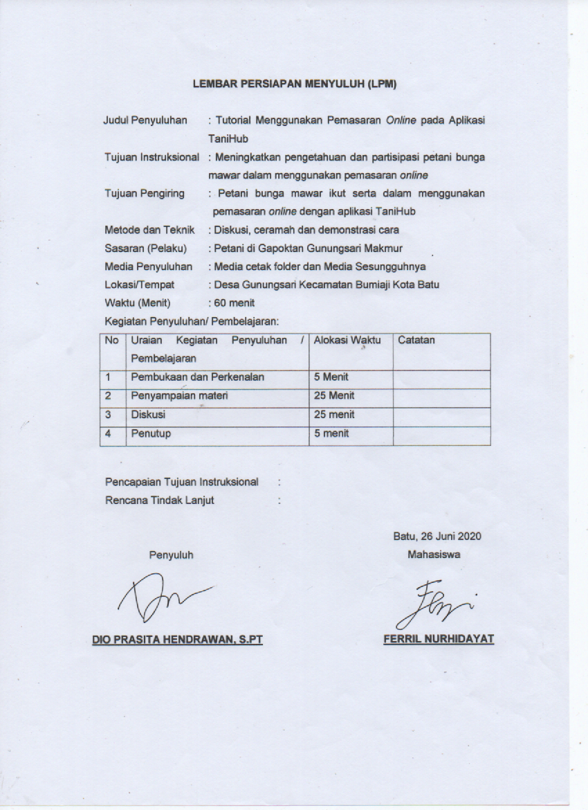
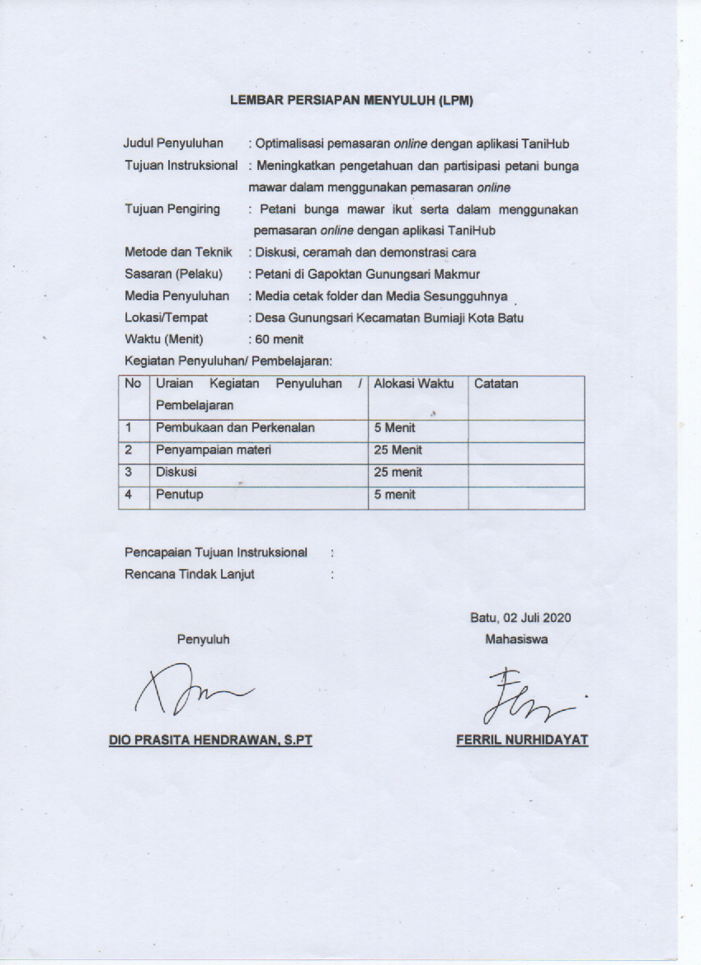
Lampiran 19. Berita Acara Kegiatan Penyuluhan
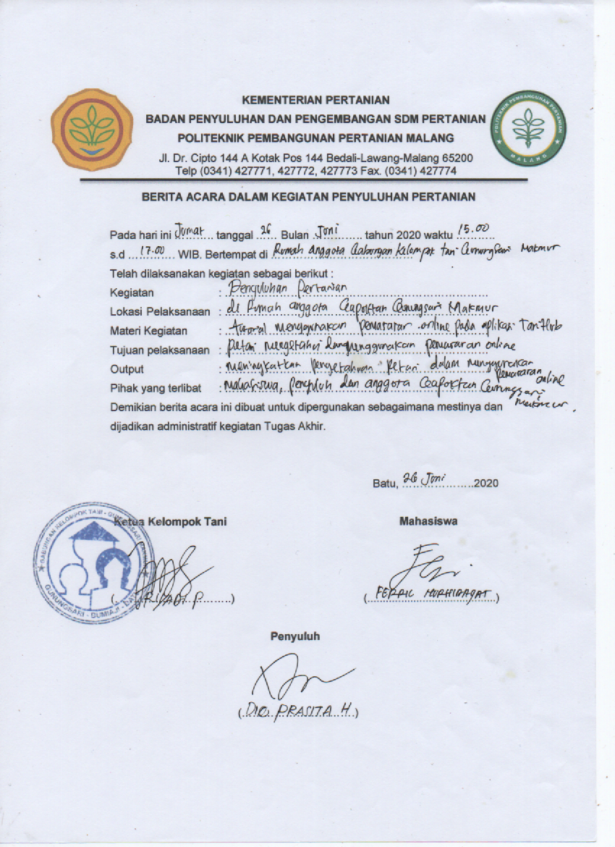
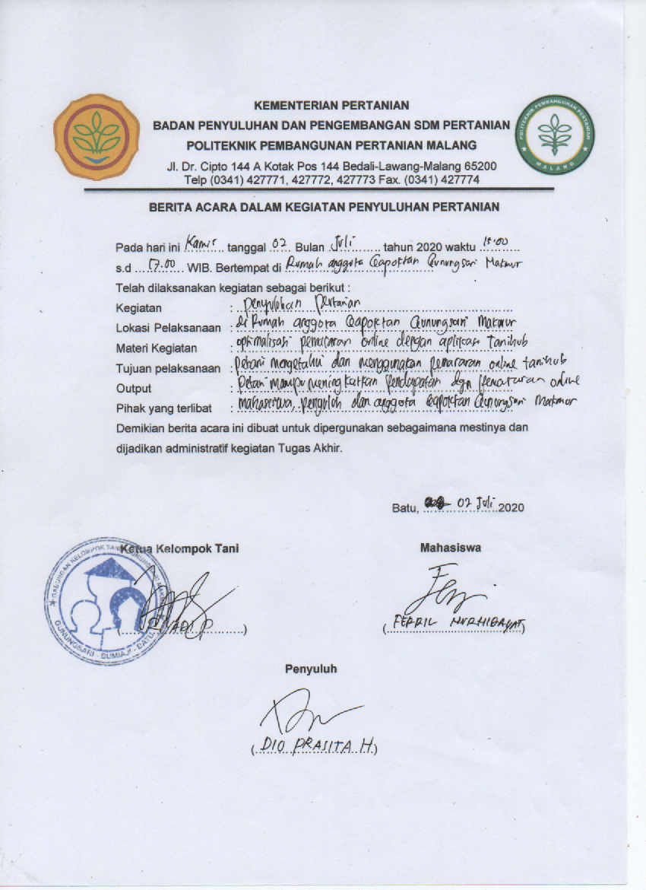
Lampiran 20. Daftar Hadir Petani
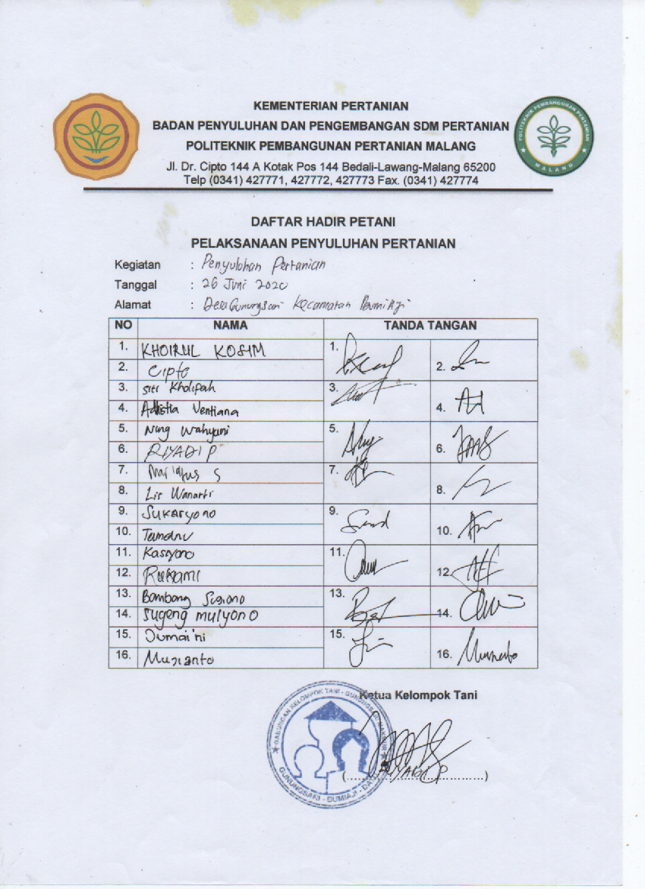

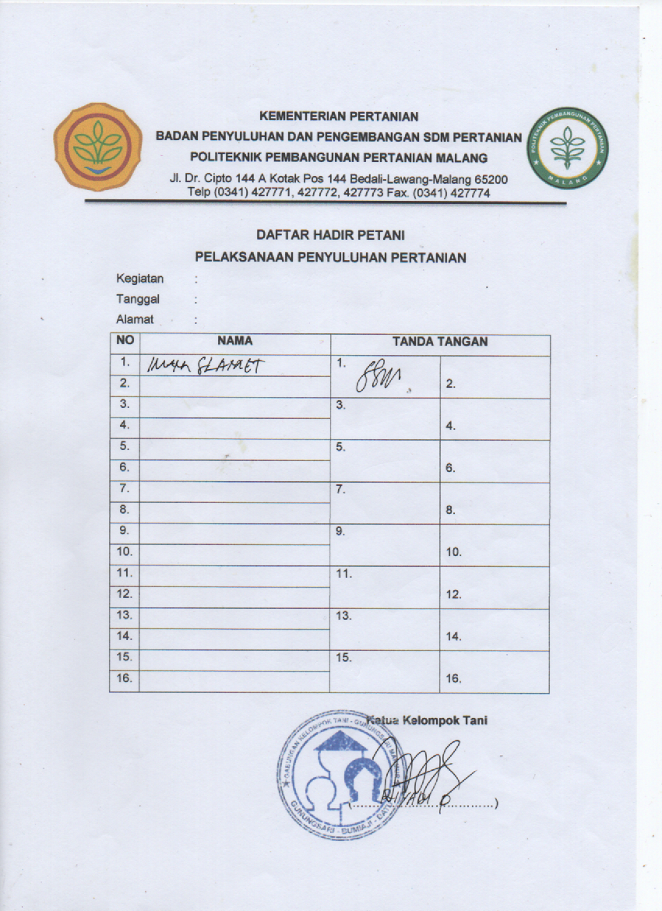

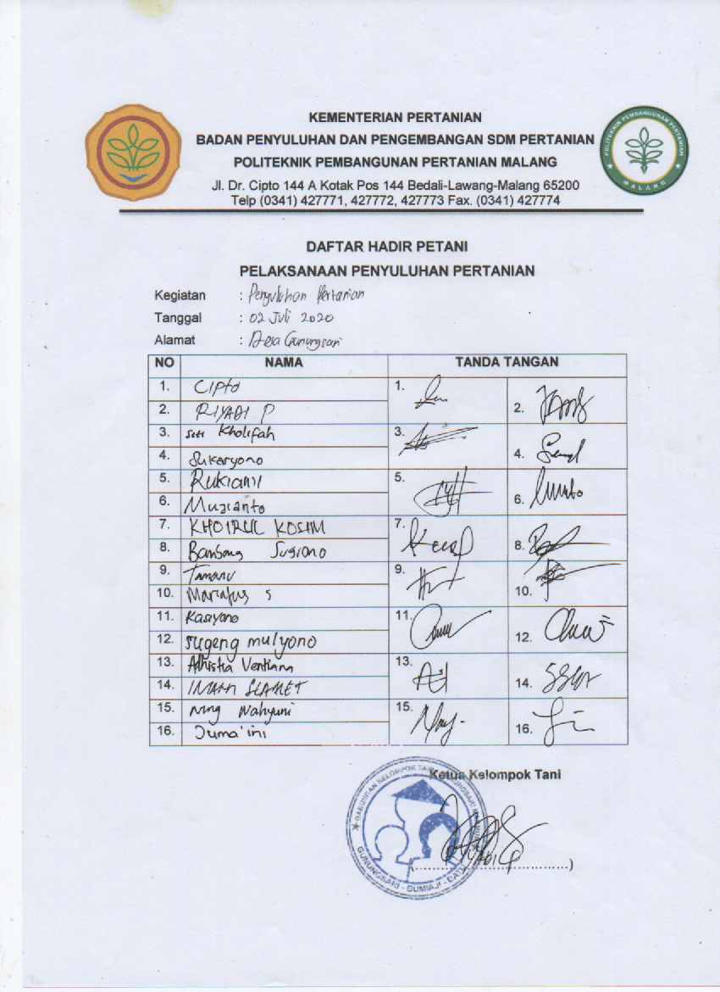

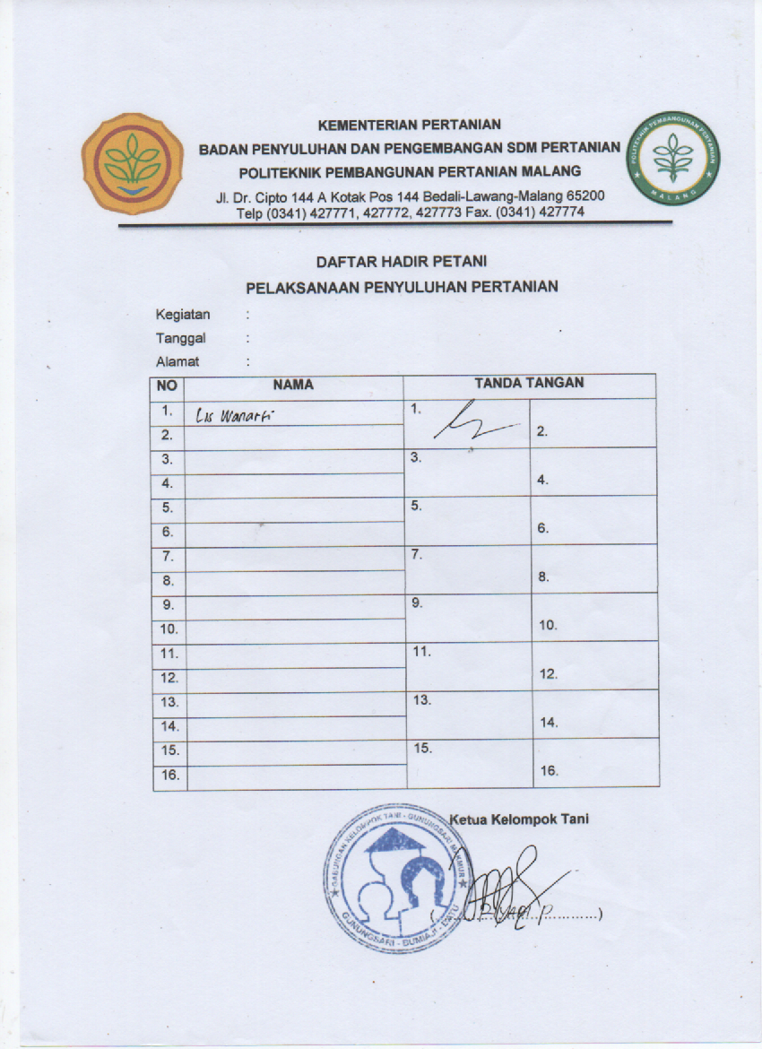
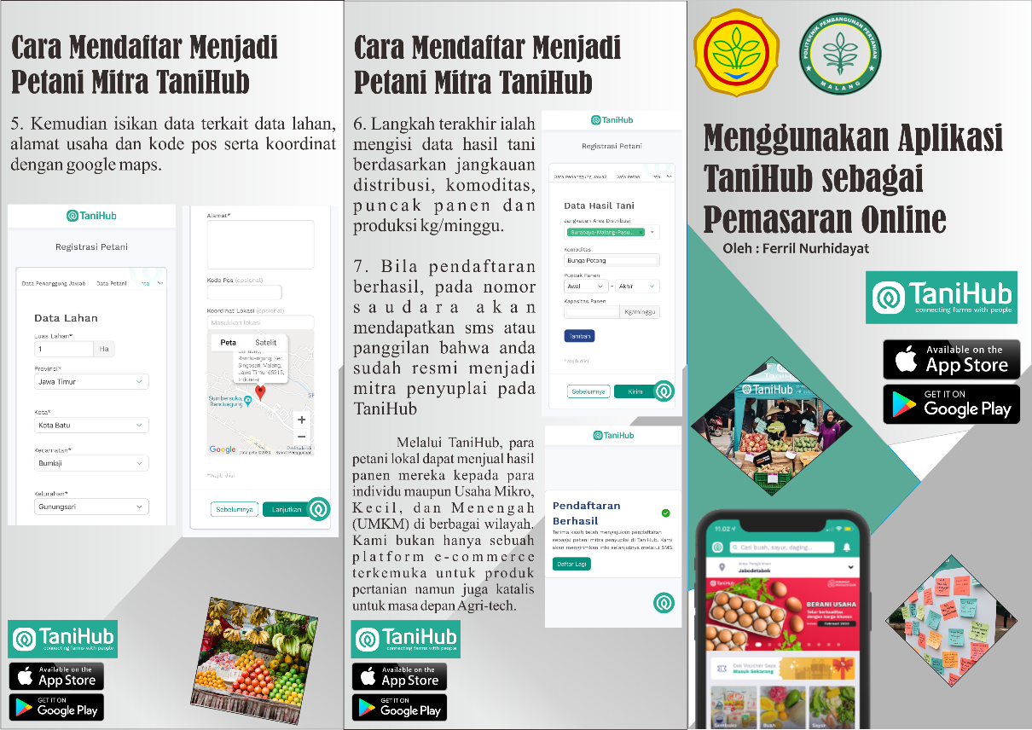
Lampiran 21. Media Penyuluhan

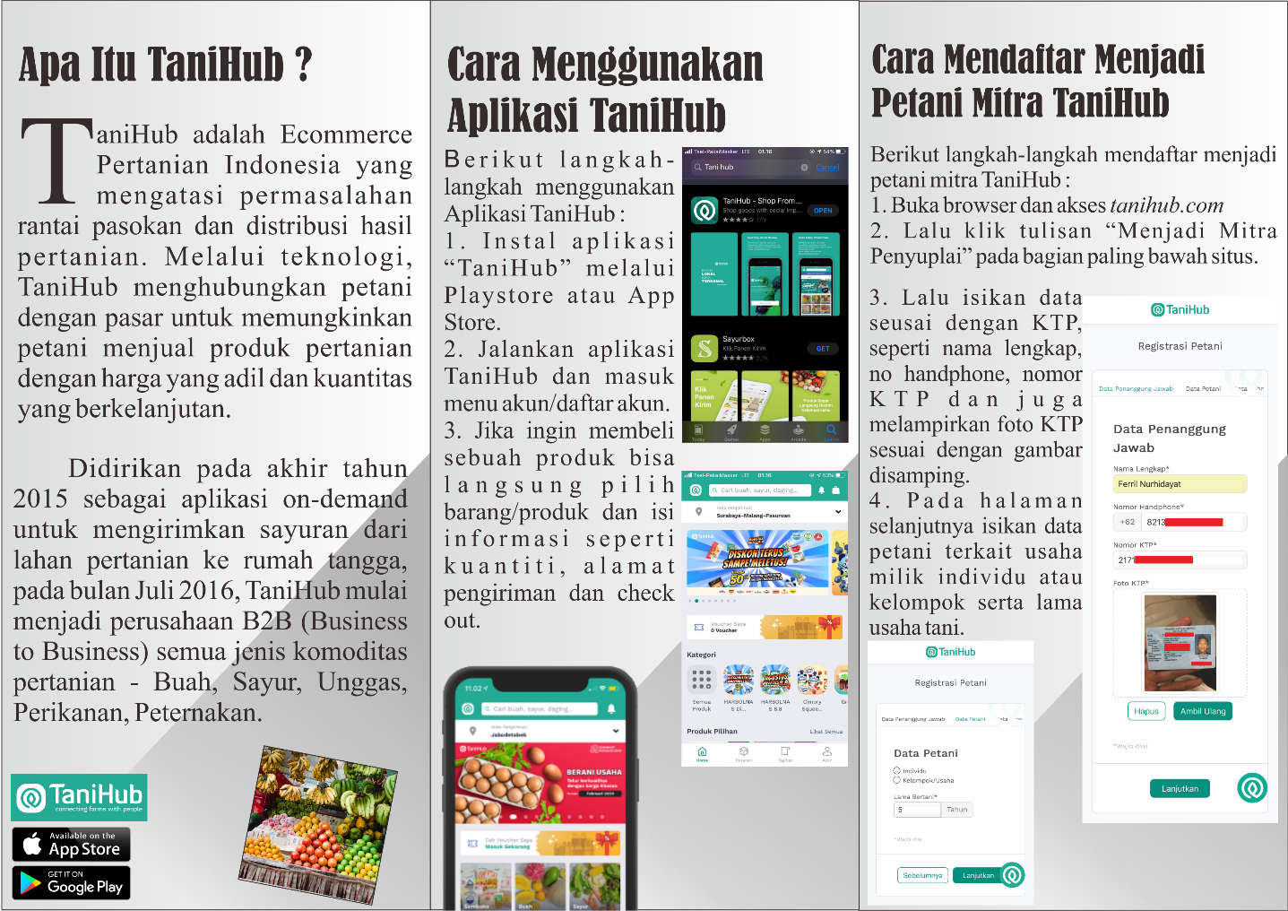
Lampiran 22. Dokumentasi Kegiatan
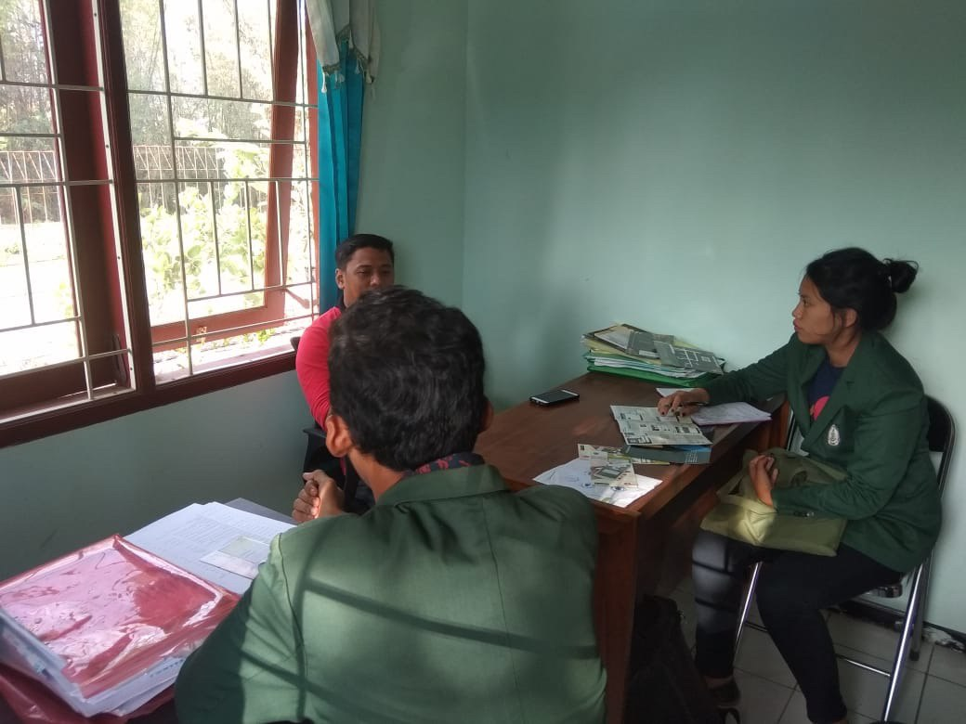  Gambar 1. | 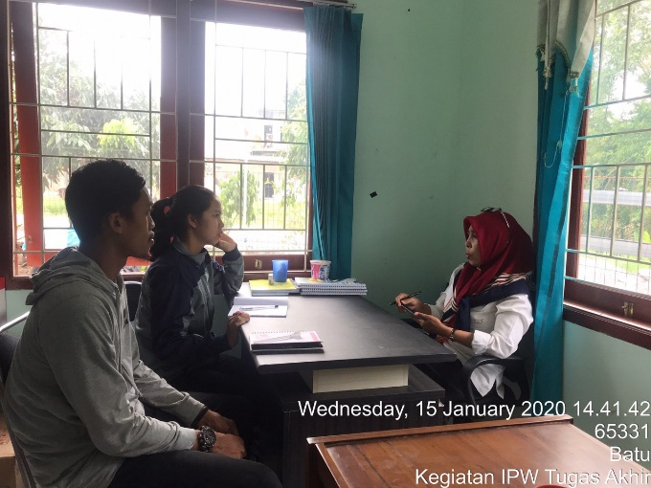  Gambar 2.
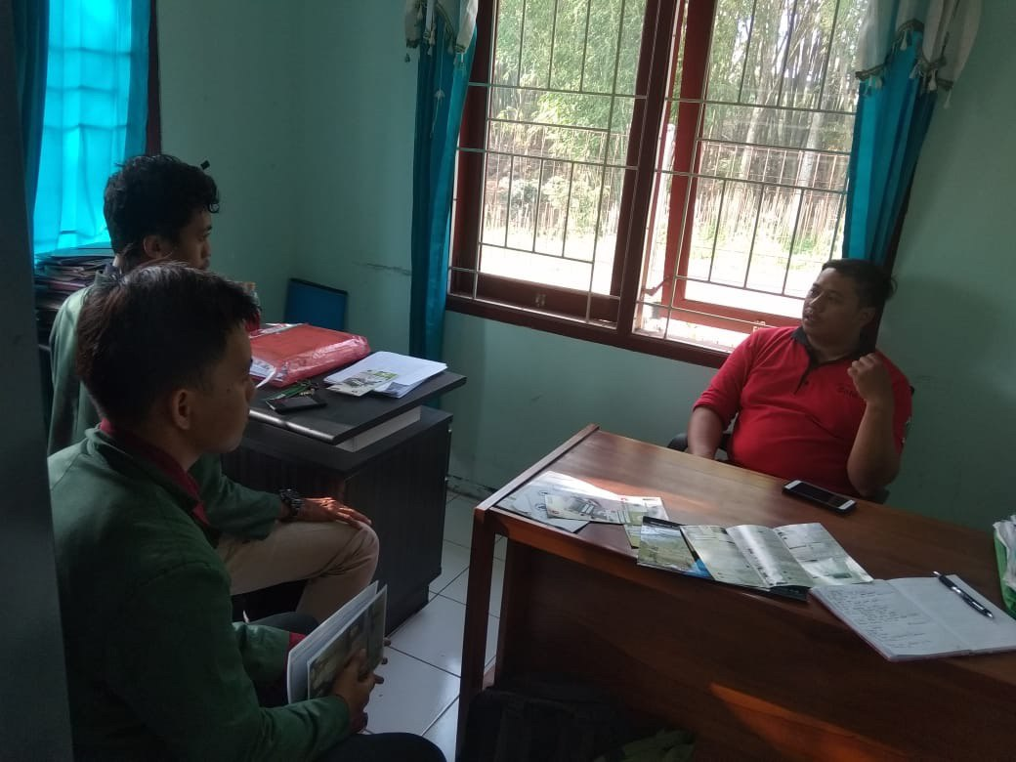  Gambar 3. | 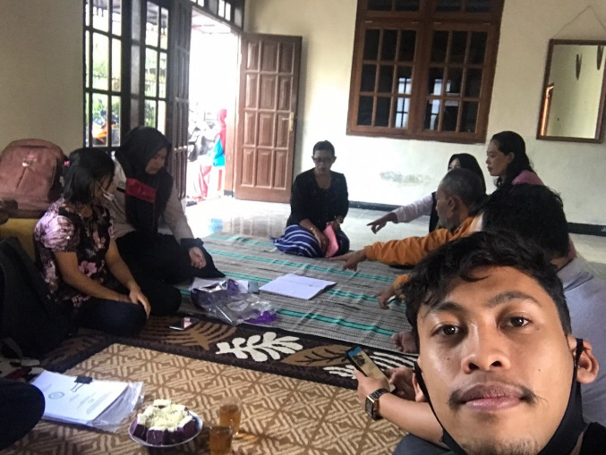  Gambar 4.
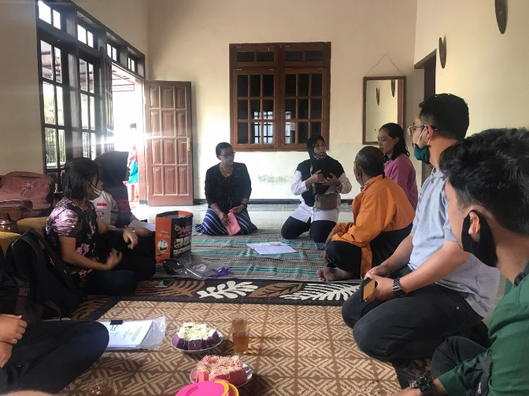  Gambar 5. | 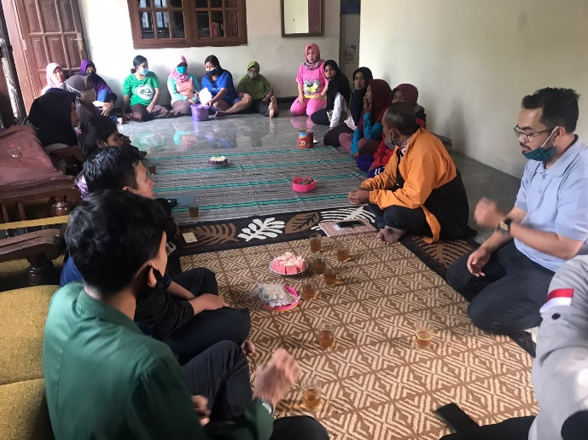  Gambar 6.
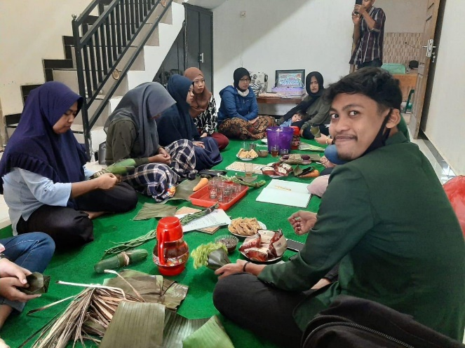  Gambar 7. | 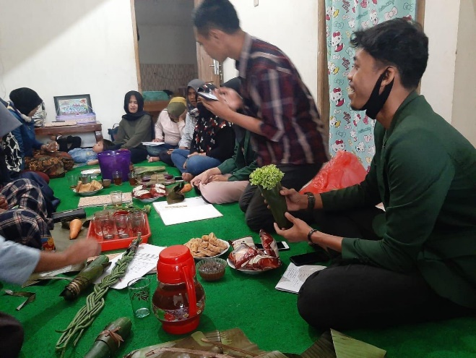  Gambar 8.
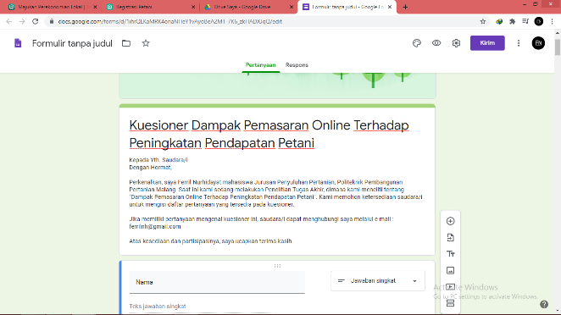  Gambar 10. | 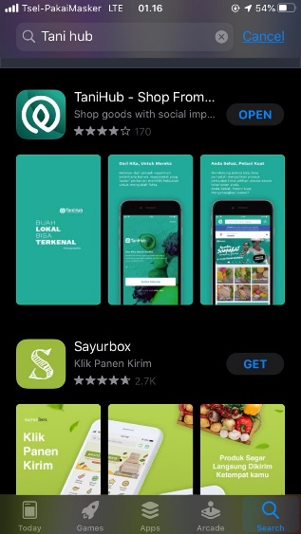  Gambar 11.

Gambar 12.

